ЈАВНА УСТАНОВА
НАЦИОНАЛНИ ПАРК „КОЗАРА“

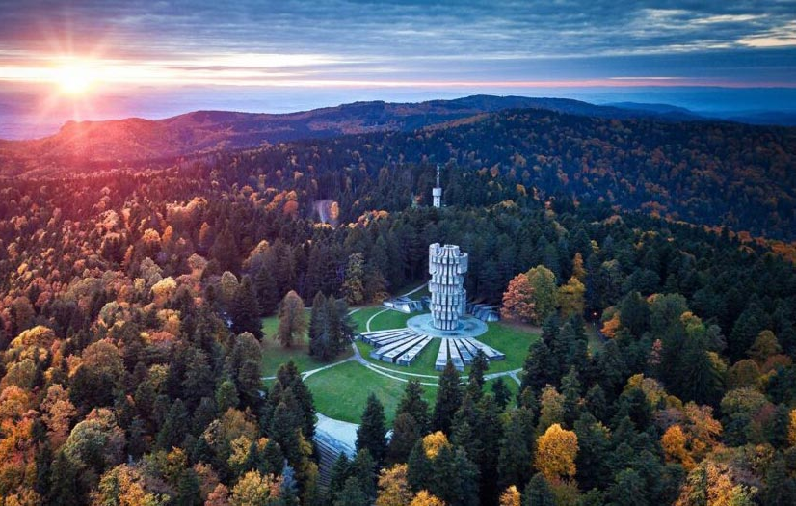

ПЛАН УПРАВЉАЊА
НАЦИОНАЛНИ ПАРК “КОЗАРА”
ЗА ПЕРИОД 2024-2034
-Р Е В И З И Ј А-

Септембар, 2023.

Руководилац тима за ревизију Плана | Проф. Горан Трбић
Стручни тим | Проф. др Милан Медаревић
 | Проф. др Горан Трбић
 | Проф. др Гњато Рајко
 | Проф. др Радослав Декић
 | Проф. др Радислав Тошић
 | Проф. др Биљана Лубарда
 | Проф. др Тања Максимовић
 | Проф. др Ирена Медар Тањга
 | Проф. др Горан Поповић
 | Проф. др Татјана Попов
 | Проф. др Неда Живак
 | Доц. др Игор Трбојевић
 | Марко Иванишевић ма, дипл. просторни планер
 | Жељка Остојић, дипл. биолог
 | Бранка Трнинић, дипл.правник

 | Ажурирање Плана управљања за заштићено подручје Национални парк “Козара” је урађен у склопу Пројекта „Одрживост заштићених подручја – СПА“ који финансира Глобални фонд за животну средину (GEF) а имплементира Развојни програм Уједињених нација у БиХ у сарадњи са Министарством спољне трговине и економских односа БиХ, Федералним министарством околиша и туризма, Министарством за просторно уређење, грађевинарство и екологију Републике Српске, Министарством трговине и туризма Pепублике Српске, Фондом за заштиту околиша Федерације БиХ, и Фондом за заштиту животне средине и енергетску ефикасност Републике Српске. Садржај овог документа не одражава нужно стајалиште донатора, партнера или UNDP-a.

САДРЖАЈ

0 САЖЕТАК АКЦИОНОГ ПЛАНА 9
0.1 Визија и циљеви управљања Националним парком „Козара“ 9
Акционог плана 10
1. УВОД 11
1.1. Опште карактеристике Националног парка „Козара“ 11
2. АНАЛИЗА СТАЊА И ПРЕГЛЕД ГЛАВНИХ КАРАКТЕРИСТИКА НАЦИОНАЛНОГ ПАРКА „Козара“ 14
2.1. Законодавство 14
2.2. План управљања 17
2.3. Други планови и стратегије 18
2.4. Јавна установа Национални парк „Козара“ 22
2.4.1. Структура и капацитети Јавне установе Националног парка „Козара“ 24
2.4.2. Постојећа инфраструктура 25
Пратећа инфраструктура Парка 26
Контролни пункт 26
Инфо-центар 26
Дворана за пројекцију филмова 27
Бициклистичке стазе 27
Комунална инфраструктура 32
2.4.3. Хидропотенцијал и водоснабдјевање подручја 32
2.4.4. Снабдијевање електричном енергијом 33
2.4.5. Економски аспекти пословања ЈУ Национални парк „Козара“ 33
2.5. Биофизичке карактеристике и природно насљеђе 36
2.5.1. Клима 37
2.5.1.1. Климатске карактеристике 37
2.5.2. Геоморфолошке карактеристике 39
2.5.3. Геолошке карактеристике 41
2.5.4. Педолошке карактеристике 44
2.5.5. Шумске заједнице 45
2.5.5.1. Еколошко-типолошка подјела шума 47
2.5.6. Флора и фауна парка 48
2.5.6.1. Флора 48
2.5.6.2. Вегетација 50
2.5.6.3. Фауна Парка 52
2.5.6.4. Водни ресурси са ихтиофауном 57
2.6. Културне и историјске карактеристике 61
2.6.1. Антропогено вриједни простори 62
2.6.2. Нематеријално културно-историјско насљеђе 62
2.7. Туризам и рекреација 64
2.8. Транспорт и приступачност 67
2.9. Покретачи промјена (drivers of change) 67
2.9.1 Климатске промјене и угроженост природних екосистема 68
2.9.1.1. Поплаве и клизишта 69
2.9.1.2. Утицај климатских промјена на вегетацију 69
2.9.1.3. Утицај климатских промјена на фауну 73
2.9.1.4. Утицај климатских промјена на флору 74
2.9.1.5. Климатске промјене и туризам 75
2.9.1.6. Социо-економски губитци изазвани климатским промјенама на подручју Националног парка „Козара“ 75
2.9.2. Природни покретачи промјена 77
2.9.3. Социјални покретачи промјена 77
2.9.4. Покретачи економских промјена у заштићеном подручју 77
2.9.5. Политички покретачи промјена 78
3 СТРАТЕШКИ ДИО 79
3.1. Стратегија управљања Нaционалним парком „Козара“ 79
3.2. Организација за будућност 80
4 Стратешки потенцијал Националног парка са аспекта корисника парка 80
5 ДУГОРОЧНИ ЦИЉЕВИ ЗАШТИТЕ, ОЧУВАЊА, УНАПРЕЂЕЊА И ОДРЖИВОГ РАЗВОЈА 82
5.1. Општи циљеви управљања у Националном парку „Козара“ 83
5.2. Специфични циљеви 84
5.3. Анализа и оцјена услова за постизање циљева 87
6. НАУЧНО-ИСТРАЖИВАЧИ И ОБРАЗОВНИ РАД 88
6.1. Научно-истраживачки рад 88
6.2. Образовни рад 90
7. ПРИОРИТЕТНЕ АКТИВНОСТИ НА ОЧУВАЊУ, ОДРЖАВАЊУ И МОНИТОРИНГУ ПРИРОДНИХ И У ЊИМА САДРЖАНИХ КУЛТУРНИХ И ДРУГИХ ВРИЈЕДНОСТИ, И УСПОСТАВЉАЊА ТЕХНИЧКЕ И БИОЛОШКЕ ЗАШТИТЕ, УВАЖАВАЈУЋИ ФАКТОРЕ ПРИРОДЕ 90
7.1. Активности и мјере на заштити и унапређењу природних вриједности 90
7.1.1. Активности и мјере на заштити локалитета у посебном режиму заштите 90
7.1.2. Активности и мјере на заштити станишта 94
7.1.3 Активности и мјере на заштити флоре и гљива 95
7.1.4. Активности и мјере на заштити фауне 95
7.1.5 Активности на заштити геонасљеђа парка 97
7.2. Активности и мјере на заштити и одржавању створених вриједности 97
7.2.1. Активности на заштити културног насљеђа Парка 97
7.2.2.Активности на заштити животне средине 98
7.2.2.1. Праћење стања вода 98
7.2.2.2. Мониторинг климатских промјена и праћење стања метеоролошких елемената 98
7.2.2.3. Управљање отпадом у Националном парку 98
7.2.2.4. Припрема и имплементација система обиљежавања 99
8. ПРИОРИТЕТНЕ АКТИВНОСТИ НА ОДРЖИВОМ КОРИШЋЕЊУ ПРИРОДНИХ ВРИЈЕДНОСТИ, РАЗВОЈУ И УРЕЂЕЊУ ПРОСТОРА 99
8.1. Активности на вредновању подручја 99
8.2. Активности и мјере на заштити и одрживом коришћењу природних ресурса 99
8.2.1. Актиности и мјере на заштити и одрживом коришћењу шумских ресурса 99
8.2.1.1.Активности и мјере на заштити шумских ресурса 100
8.2.1.2.Реализација планова унапређења затеченог стања шума 101
8.2.1.3.Израда основа газдовања шумама Националног парка „Козара“ 101
8.2.1.4.Коришћење недрвних шумских производа и биомасе 102
8.2.2. Активности и мјере на коришћењу земљишта 103
8.2.3. Активности и мjере на коришћењу ловне фауне 103
8.2.4. Активности и мјере на коришћењу риболовне фауне 104
9. АКТИВНОСТИ И МЈЕРЕ НА ПЛАНИРАЊУ, ИЗГРАДЊИ И УРЕЂЕЊУ ПРОСТОРА 105
9.1. Планирање 105
9.2. Активности и мјере на изградњи инфраструктуре 105
9.2.1.Изградња и одржавање објеката 105
9.2.1.1. Одржавање управне зграде у Приједору 106
9.2.1.2. Одржавање пословних објеката НП на Мраковици 106
9.2.1.3. Одржавање бунгалова на Мраковици 106
9.2.1.5. Санација и одржавање Музеја НП у сарадњи са надлежним сектором 106
9.2.1.6. Уређење степеништа (приступ меморијалном комплексу на Мраковици) 107
9.2.1.7. Одржавање „улазних капија“ 107
9.2.1.8. Уређење видиковаца 107
9.2.1.9. Уређење планинарских стаза 107
9.2.1.10. Одржавање едукативних и Брајеве стазе 108
9.2.1.11. Одржавање бициклистичких стаза 108
9.2.1.12. Одржавање скијалишта 108
9.2.1.15. Израда информативних табли 108
9.3 Активности на подршци руралном развоју 111
9.3.1 Програм диверзификованог развоја руралних подручја 111
9.3.2. Израда и реализација пилот пројекта органске хране 112
10. ПРИОРИТЕТНЕ АКТИВНОСТИ НА ПРОМОЦИЈИ ВРИЈЕДНОСТИ ЗАШТИЋЕНОГ ПОДРУЧЈА 112
10.1. Информативно-пропагандне активности 112
10.2. Едукативно промотивне активности 114
10.3.Управљање посјетиоцима 114
11. САРАДЊА СА ДРУГИМ КОРИСНИЦИМА И МЕЂУНАРОДНА САРАДЊА 115
11.1. Сарадња са локалном заједницом и другим корисницима Парка 115
11.2. Сарадња са невладиним организацијама 116
11.3.Међународна сарадња и сарaдња са другим заштићеним добрима 117
12. ОРГАНИЗАЦИЈА И СРЕДСТВА 117
12.1. Организација и управљање 117
12.2. Учешће јавности 117
13.СИНТЕЗНИ ПРИКАЗ ПЛАНИРАНИХ АКТИВНОСТИ НА ОДРЖИВОМ КОРИШЋЕЊУ ПРИРОДНИХ РЕСУРСА И РАЗВОЈУ И УРЕЂЕЊУ ПРОСТОРА 119
14.ПЛАНИРАНА СРЕДСТВА ЗА ОСТВАРИВАЊЕ ПЛАНА УПРАВЉАЊА И ПЛАН ОБЕЗБЈЕЂИВАЊА СРЕДСТАВА 127
15.РЕФЕРЕНЦЕ 128
1. КАРТОГРАФСКИ ПРИЛОЗИ 133

ОСНОВНИ ПОДАЦИ ЗАШТИЋЕНОГ ПОДРУЧЈА
Назив заштићеног подручја | НАЦИОНАЛНИ ПАРК „КОЗАРА“
Јединствени идентификацијски код: | BA.RS.ZAVOD.PS:201
Категорија заштићеног подручја | II Категорија по IUCN категоризацији
Датум доношења акта о проглашењу заштићеног добра | 13. децембар 2012
Акт о проглашењу заштићеног добра | Закон о Националном парку Козара  “Службени гласник Републике Српске 124/12)
Површина | 3907.54 ha (39,0754 km² )
Кординате | 44° 59' 00 до 45° 3' 30 С Г Ш и  16° 51' 00 до 16° 55' 00 И Г Д по Гриничу
Информације о управљачу
Управљач | Јавна установа “Национални парк Козара” Приједор
Адреса | Вука Караџића 43, 79 101 Приједор,  Република Српска, БиХ
Телефон/фаx | + 387 52 211 169
Интернет страница | https://npkozara.com/
E-mail | info@npkozara.com

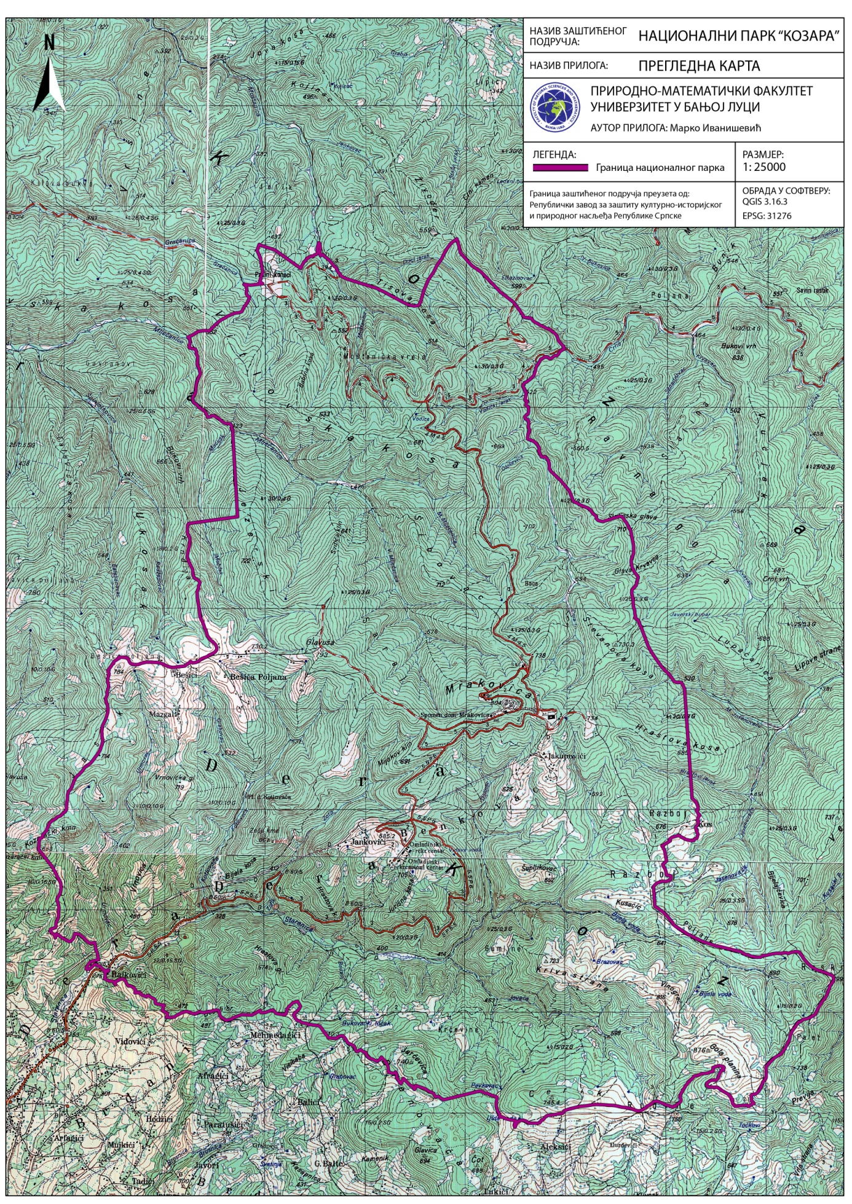
Слика 1. Прегледна карта Националног парка „Козара“

0 САЖЕТАК АКЦИОНОГ ПЛАНА

0.1 Визија и циљеви управљања Националним парком „Козара“

Визија је заснована на фундаменталним вриједностима Националног парка „Козара“, које чине основу даљег развоја. Она представља опис будућности парка. Иако визија представља идеалну слику будућности, она је основа за дефинисање праваца развоја Парка. Визија је дефинисана за период важења плана управљања од 2014–2029. године, а осврће се на приоритетна подручја дјеловања и садржи све релевантне вриједности које Парк признаје за компаративне предности и могућности које је потребно искористити на путу остваривања развоја.

Методолошки, визија представља идеал којем једна средина у развојном погледу тежи. Добра визија треба да ефектно изрази јединствени идентитет и специфичне предности мјеста, с једне стране, и да, у складу с њима, оперативни циљеви креирају пожељну будућност на инспиративан и изазован начин, с друге стране. Посебно је важно да се о садржају визије постигне консензус у заједници. Кад се донесе, визија развоја представља неку врсту друштвене, али и личне обавезе за све који могу и треба да допринесу њеном остварењу.

ЈУ Национални парк „Козара“ врши улогу због које је и основана, чува природне и културне вриједности у оквиру заштићеног подручја, али, у исто вријеме, учествује у моделирању туризма главне привредне дјелатности у оквиру заштићеног подручја, и на тај начин остварује опште и посебне циљеве друштвено-економског развоја Републике Српске на свим нивоима просторне организације.

Визији Парка, подређена циљевима развоја, мора бити усаглашена са Стратегијеом заштите природе Републике Српске, Законом о Националном парку „Козара“ („Службени гласник Републике Српске“ број 121/12) Законом о националним парковима („Службени гласник Републике Српске“ број 75/10), те Просторним планом подручја посебне намјене за Национални парк „Козара“ 2011-2031, који би морао претрпјети знатне измјене и допуне, што претпоставља његову ревизију.

Визија Парка претпоставља модел заштићеног подручја који ће обезбиједити његову интегралност, функционалност и одрживост. У том смислу неопходно је обезбиједити:
- повезаност и усаглашеност свих сектора који се тичу науке, заштите и развоја заштићеног простора НП „Козара“,
- усаглашеност стратешких и посебних циљева развоја у заштићеном подручју,
- одржив модел управљања заштиућеним подручјем.

Акционог плана
Општи циљеви управљања у Националном парку „Козара“ су комплементарни са напријед приказаним универзалним циљевима на глобалном нивоу за националне паркове а усмјерени су на:
- Заштиту природних подручја од изузетне вриједности, републичког и међународног значаја за духовне, научне, образовне, рекреационе или туристичке сврхе,
- Очување изворног стања репрезентативних примјера физичко-географских подручја, биотичких заједница, генетичких ресурса и врста, осигурање еколошке стабилности и разноврсности,
- Активно адаптивно управљање у циљу умањења потенцијалних негативних ефеката фактора ризика усљед климатских промјена.
- Заштита ,чување,одржавање и коришћење Спомен комплекса „Козара“ као културног добра на Мраковици од изузетног значаја и његове околине,
- Одржавање еколошких, геоморфолошких и естетских карактеристика због којих је подручје проглашено заштићеним,
- Одржавање разноликости пејзажа и станишта сродних врста и екосистема,
- Подситицање научних и образовних активности на добробит становништва за дужи временски период, учешће јавности у заштити животне средине тог подручја,
- Одржавање усклађености међусобног дјеловања природе и културе путем заштите подручја и традиционалног коришћења земљишта, грађења, друштвених и културних манифестација,
- Обезбјеђење коришћења у инспиративне, образовне, културне и рекреационе сврхе на начин који ће одржати природно или приближно природно стање подручја,
- Омогућавање корисних ефеката кроз обезбјеђење природних производа (производи шумарства-меда,гљива,љековитог биља, шумског воћа,шумског сјемена,лов) и услуга (као што су чиста вода,заштита од ерозије или приходи од одрживог туризма) за локалну заједницу,
- Искључивање експлоатације или посјета које могу проузроковати промјене или оштећења природе.
- Јачање адаптивних способности за одговор на климатске промјене.

УВОД

У Босни и Херцеговини, од 2008. године, спроводио се »Пројекат заштићених подручја шума и планина Босне и Херцеговине« (»Forest and Mountain Protected Areas Project« – FMPAP), чији је циљ био да ојача институционалне и техничке способности за одрживо управљање заштићеним подручјима и природним ресурсима, те прошири мрежу и обухват заштићених шумских и планинских подручја у БиХ. Један захтјева Пројекта односио се на израду планова управљања постојећих и нових заштићених подручја.
Фокус Пројекта, у односу на Републику Српску, био је на унапређењу управљачког механизма у заштићеним подручјима. ња заштићеним подручјима. У оквиру Пројекта урађен је План управљања Националним парком „Козара“, и то је био први План управљања Националним парком „Козара“, фокусиран на очување природе и културно-историјског насљеђа.
План управљања Парком одражава опште националне интересе, интересе локалних заједница, специфичне захтјеве интересњесних група (културних, спортских, научних, образовних ..), препоруке и смјернице IUCN и других релевантних међународних тијела. Стратешки циљеви управљања заштићеним подручјем ослоњени су на Акциони план и одговарајуће мјере (нормативне, планске, финансијске). План управљања Националном парку „Козара“ укључује нове приступе развоју туризма у заштићеним подручјима, с акцентом на рурални туризам и већу ангажованост локалног становништва.

План управљања Националним парком “ Козара” урађен је у склопу Пројекта „Одрживост заштићених подручја у БиХ“ којег финансира Глобални фонд за заштиту животне средине (GEF) a имплементира UNDP у сарадњи са надлежним институцијама у овој области.
Закон о заштити природе (Службени гласник Републике Српске“, бр. 20/14) члан 77 - (5) наводи сљедеће: „Прије истека периода на који се доноси план управљања, анализира се његово спровођење и остварени резултати, а ако је то потребно, може се вршити његова ревизија. Основни разлог за ревизију и ажурирање постојећег плана лежи у чињеници о све утицајним притисцима фактора ризика као нежељених ефеката климатских промјена на природне екосистеме“.

Опште карактеристике Националног парка „Козара“
Према националном законодавству, Национални парк „Козара“ је природно добро националног значаја, у којима се спроводе режими заштите I, II и III степена, зависно од степена очуваности природних вриједности. Према дефиницији „Национални парк је подручје са већим бројем разноврсних природних екосистема, истакнутих пејзажних карактеристика и културног насљеђа у којем човјек живи усклађено са природом, намијењено очувању постојећих природних вриједности и ресурса, укупне пејзажне, геолошке и биолошке разноврсности, као и задовољењу научних, образовних, духовних, естетских, културних, туристичких, здравствено-рекреативних потреба и осталих активности у складу са начелима заштите природе и одрживог развоја члану (Закон о заштити природе – „Службени гласник Републике Српске“, бр. 20/14).
Козара је ниска, острвска планина смјештена између Панонске низије на сјеверу и Динарида на југу, омеђена ријекама Савом, Уном и Врбасом. Иако не прелази 1000 m.n.v., у окружујућем релативно равничарском простору, Козара доминира висином, а облицима рељева, биолошким и екоклиматским потенцијалом, те укупним култутним вртиједностима, привлачи бројне посјетиоце из ужег и ширед регионалног окружења.
Послије Другог свјетског рата планина Козара постала је симбол херојске борбе народа овог краја за слободу, па се већ 1947. године кренуло са активностима на њеном издвајању и проглашењу националним парком.
Шуме планине Козаре проглашене су 6. јуна 1957. године од историјског значаја, у циљу да се сачувају успомене на козарачку епопеју. Козара је проглашена националним парком 1967. године у циљу очувања и заштите културно- историјских и природних вриједности. Одлуком Народне скупштине Републике Српске, Спомен-комлекс Козара на Мраковици проглашен је културним добром од изузетног значаја („Службени гласник Републике Српске“ бр. 125/11.
Национални парк Козара смјештен је у централном дијелу истоимене планине, на површини од 3.907,54 hа. Подручје Парка издужено је у смјеру сјевер – југ, у дужини 7km, док ширина износи 3–6 km.
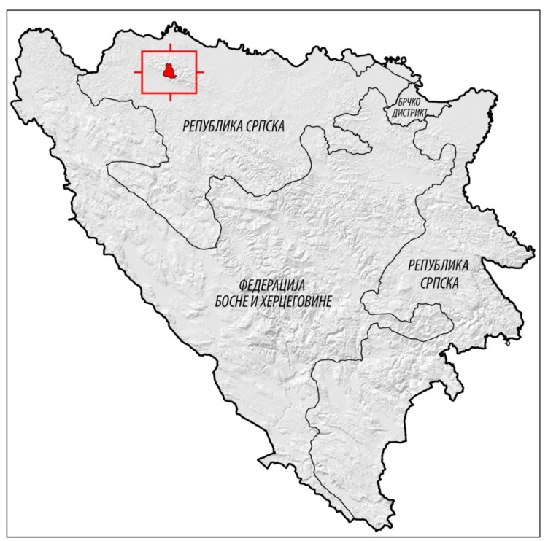
Слика 1. Просторни положај Националног парка „Козара“

Заштићена површина меморијалног комплекса износи 27,06 ha и подијељена је на ужу и ширу заштну зону. Спомен- комлекс Козара на Мраковици чине: централни споменик и меморијални зид, са приступним степеништем и платоом; документарни музеј и бисте народних хероја: др Младена Стојановића, Есада Миџића, те пјесника Скендера Куленовића.

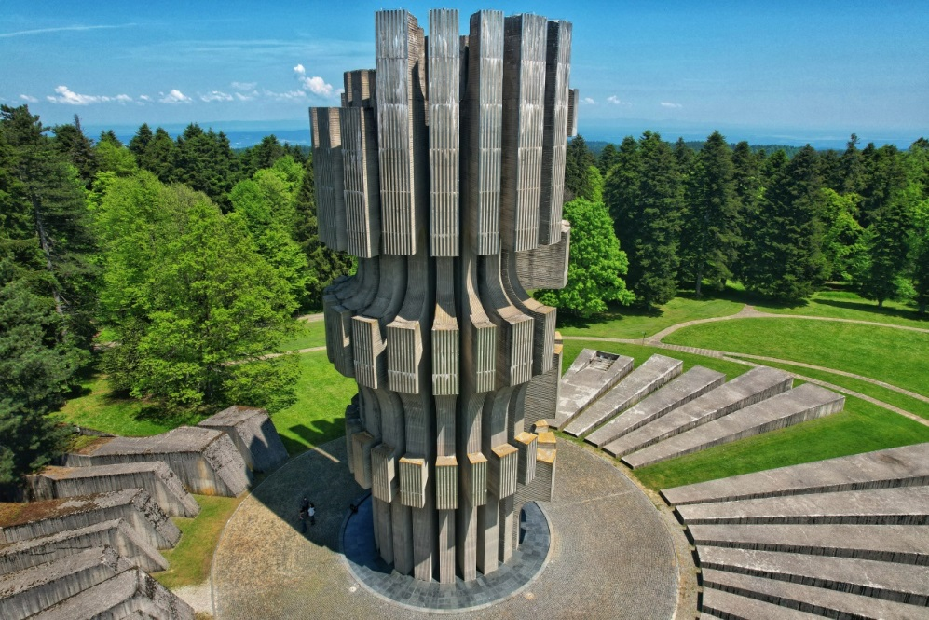
Слика 2. Централни споменик Револуцији на Мраковици

Ужа зона заштите има површину 11,38 ha, дефинисана је пјешачким стазама које прате топографију терена. Обухвата споменик са приступним степеништем, документарни музеј и бисте народних хероја, које се налазе уз резиденцију Владе Републике Српске. Шира зона заштите има површину 15,68 ha, дефинисана је колском саобраћајницом и пјешачким стазама.
Национални парк „Козара“ је орохидрографско чвориште, на чијем се подручју налазе извори бројних потока и ријека. На подручју парка налазе се извори ријека: Мљечанице, Моштанице, Козарачке ријеке –Старенице, те многобројних потока. У свом обухвату, Козара се простире од долине Уне на западу до долине Врбаса на истоку, у дужини од 70 km, и ширини од 20–30 km.
.
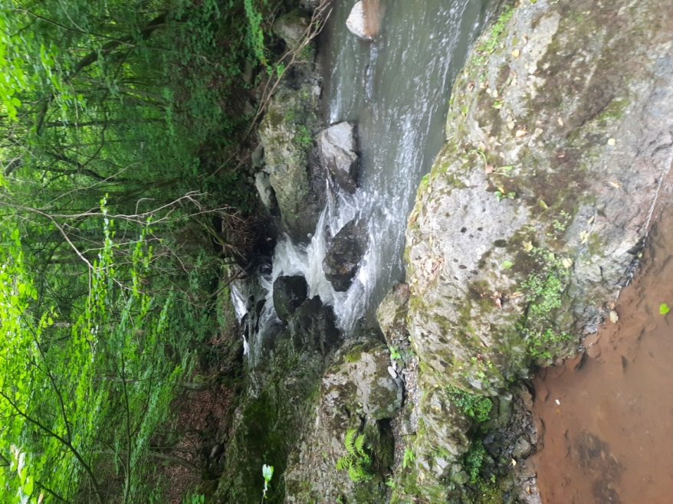
Слика 3. Козарачка ријека

Национални пару „Козара“ одликују:
• шумски екосистеми 97%
• водени екосистеми 2%
• урбани екосистеми 1% .

Средишњим дијелом Парка доминира плато Мраковице (806 m.n.v.), са неколико заравни 700-800 m н.в. Спомен-комплекс „Козара“ на Мраковици (Споменик, Меморијални зид и Музеј), представља основну културно-историјску вриједност Парка, мјесто је бројних културних манифестација и окупљања бројних посјетилаца.

Остали сегменти Националног парка „Козара“, као дио туристичког производа, су: Гола планина (876 m.n.v.), Рудине (750 m.n.v.), Јарчевица (740 m.n.v.), Главуша (793 m.n.v.), Бешића пољана (784 m.n.v.), Врновачка глава (719 m.n.v.), Бенковац – Јуришина коса (705 m.n.v.), Шупљиковац (652 m.n.v.), Зечији камен (667 m.n.v.) и Козарачки камен (659 m.n.v.).

2. АНАЛИЗА СТАЊА И ПРЕГЛЕД ГЛАВНИХ КАРАКТЕРИСТИКА НАЦИОНАЛНОГ ПАРКА „Козара“

2.1. Законодавство
Закон који описује процедуру одређивања и проглашења подручја заштићеним, као и обавезу доношења одговарајућег плана управљања је Закон о заштити природе („Службени гласник Републике Српске“ број: 20/14). Овим законом дефинишу се:
- Разлози због којих се неко подручје проглашава националним парком и који су циљеви управљања националним парком.
- Могућност прекограничног повезивања са заштићеним подручјима друге државе, односно ентитета.
- Осигуравање учешћа јавности, путем јавног увида током израде планова управљања заштићеним подручјима.
- Потреба да се кроз план управљања обезбиједи осигурање еколошке стабилности и разноликости, коришћење у истраживачке, образовне, културне и рекреационе сврхе на начин који ће одржати природно или приближно природно стање подручја, обезбиједи одржавање еколошких, геоморфолошких и естетских карактеристика због којих је подручје проглашено заштићеним.
- Могућност да управљач заштићеног подручја може одредити начин обрачуна и наплате надокнаде за коришћење заштићеног подручја правним лицима и крајњим корисницима у зависности од степена искоришћавања, степена штете нанесене заштићеном подручју, односно погодности које пружа коришћење заштићеног подручја за обављање дјелатности или за друге сврхе коришћења.
- Основни закон, који регулише управљање националним парком „Козара“ и дефинише припрему плана управљања је Закон о националним парковима („Службени гласник Републике Српске“ број:75/10). Нови закон о националним парковима донио је неколико значајних измјена у односу на претходни закон, који утиче на управљање парком и на финансирање парка. Кључне измјене су:
- Јавно предузеће је трансформисано у јавну установу коју оснива Република и која послује у складу са законом који уређује систем јавних служби – Одлука о промјени облика организовања Јавног предузећа Национални парк „Козара“ у јавну установу, објављена је у „Службени гласник Републике Српске“ број: 13/11 од 3.2.2011.године.
- На подручју националног парка забрањено је: сјећи или уништавати дрвеће, жбуње и осталу вегетацију, осим вршења санитарних сјеча.
- Средства за финансирање националних паркова обезбјеђују се из: буџета Републике и властитих прихода. Висину и начин прикупљања ових средстава прописаће јавна установа посебним прописом, уз претходну сагласност министарства надлежног за заштиту животне средине и уз мишљење Министарства финансија.
- Законом о Националном парку „Козара“ („Службени гласник Републике Српске“ број: 121/12) уређују се границе, режими заштите, питања управљања, заштите и развоја националног парка “Козара”.

За подручје Националног парка донешен је Просторни план подручја посебне намјене Националног парка „Козара“ (2011.-2031.) и План управљања Националним парком „Козара“ (2014-2029).
На приједлог директора, Управни одбор Јавне установе Националног парка доноси Годишњи програм заштите и пословања Националног парка, којим се обезбјеђује оперативност Плана управљања.
Поред плана управљања и годишњих програма, управљање Националним парком уређено је и Правилником о унутрашњем реду („Службени гласник Републике Српске“, број: 83/11) којим су утврђена питања и мјере заштите, очувања и унапређења, те кориштења подручја.
Поред наведених аката приликом израде ревизије овог плана управљања узети су у обзир и остали законски акти кјои се тичу заштићених подручја, њохове заштите о могућих активности у њима, међу којим прворазредан значај има Закон о културним добрима и Закон о музејској дјелатности.

Прописи Републике Српске значајни за управљање природним ресурсима у заштићеним подручјима

Приликом израде Плана управљања Националног парка „ Козара“ узети су у обзир сви важећи законски и подзаконски акти, значајни за управљање природним ресурсима у заштићеним подручјима, и то:
- Закон о заштити природе (Службени гласник Републике Српске“, бр. 20/14),
- Закон о заштити животне средине - пречишћен текст (Службени гласник РС бр. 71/12,79/15 и 70/20),
- Закон о водама („Службени гласник Републике Српске“ број: 50/06,92/09,121/12 и 74/17),
- Закон о шумама („Службени гласник Републике Српске“ број: 75/08,60/13 и 70/20)
- Закон о управљању отпадом (Службени гласник Републике Српске“ бр.111/13,106/15,2/18,16/18,70/20,63/21 и 65/21),
- Закон о националним парковима ( „ Службени гласник Републике Српске“ број: 75/10)
- Закон о националном парку „Козара“ („ Службени гласник Републике Српске“ број: 121/12)
- Закон о заштити ваздуха („Службени гласник Републике Српске“ број: 124/11 и 46/17,)
- Закон о пољопривредном земљишту („Службени гласник Републике Српске“, број
93/06,86/07,14/10,5/12,58/19,119/21,106/22);
- Закон о рибарству („Службени гласник Републике Српске“, број: 71/12,112/21)
- Закон о метеоролошкој и хидрометеоролошкој дјелатности („Службени гласник Републике Српске,број:20/00);
- Закон о ловству( („Службени гласник Републике Српске“, број:60/09 и 50/13);
- Закон о уређењу простора и грађењу („Службени гласник Републике Српске“, број:40/13,2/15,37/16 и 84/19);
- Закон о геолошким истраживањима („Службени гласник Републике Српске“,број: 64/22);
- Закон о културним добрима („Службени гласник Републике Српске“, број:38/22);
- Закон о туризму („Службени гласник Републике Српске“, број: 45/17 и 16/23)
- Закон о угоститељству („Службени гласник Републике Српске“, број:45/17, 1/24);
- Закон о трговини („Службени гласник Републике Српске“, број:105/19);
- Закон о систему јавних служби („Службени гласник Републике Српске“, број:68/07,109/12 и 44/16)
- Закон о концесијама („Службени гласник Републике Српске“, број: 59/13,16/18,70/20, 111/21)
- Закон о Фонду и финансирању заштите животне средине Републике Српске („Службени гласник Републике Српске“ број.117/11 и 90/16), са припадајућим подзаконским актима.
Подзаконски акти
- Правилник о садржају утврђивању и спровођењу мјера управљања у заштићеним подручјима („Службени гласник Републике Српске“, број: 83/15)
- Правилник о инвентару објеката геонасљеђа Републике Српске („Службени гласник Републике Српске“, број: 65/21)
- Правилник о измјени и допуни Правилника о начину обиљежавања заштићених подручја(„Службени гласник Републике Српске“, број: 3/18 и 116/20)
- Уредба о строго заштићеним и заштићеним дивљим врстама („Службени гласник Републике Српске“, број: 65/20)
- Правилник о условима која треба да испуwава управљач заштићеног подручја („Службени гласник Републике Српске“, 65/19)
- Правилник о начину обиљежавању граница рибарског подручја („Службени гласник Републике Српске“, број: 43/11)
- Правилник о специјалним техничко-технолошким рјешењима која омогућавају несметану и сигурну комуникацију дивљих животиња („Службени гласник Републике Српске“, број: 66/17)
- Правилник о изгледу знака заштите природе, поступку и условима за његово коришћење („Службени гласник Републике Српске“, број:50/16)
- Правилник о регистру заштићених природних добара („Службени гласник Републике Српске“, број: 55/15)
- Уредба о Црвеној листи заштићених врста флоре и фауне Републике Српске („Службени гласник Републике Српске“, број:124/12)
- Црвена листа заштићених врста флоре и фауне Републике Српске („Службени гласник Републике Српске“, број :124/12)
- Правилник о службеној униформи, легитимацији и употреби службеног наоружања службе надзора у националном парку („Службени гласник Републике Српске“, број: 83/11)
- Правилник о унутрашњем реду у националном парку(„Службени гласник Републике Српске“, број:83/11)
- Правилник о пројектима за које се спроводи процјена утицаја на животну средину и критеријумима за одлучивање о потреби спровођења и обиму процјене утицаја на животну средину („Службени гласник Републике Српске“ број:124/12)
- Правилник о специјалним техничко-технолошким рјешењима која омогућавају несметану и сигурну комуникацију дивљих животиња („Службени гласник Републике Српске“ број: 66/17)
- Правилник о граничним вриједностима интензитета буке („Службени гласник Републике Српске“ број: 2/23)
- Правилник о начину успостављања и управљања информативним системом за
заштиту природе и систему праћења („Службени гласник Републике Српске“ број:
85/05);
- Правилник о мјерама заштите, начину одређивања и одржавања зона и појасева
санитарне заштите, („Службени гласник Републике Српске“ број:
76/16);
Одлуке:
Одлука о утврђивању спомен-комплекса Козара на Мраковици културним добром од изузетног значаја („Службени гласник Републике Српске“ број 125/11)

2.2. План управљања
Према дефиницији „Планом управљања одређују се развојне смјернице, начин извођења заштите, коришћења и управљања заштићеним подручјем, те смјернице за заштиту и очување природних вриједности заштићеног подручја уз уважавање потреба локалног становништва. План управљања доноси се на период од десет година, а организација простора, начин кориштења, уређења и заштите простора у националном парку и парку природе уређује се просторним планом подручја посебне намјене.“ (Члан 77. Закона о заштити природе - Службени гласник Републике Српске“, бр. 20/14).
Национални парк „Козара“ има актуелан План управљања(2014-2029), чијој ревизијом се приступило на основу објективне оцјене промјењених околности и услова одрживог управљања прије свега због израженог негативног утицаја климатских промјена на природне екосистеме (истакнуто у образложењу Пројекта) и њихово очување у складу са визијом, као и чињенице да се Планови управљања доносе за период од 10 година.
Управљање националним парком вршено је у складу са Законом о националним парковима („ Службени гласник Републике Српске“ број: 75/10), Законом о Националном парку „Козара“ („Службени гласник Републике Српске“ број:124/12), на основу средњерочног Плана управљања, краткорочних годишњих планова. Према закону на приједлог директора, Управни одбор Националног парка доноси Годишњи програм заштите и пословања националног парка и финансијски извјештај на које сагласност даје Министарство за просторно уређење, грађевинарство и екологију.
Годишњи програм представља краткорочни плански документ, којим се планирају и уређују питања заштите и очувања флоре и фауне (посебно ловне и риболовне), вегетација шума и вода, као и уређења шумског и пољопривредног земљишта у националном парку, као и анализа трошкова за спровођење послова заштите, укључујући оперативне и друге трошкове.

2.3. Други планови и стратегије
Газдовање шумама у Националном парку је базирано на десетогодишњим Шумскопривредним основама. Након оснивања националног парка урађене су три шумскопривредне основе у континуитету, за период од 1982. до 2011. године. Од 2012. до 2020. године Национални парк је газдовао шумама на бази годишњих планова. У току 2013. године, у складу са законом о националним парковима, израђен је План управљања националним парком за период од 2014. до 2029. година. Актуелна посебна Шумскопривредна основа донесена је за период од 01.01.2021. до 31.12.2030. године. Од 2021. године поново се газдује на основу Шумскопривредне основе. Разлог за овакву ситуацију у протеклом периоду је неусаглашеност релевантних докумената. На основу важеће Шумскопривредне основе, на површинама на којима је утврђен режим заштите III степена односно на 85% површине шуме националног парка, обим сјеча је планиран у складу са критеријумима за утврђивање обима сјеча у привредним шумама, што је у супротности с одредбама закона, којима је регулисана заштита и управљање Националним парком „Козара“. Да би се ријешили наведени проблеми, потребно је приступити изради Правилника о елементима и садржају посебне основе за газдовање шумама националних паркова.

Просторни план Општине Приједор (2008-2018) и Измјене и допуне Просторног плана Републике Српске до 2025. године обухватили су и подручје Националног парка „Козара“. Национални парк „Козара“ има донесен Просторни план подручја посебне намјене („Службени гласник Републике Српске„ број: 9/14).

На подручју евентуалног проширења Националног парка „Козара“ важе Просторни планови Општина Приједор и Градишка. У овим просторним плановима предвиђен је простор за проширење Парка. Сем наведених, усвојени си и додатни документи од значаја за управљање Националним парком „Козара“.

Табела 1: Планови и стратегије које утичу на управљање националним парком

ПЛАН  СТРАТЕГИЈА | САДРЖАЈ
СТРАТЕГИЈА ЗАШТИТЕ ЖИВОТНЕ СРЕДИНЕ РЕПУБЛИКЕ СРПСКЕ ЗА ПЕРИОД  2022‒2032. ГОДИНЕ | Стратегијом је установљено седам стратешких циљева и приоритетне мјере за њихово остваривање. Иако су сви циљеви актуелни и на локалном нивоу у Националном парку на овом мјесту ћемо истаћи – Биодиверзитет и заштиту природе, који обухвата девет приоритета:  - Унапређење правног оквира за биодиверзитет и очување природе Републике Српске кроз усклађивање законодавства са правном тековином ЕУ и међународним споразумима;  - Јачање институција Републике Српске, надлежних за спровођење прописа и активности у заштити природе;  - Побољшавање координације, комуникације и извјештавања о биодиверзитету и очувању природе на нивоу Републике Српске;  - Описивање биодиверзитета на генетичком, специјском и екосистемском нивоу, успостављање мониторинга стања и промјена;  - Повећање површине заштићених подручја у складу са Измјенама и допунама Просторног плана Републике Српске (2025) пратећи смјернице ЕУ „Стратегије биодиверзитета до 2030. године“;  - Унапређење међусекторске сарадње с циљем интеграције значаја очувања биодиверзитета и заштите природе у секторске политике и законодавство;  - Јачање научно утемељеног одлучивања о биодиверзитету и заштити природе кроз дијалог научне заједнице и доносилаца одлука;  - Развијање јавне свијести о биодиверзитету, очувању природе и екосистемским услугама;  - Обезбјеђивање финансијских средстава за дефинисане циљеве и мјере;
ИЗМЈЕНЕ И ДОПУНЕ ПРОСТОРНОГ ПЛАНА РЕПУБЛИКЕ СРПСКЕ ДО 2025. ГОДИНЕ | Основни проблеми, када је ријеч о биодиверзитету Републике Српске, су: прекомјерна експлоатација ресурса (специјског и екосистемског диверзитета), губитак биодиверзитета усљед дјеловања антропогеног фактора, ишчезавање и нестанак значајног броја биљних и животињских врста, неодрживо коришћење ресурса које доводи до девастације, деструкције и деградације екосистема, непостојање адекватних мјера и идентификованих методологија за развој ефикасног система за заштиту биолошке и предионе разноврсности, непостојање система мониторинга, тј. организованог прикупљања података о просторној и временској организацији укупне биолошке предионе разноврсности и њиховој хетерогености у погледу научног и стручног нивоа, те ниска еколошка свијест код грађана.  Оперативни циљеви и концепција просторног развоја и заштите биодиверзитета  Основни циљ је предузимање активности на ефикасном очувању и заштити генетског, специјског и екосистемског диверзитета.  Оперативни циљеви су:  - смањење губитка биодиверзитета Републике Српске (односно БиХ);  - успостављање јединственог информационог система за све компоненте очувања, заштите и одрживог коришћења биодиверзитета Републике Српске;  - увећање бројности популација ријетких и угрожених врста и реинтродукција ишчезлих;  - заштита биодиверзитета и геодиверзитета Републике Српске кроз успостављање и јачање институционалног оквира за реализацију ефикасних мјера заштите природе;  - усаглашавање развојних планова и политика коришћења природних ресурса са стратегијом и плановима очувања биодиверзитета;  - укључивање у међународне програме и прихватање међународних правних инструмената у области очувања биодиверзитета и природних вриједности;  Просторним планом Републике Српске до краја планског периода предвиђено је проширење парка за 40,80 km². У оквиру националног парка планиран је меморијални парк и споменик Битловска који се простире на територији општина Приједор и Козарска Дубица,површине од 7,6 km² при чему је цјелокупна површина споменика планирана за први режим заштите.
ПРОСТОРНИ ПЛАН ОПШТИНЕ ПРИЈЕДОР  2008–2018. ГОДИНЕ | У сјеверном дијелу Парка издвојен је простор меморијалног парка Витловска са површином од 7,6 km² који се односи на историјско насљеђе овог краја па би га требало развијати и уређивати у складу са тим потребама. Шире подручје Козаре, са становишта ареала животињских врста, како ловне дивљачи тако и разноврсности фауне стављено је просторним планом под заштиту, и то у категорију парк природе. Површина овог заштићеног подручја износи 7 551,25 ha.
СМЈЕРНИЦЕ ЗА СТРАТЕГИЈУ РАЗВОЈА ШУМАРСТВА  РЕПУБЛИКЕ СРПСКЕ (2022-2032. ГОДИНЕ)  (ИЗВЈЕШТАЈ) | У оквиру Стратешког циља 3:  Очување биодиверзитета , повећање површине заштићених шума и других шумских подручја посебне намјене;  Приоритет је: Инвентаризација и мониторинг станишта, биљних и животињских врста и идентификација угрожених врста и станишта, а мјере обухватају:  Идентификација типова станишта у оквиру шумских екосистема по узору на EUNIS класификацију,  Картирање типова станишта до EUNIS нивоа 2,  Мониторинг изабраних кључних врста и станишта, Инвентаризација и мониторинг стања инвазивних врста, Праћење стања биодиверзитета у функцији адаптације и ублажавања негативних ефеката климатских промјена, Инвентаризација и очување генетичких ресурса у складу са Програмом очувања генетичких ресурса Републике Српске, Идентификација потенцијалних шумских подручја погодних за уврштавање у Еколошку мрежу,  Идентификација ријетких, ендемичних,реликтних, међународно значајних, заштићених и угрожених биљних и животињских врста и станишта,  Идентификација потенцијалних шума посебне намјене (HCVF),  Повећање површине и развој управљања заштићеним подручјима и шумама посебне намјене,  Сарадња са сектором заштите природе и просторног планирања у издвајању и регистрацији заштићених подручја.
СТРАТЕГИЈА РАЗВОЈА ТУРИЗМА РЕПУБЛИКЕ СРПСКЕ ЗА ПЕРИОД  2021.-2027. ГОДИНА | Стратешки циљеви развоја туризма у Републици Српској:  Унапријеђен туристички производ,  Унапријеђен дестинацијски маркетинг,  Развијени квалитетни људски ресурси,  Унапријеђено подстицајно окружење за развој туризма.  Козара припада бањалучко-приједорској туристичкој зони. У овој туристичкој зони фокус је стављен на два различита подручја. I-Нетакнута природа Пливе, Сане, Јања, Козаре и др.  У плану реализације СТРАТЕШКОГ ЦИЉА 4:  УНАПРИЈЕЂЕНО ПОДСТИЦАЈНО ОКРУЖЕЊЕ ЗА РАЗВОЈ ТУРИЗМА  у наредном периоду ће се реализовати сљедећи приоритети и мјере:  1.Унапређење правног и регулаторног оквира како би се омогућила конкурентност туристичке привреде и одрживи раст  2.Заштита животне средине, очување природе и промоперативни циљија одрживости  3.Убрзање инвестиција и побољшање приступа финансијама  4.Побољшање туристичке инфраструктуре за одрживи раст  5.Осигурање квалитета туристичких и угоститељских објеката и услуга  6.Подизање свијести о важности туризма  7.Унапређење креирања политика заснованих на квалитетним подацима
СТРАТЕГИЈА РАЗВОЈА ПОЉОПРИВРЕДЕ И РУРАЛНИХ ПОДРУЧЈА РЕПУБЛИКЕ СРПСКЕ 2021–2027. ГОДИНА  (приједлог) | У оквиру 5 стратешких циљева истиче се и Заштита природе и одрживо кориштење природних ресурса. Објективан основ овом циљу препознат је у Високој биолошкој разноврсности биљног и животињског свијета а пријетња у Климатским промјенама. Даља деградација пољопривредног земљишта. Интензивирање пољопривредне производње. Очекивани ефекти(поред осталог) су: Одрживо кориштење природних ресурса. Већи број заштићених подручја и биљних и животињских врста. Примјена добре пољопривредне праксе у пољопривреди. Повећање обима органске производње Заштита пољопривредног земљишта и вода. Повећана примјена наводњавања. Један од услова за остваривање циља је Очување и одрживо управљање биљним и животињским генетичким ресурсима;  За Стратешки циљ: Ревитализација руралних подручја као снага је препознат Територијални капитал руралног подручја у виду природног потенцијала, људског и соперативни циљијалног капитала, културног и историјског насљеђа.а шанса је у Диверзификацији активности у руралном подручју. Рурално подручје као мјесто здравог живљења.Очекивани ефекат је Унапређен квалитет живота у руралном подручју у погледу приступа јавној инфраструктури и јавним услугама.С обзиром на затечену структуру коришћења простора Националног парка «Козара»(доминантна шума) претходно се може реално односити на пригранична подручја Националног парка.
АКЦИОНИ ПЛАН ЗА ЗАШТИТУ ОКОЛИША БИХ, NEAP 2003 | Предвиђа повећане површине под заштићеним подручјима на 15–20%.

2.4. Јавна установа Национални парк „Козара“
Национални парк „Козара“ основан је 1967. године, а до 2011. године њиме је управљало јавно предузеће које је основано од стране Владе Републике Српске. Јуна 2010. године донесен је нови Закон о националним парковима, којим је предвиђена трансформација управе парка у Јавну установу. Одлуком о промјени облика организовања јавног предузећа Национални парк „Козара“ Приједор („Службени гласник Републике Српске“ број: 13/11) извршена је трансформација у Јавну установу и од тада управа Националног парка фукционише по принципима јавне установе.
Јавну установу оснива Република, у складу са законом који уређује систем јавних служби. Јавна установа Национални парк „Козара“ управља природним и културно-историјским вриједностима, земљиштем, објектима и другим непокретностима у својини Републике, која су јој пренесена на управљање и коришћење, у складу са законом који прописује систем јавних служби и планским документима.
Органи јавне установе су управни одбор и директор. Управни одбор и директора именује и разрјешава Влада Републике Српске, на приједлог министарства надлежног за заштиту животне средине, након спроведеног поступка јавне конкуренције. На надлежност, састав и избор органа јавне установе примјењује се закон који уређује систем јавних служби.

Према Закону о националним парковима дјелатности јавне установе су:
- Управља националним парком,
- Даје сагласност за обављање научних истраживања, извођење истраживачких радова,постављање привремених објеката на површинама у националном парку и других одобрења,
- Обавља стручне послове који се односе на заштиту животне средине на подручју националног парка за потребе вођења података од значаја за планирање и уређење простора у националном парку, израду анализа и друге документационе основе из оквира своје дјелатности за припремање докумената просторног уређења за подручје националног парка, припремање података за уређење локација на грађевинском земљишту које је пренесено на коришћење и управљање националном парку,
- Води податке о заштићеним природним вриједностима и културним добрима, врстама флоре и фауне, извршеним научноистраживачким пројектима и истражним радовима (геолошким, хидролошким и другим) од интереса за заштиту, развој и управљање националним парком,
- Управља природним и културно-историјским вриједностима, земљиштем, објектима и другим непокретностима у својини Републике, која су јој пренесена на управљање и коришћење, у складу са законом који прописује систем јавних служби и планским документима,
- Управља, штити, узгаја, унапређује шуме и шумско земљиште, ловну и риболовну фауне,
- Организује и пружа туристичко-угоститељске услуге,
- Организује истраживања у области заштите и развоја националног парка,
- Презентује и популаризује национални парк и његове природне вриједности и културно- историјска добра,
- Организује пројектовања, изградње и одржавања објеката који су у функцији заштите, унапређивања и презентације природних и културно-историјских добара националног парка, у складу са просторним планом подручја националног парка и планом управљања који се доноси у складу са Законом о заштити природе,
- Прописује висину и начин прикупљања накнада за обављање одређених дјелатности у парку.

Законом о заштити природе дефинисано је и сљедеће:
У управљању заштићеним подручјем управљач је дужан да:
1)чува заштићено подручје и спроводи прописане мјере заштите,
2) унапређује и промовише заштићено подручје,
3) припрема План управљања у складу са Актом о заштити и у складу са прописом из члана 73. став 16. овог закона,
4) обиљежи границе заштићеног подручја и зоне заштите,
5)осигура неометано одвијање природних проперативни циљеса и одрживог коришћења заштићеног подручја,
6) врши надзор над обављањем научних радова и стручних истраживања, даје сагласност за снимање филмова, постављање привремених објеката на површинама у заштићеном подручју и даје друга одобрења у складу са овим законом и подзаконским актима,
7) обезбиједи надзор над спровођењем услова и мјера заштите природе,
8)прати кретање и активности посјетилаца и обезбјеђује обучене водиче за туристичке посјете,
9) води евиденцију о природним вриједностима и о томе доставља податке Заводу,
10)води евиденцију о људским активностима, дјелатностима и проперативни циљесима који представљају фактор угрожавања и оштећења заштићеног подручја и о томе доставља податке Заводу и Министарству,
У односу на разлоге за ревизију Плана управљања посебан значај има праћење индикатора климатских промјена и њиховог утицаја на природне процесе (здравствено стање шумских екосистема, флоре и фауне, фенолошке појаве и др.).
Основа за годишњи рад управе Националног парка је Годишњи програм заштите и пословања Националног парка и Финансијски извјештај, којег на приједлог директора доноси Управни одбор Националног парка, а сагласност на њих даје Министарство за просторно уређење, грађевинарство и екологију у Влади Републике Српске.
Јавна установа финансира се дјелимично из буџета Републике Српске, а дјелимично из властитих прихода од дјелатности. Национални парк „Козара“ је члан EUROPARС федерације. На основу EUROPARС сертификата, Национални парк је сврстан у II IUCN категорију заштићених подручја. Управљање има за циљ да одржи интеракцију између културе и природе путем заштите подручја, затим да одржи традиционалан начин искоришћавања земљишта, зграда, културних догађаја, и сл., као и да штити биодиверзитет, живи свијет и екосистеме. Подручје Националног парка „Козара“ треба да понуди могућности за рекреацију и туризам, као и научне и образовне активности.

2.4.1. Структура и капацитети Јавне установе Националног парка „Козара“

Органи управљања јавне установе Национални парк „Козара“ су управни одбор и директор. Управни одбор и директора именује и разрјешава Влада Републике Српске, на приједлог министарства надлежног за заштиту животне средине, након спроведеног поступка јавне конкуренције. Директор води пословање, те заступа и представља ЈУ Национални парк Козара. Поред управног одбора и директора управу Национални парк чине и запослени у различитим организационим јединицама. Пословни и радни задаци обављају се у организационим дијеловима које чине:
- Сектор заједничких служби
  - Служба општих и правних послова
  - Служба рачуноводствено комерцијалних послова
  - Служба комерцијалних послова
  - Служба планско‐маркетиншких послова
- Сектор презентације и туризма
  - Служба презентације
  - Служба туристичких послова
  - Радионица за израду сувенира
- Сектор заштите природних вриједности
  - Служба заштите
  - Служба за узгој и санитарну сјечу
  - Служба механизације и возног парка.

Табела 2. Квалификациона структура запослених у ЈУ НП „Козара“
Ред.бр | Сектор | Стручна спрема -квалификација
Ред.бр | Сектор | МР | ВСС | ВШС | ВКВ | ССС | КВ | ПК/НК | Свега
1. | Заједничке службе | - | 10 | 1 | - | 5 | 1 | - | 17
2. | Презентације и туризма | - | 2 | - | 1 | 5 | 4 | 1 | 13
3. | Заштите природних вриједности | 1 | 1 | - | - | 11 | 13 | 2 | 28
УКУПНО |  | 1 | 13 | 1 | 1 | 21 | 18 | 3 | 58

Према званичној евиденцији на крају пословне 2023. у ЈУ Национални парк „Козара“ је запослено 58 радника. Поређења ради, број запослених је у 2012. годиине је био 84.

2.4.2. Постојећа инфраструктура

Национални парк „Козара“ располаже разноврсном туристичком инфраструктуром. Дио те инфраструктуре наслијеђен је из ранијег периода, а дио је новијег датума. Постоје планови и за изградњу нове у периоду реализације овог Плана.

Саобраћајну инфраструктуру чине:
- Пут Козарац–Мраковица, дужине 12 km, је асфалтиран и преставља главни туристички прилаз платоу Мраковице и главним смјештајним капацитетима Парка; Дионица Козарац–Мраковица је реконструисана и у релативно је добром стању. Постоје оштећења услед појаве клизишта након обилних падавина.
- Регионални пут Козарац–Подградци Р-477, дужине 32,064 km, омогућава лакши и бржи долазак до Националног парка „Козара“ из правца Градишке са аутопута Загреб-Београд.
- Мраковица–Моштаница, је асфалтно-макадамски пут Р- 477, пролази сјеверозападним дијелом Националног парка „Козара“ у дужини од 6 km. Ова значајна путна комуникација води од Мраковице преко Водица, Пашиних конака и Манастира Моштаница до Козарске Дубице (укупно 28 km). Постоји ургентна потреба за ревитализацијом пута. Дио пута, у сдужини од 11.5 km, од Водица до Манастира Моштаница је макадамски, слабо проходан и непогодан за путнички саобраћај (користе га само теренска и шумска возила). За ову путну комуникацију урађена је пројектна документација на основу које је извршено трасирање новог асфалтног путног, гребеном Водице - Живодер - Којинац – Манастир Моштаница (10 km).

Сем наведених, поменућемо и сљедеће шумско-макадамскe путеве у Националном парку „Козара“ :
- Дуге њиве - Гола планина – Разбој – Мраковица – Главуша –Бешића пољана -повезује више атрактивних локалитета у Националном парку.
- Пашини конаци - Бања Мљечаница – Међувође, то је веза са Кнежицом, Караном и Новим Градом. Пут је непроходан (осим за машине и спец. теренска возила), потребна је санација.
- Бијела коса - Планинарски дом Котловача.
- кроз кањон Мљечанице и Витловске, те Витловске до Међувођа, постоји шумски.
- Пут Мраковица–Гола планина–Лисина је шумски пут.

Остали путеви у Парку су шумски земљани путеви и шумске влаке, а већина таквих проходна је само за теренска возила и шумску механизацију.
У годишњим плановима прироитетних активности у Националном парку „Козара“ предвиђено је редовно одржавање шумских путева (насипање, чишћење, постављање пропуста и др).

Пратећа инфраструктура Парка

Контролни пункт
Ово је објекат који је изграђен на главном улазу у Национални парк „Козара“, на приступном путу Козарац–Мраковица. Изградњом овог објекта, и оснивањем контролне службе, Национални парк је онемогућио неконтролисан приступ заштићеном подручју и њехгово угрожавање чврстим отпадом, могућност шумске крађе, криволова и сл. У исто вријеме, контролни пункт је и у функцији туризма, у смислу пружања неопходних информација о правилимаа понашања у зуаштићеном подручју, дијељења штампаног промотивног материјала, и сл.

Инфо-центар
Инфо-центар је свакодневно отворен и у њему ради стручно оспособљени кадар, који у сваком моменту појединцу или групи могж пружити потребну информацију, као и кратку презентацију о културно-историјским и природним вриједностима Парка.
Инфо центар на Мраковици изграђен је 2014. године а 2020. године је у потпуности опремљен. Објекат чини: инфо пулт и изложбени простор посвећен природним вриједностима Парка (макете животиња и интерактивни елементи); поткровље објекта са салом за конференције, радионице, семинаре и слично, капацитета 30 мјеста. Тенденција је унапређења садржаја, поствк нових експоната, унапређење маркентинга и сл.
Унапређење информативних технологија (интернета) одражава се све више на туристичку тражњу али и на промоцију туристичког производа. На најзначајнијим дијеловима, Парк је „покривен“ сигналом мобилне телефоније, обезбијеђен је приступ интернету (wi-fi).

Дворана за пројекцију филмова
Кино-дворана на Мраковици осавремењена је новом опремом, користи се за приказивање историјских филмова као и нових остварења.. До сада је дворана углавном служила за приказивање документарних и играних филмова везаних за историјску прошлост Козаре. Може да послужи и за одржавање разних семинара, научних скупова, културних манифестација и сл.

Бициклистичке стазе
У Националном парку„Козара“ уређена је и означена бициклистичка рута. Поменута рута, укупне дужине 60 km, спаја национални парк „Козара“, преко Моштанице и Козарске Дубице, са Парком природе „Лоњско поље“ у Хрватској. Дуж цијеле руте постављена је бициклистичка сигнализација, односно, путокази и табле са картом руте.
На дијелу руте која повезује Национални парк „Козара“ са манастиром Моштаница, уређена су одморишта и два изворишта питке воде. Поменута рута дужине 14 km користи макадамски регионални пут Р477а, Мраковица – Моштаница – Козарска Дубица, који је за потребе руте обновљен, те је погодан за бициклистички саобраћај. Овај дио руте веома је атрактиван јер пролази кроз прелијепи природни амбијент којег чине листопадно-четинарска шума и долина рјечице Моштанице.
- Бициклистичка рута је израђена у склопу пројекта „Бициклом за туризам без граница“ који је финансиран из претприступних фондова Европске уније за прекограничну сарадњу, а свечано је отворена 14 септембра 2012. За потребе бициклиста уређена је станица за изнајмљивање и одржавање бицикала и набављена су мтб и електрична бицикла и мопеди. Планирано је одржавање постојећих стаза и обнова оштећене сигнализације. Сем поменуте бициклистичке стазе, 2021. године, уз финансијску помоћ Европске уније и Њемачког савезног министарства за економску сарадњу и развој (БМЗ), изграђене су и обиљежене вертикалном знаковном сигнализацијом четири (4) кружне бициклистичке стазе укупне дужине 59 км. Полазиште (старт) и завршетак (циљ) свих стаза је на Мраковици. Стазе се крећу углавном шумским путевима, рјетко шумским влакама или асфалтним дионицама. Пролазе поред најатрактивнијих локалитета и излетишта у Националном парку и изван граница парка. Различите су по својој дужини и тежини.

Пјешачке стазе
• Пјешачка стаза Мраковица (806 m.n.v.), 50 минута пјешачења;
• Пјешачка стаза Мраковица (806 m.n.v.) –Шупљиковац (652 m.n.v.) – Гумлине (520 m.n.v.) – Крива страна (723 m.n.v.) – Виногреч (816 m.n.v.) – Гола планина (876 m.n.v.), 2 сата пјешачења;
• Пјешачка стаза Мраковица (806 m.n.v.) – Гаврин камен (750 m.n.v.) – Главуша (793m.n.v.) – Бешића пољана (784 m.n.v.) – Козарачки камен (658 m.n.v.), 2 сата
пјешачења;
• Пјешачка стаза ка Зечијем камену (400 m),
• Пјешачка стаза Гумлине –Зеленац (3 km).
- Зовик – Зечији камен – Јанковића камен – Бенковац (Ољачино кућиште)
- Рајковићи – Котловача – Бијела стијена
- Зовик (водопад) – Бенковац – Ољачино кућиште - Гаврин камен – Мраковица

Уз постојеће пјешачке стазе планирана је обиљежавање нових стаза и редовно одржавање постојећих које укључује уклањање корова, шибља, уклањање одрона, обнова сигнализације.

Брајева стаза је посебна, омогућава особама са оштећеним видом да упознају љепоте Парка. Стаза је дуга око 50 метара, и састоји се од 11 информативних табли, што је чини и информативном и едукативном.

Трим стаза за одрасле је уређена на локалитету Гаврин камен и састоји се од 15 дрвених станица за вјежбање. Планирана је санација оштећених елемената и текуће одржавање.

Едукативне стазе, у Националном парку „Козара“ налази се једна краћа стаза у склопу Авантура парка „Козара“, дуж ње су постављене инфо-табле о карактеристичним биљним и животињским врстама у Парку. Друга едукативна стаза дужине је око 800 m, дуж ње су постављене инфо-табле о природним вриједностима са тематиком заштите природе.

Пењалиште и „виа ферате“, на локалитету Зечији камен уређена је стијена за пењање, на пењалишту се налази 30 уређених смјерова дужине од 10 до 60 m.
На локалитету Бијела стијена су уређене три „via feratte“ – осигуране планинарске стазе којима се уз помоћ металних газишта и сајле прелазе неприступачне стјеновите дионице и литице.

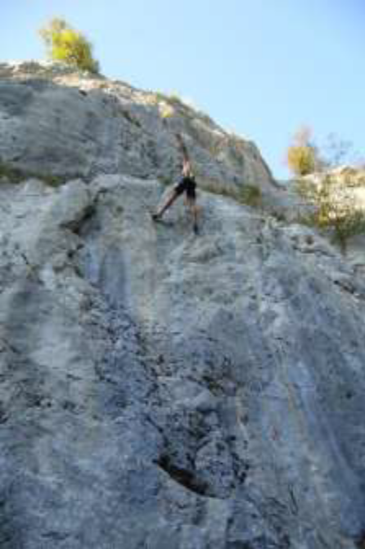

Слика 4. Пењалиште Зечији камен

Авантура парк је на високим стаблима у шуми, на висини од 2 до 6 m изнад земље. Корисници парка крећу се преко платформи и стаза, прелазећи са стабла на стабло, уз кориштење сигурносне опреме по највишим стандардима. У склопу Авантура парка се налазе 4 зиплајна укупне дужине 250 m. Изграђен је и авантура парк за дјецу старости од 3 и више година.

Излетишта су формирана у циљу унапређења туристичке понуде у Парку. Најзначајнија су: Гаврин калем, Њивице, Ољачино кућиште, Дуге њиве, Пиланиште, извор Мљечанице, Паковац, Бијеле воде, Црна ријека.

Скијалиште, чине двије велике ски стазе дужине 650 и 850 m са два ски-лифта капацитета 2х 900 скијаша на сат, и дјечија ски стаза дужине 200 м опремљена ски лифтом. Стазе су освијетљене рефлекторима те је љубитељима скијања, уколико су сезонски услови повољни, омогућено ноћно скијање. Скијалиштем руководи Планинарско-скијашко друштво „Љубијски рудар“.

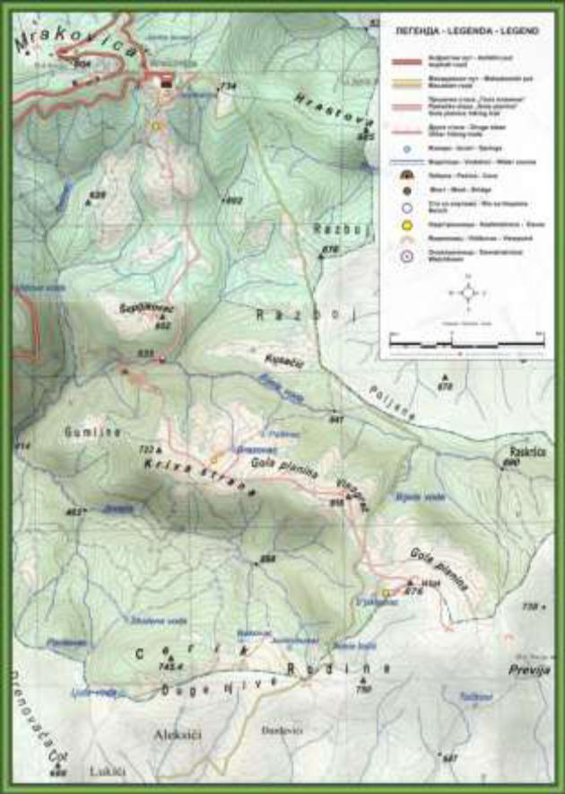
Слика 5. Стазе ка Голој планини

Смјештајни капацитети
Један од основних проблема у развоју туризма у Националном парку „Козара“ представља недостатност смјештајних капацитета односно одговарајућих смјештајних објеката.

Табела 3: Објекти високоградње/смјештајни капацитети у Националном парку „Козара“ и његовом окружењу
ЛОКАЦИЈА | СМЈЕШТАЈ | БР. | КАПАЦИТЕТ/  ЛЕЖАЈИ
Мраковица | Бунгалови  Хотел „Бијеле воде“  Хотел „Монумент“*  Планински дом  Ресторан НП „Козара“ | 8  1  1  1  1 | 12  62  130  35  25
Бенковац (спортски  терени) | Планински дом | 1 | 15
Котловача | Планински дом | 1 | 40
Козарац | Сеоска домаћинства | 10 | 20
Камичани | Сеоска домаћинства | 4 | 8
Ламовита и Превија | Сеоска домаћинства  Планински дом | 8  1 | 16  10
Превија | Планинарски дом на Превији  Мањи дом  Велики дом који  задовољава све критеријуме. Има дом на три етаже, осим  сутерена има приземље и  поткровље. | 1 | 30-100
Кнежпоље | Етно кућа/музеј | 1 | 2
*тренутно није у функцији.

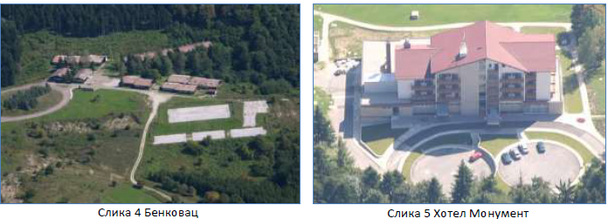
Слика 6. Локалитет Бенковац Слика 7. Хотел Монумент

У Омладинском рекреационом центру на Бенковцу налази се шест смјештајних барака које, у ово вријеме, нису у функцији, постоји потреба за санацијом и адекватним опремањем.
Недостаје потребна инфраструктура како би овај локалитет постао спортско-рекреативна зона .

Музеј

У 2012. години Музеј на Мраковици је реновиран. Извршени су грађевински захвати на згради Музеја, у смислу санације. Такође, постављена је нова изложба у музеју са тематиком везаном за Други свјетски рат, под називом „Козара у НОБ-у“.

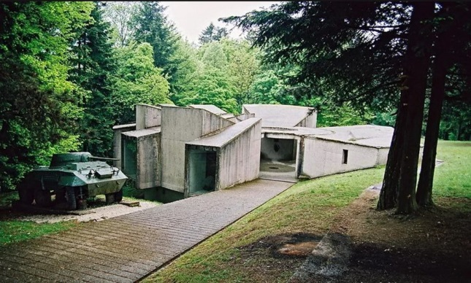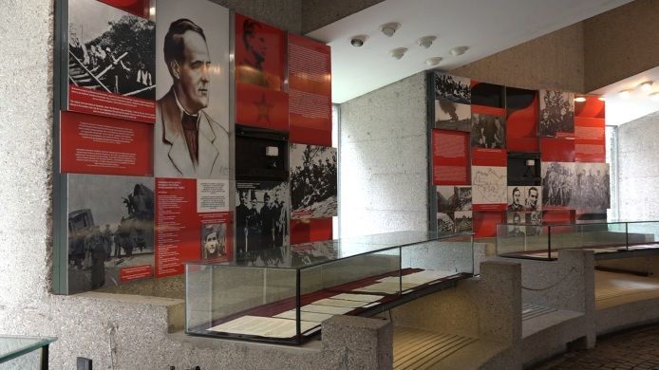
Слика 8. Музеј на Мраковици (фото: Борис Радаковић)

Меморијални музеј на Мраковици је посљедњих година организовао неколико тематских изложби које су гостовале по региону, организовао је научни скуп, први након 45 година, узео учешће у бројним телевизијским серијалима како о историјским догађајима тако и о туризму. Неки од њих уврштени су као дио студентских вјежби на Одсјеку за историју Филизофског факултета Универзитета у Бањој луци. Кустоси су учествовали и у пројектима преко којих је набављена модерна опрема за нове начине презентације музејског и историјског садржаја. Кустоси су аутори неколико књига и више научних радова.

Комунална инфраструктура
Комунално предузеће„Комуналне услуге“ АД Приједор, као Јавно основно државно предузеће за комуналну дјелатност врши услуге одвоза чврстог отпада на регионалну депонију. У оквиру Парка, отпадне комуналне воде завршавају у сабирницима (септичким јамама). На подручју I и II зоне заштите, за дневне посјетиоце, обезбјеђени су мокри чворови за дневне као и неколико покретних еко-тоалета.

2.4.3. Хидропотенцијал и водоснабдјевање подручја
Национални парк „Козара“ такође располаже значајним водним ресурсима и има густу хидрографску мрежу, која се састоји углавном од сталних и малим дијелом од периодичних водотока. Густина мреже водотока на цијелом подручју износи око 1 km/km² .
Најзначајнији водотоци на сјеверној страни су Мљечаница, Црна ријека и Моштаница. На југозападној страни падине Националног парка „Козара“ усјекао се поток Стареница (Козарачка ријека) која настаје спајањем Бијеле воде и Јововца, испод Гумлина. Стареница се у Приједорском пољу улива у Гомјеницу, притоку Сане. Значајнији извори, осим највећих Моштаничких врела и извора Црне ријеке су: Велика и Мала Мљечаница, Грачаница, Уримовац, Котловача, Зовик, Седра, Видова вода, Долинац, Брезовац, Бијела вода, Буковачки точак итд. Воде ових извора су доброг квалитета па се могу користити за снабдијевање питком водом. У оквиру годишњег плана се врши одржавање изворишта и водотока.
На овом простору од инфраструктурних коридора, објеката и уређаја постоје само два локална водовода изграђена за потребе снабдијевања водом комплекса Мраковица и Бенковац.
Споменути водовод за комплекс Мраковица користи воду са извора Бијеле воде који се налази на око 4 km од самог комплекса.
Непосредно испред извора налази се каптажа из које вода гравитационо отиче до базена запремине 150 m³, који је од каптеже удаљен cca 3,5 km. У базену је инсталисана пумпа која воду транспортује на водоторањ, одакле се даље врши снабдијевање комплекса Мраковица. Водоторањ је запремине 100 m³ и налази се у близини скијашке стазе. Овај водовод је и данас у функцији и користи се снабдијевање хотела „Монумент“, као и свих објеката у његовој близини.
За снабдијевање Бенковца користи се вода са потока Зовик. У близини трафостанице Зовик налази се пумпна станица, која из водозахвата потока Зовик транспортује воду у базен који се налази на Бенковцу. Из базена се даље снабдијевају околне викендице. Међутим ова траса није тренутно у функцији.

2.4.4. Снабдијевање електричном енергијом
Тренутна снабдјевеност електричном енергијом у Парку и околним подручјем није на задовољавајућем нивоу. Овдје се углавном ради о прилично старој електро дистрибутивној мрежи и технологији те су потребне капиталне инвестиције за рјешавање наведеног проблема. За потпуно и сигурно снабдјевање електичном енергијом НП - Мраковице неопходно је извршити пројектовање и израду још једног (новог резервног) подземног или надземног високонапонског далековода гребеном са Јаворника преко Превије, Раскршћа и Разбоја до Мраковице.

2.4.5. Економски аспекти пословања ЈУ Национални парк „Козара“
Јавна установа Национални парк Козара Приједор послује у отежаним условима, који су изазвани, прије свега, под утицајем екстерних нестабилности и привредних шокова. Ова чињеница се може лако доказати увидом у основне економске показатеље за посматрани период од 7 година (2017-2023). У посматраном периоду ЈУ је у складу са законским прописиме редовно, транспарентно и свеобухватно подносила годишње финансијске извјештаје надлежним институцијама. Тај временски период је специфичан због ефеката проистеклих из више различитих, углавном глобалних криза.
Глобални поремећаји негативно су дјеловали на скоро све макроекономске показатеље, при чему је пословање ове установе, али и сличних економских субјеката, највише било угрожено због раста цијена (инфлације), као и ради смањених стопа економског раста, које су посљедично довеле до пада туристичке, али и опште тражње. Све наведено је довело до радикалног смањења туристичких активности и прихода. Даље, негативни ефекти су се огледали у паду инвестиција, расту каматних стопа, смањењу броја путовања, али и погоршавању других економских показатеља и појава.
Посматране године покривају и дио периода у коме је ескалирала пандемија COVID 019. У том времену дошло је и до ратног сукоба између Украјине и Русије. Исто тако, пут снабдијевања који се простире од Кине и других земаља Азије па до Европе постао је много ризичнији што је смањило обим транспорта најближом рутом и драстично повећало трошкове превоза. Све наведено утиче на висок ниво и раст цијена у БиХ и Републици Српској. То се јасно уочава већ простим увидом или анализом званичних података из годишњих извјештаја које редовно и транспарентно доноси ова ЈУ.
Из претходног се може закључити да се пословање у посматраном периоду одвијало у отежаним условима. И поред тога, Јавна установа Национални парк Козара Приједор остварила је, углавном, позитивне резултате. Негативан финансијски резултат остварен је у 2020, 2022 и 2023. години.
У 2020, резултат је зависио од пандемија COVID 019, која је мала максимално негативне посљедице на привреду и друштво у цјелини, а посебно на туризам, односно хотељерство и угоститељство. Те године су смањени укупни приходи за око 10% у односу на 2019. годину, што не представља значајнији пад, али је ипак допринијело негативном финансијском резултату.
Када је ријеч о 2022 и 2023. години, на негативан резултат је значајно утицала ситуација у Украјини (раст цијена, посебно енергената, успорен економски раст, слабија туристичка тражња и др.).
У свим годинама (осим 2020 и 2023. године), остварен је раст укупних прихода, што се може оцијенити као позитивна пословна и економска тенденција. Кроз повећање укупних прихода, као и рационализацију трошкова треба тражити рјешења за дугорочно стабилно позитивно пословање. Разлоге за позитивна кретања економских показатеља могуће је пронаћи у коректно вођеној пословној политици Јавне установе, али и чињеници да укупни приходи Националног парка у мањој мјери зависе од активности које су генерисане, или се ослањају на туристички производ.
Из прегледа трошкова које Јавна установа доставља у годишњим извјештајима види се да се трошковима приступа рационално и да нема већих одступања од године до године. Приходи и расходи Јавне установе Национални парк „Козара“ Приједор приказани су у табели бр. 4.
Табела 4: Дугорочни показатељи прихода и расхода (2017-2023) у КМ
 | 2017 | 2018 | 2019 | 2020 | 2021 | 2022 | 2023
Укупни приходи | 1.504.886 | 1.635.164 | 1.708.841 | 1.543.192 | 1.750.860 | 1.966.393 | 1.794.762
Укупни расходи | 1.479.143 | 1.615.715 | 1.697.282 | 1.655.618 | 1.747.206 | 2.000.585 | 2.130.455

Позитивна кретања укупних прихода и расхода утичу на, ипак укупно повољан тренд прихода, расхода и финансијских резултата.
Показатељи финансијских резултата приказани су у табели 5. Из табеле се види да је негативан финансијски резултат остварен у години ескалације пандемије COVID 019 (у износу од 112.426 КМ), као и у 2022. и 2023. години. Највећи губитак остварен је у 2023. години и износи 335.692 КМ. У свим осталим годинама остварени су позитивни финансијски резултати.
Исто тако, постоји значајан потенцијал у финансијском резултату из ранијих година, што пословању ЈУ даје нову димензију. Наиме, приликом извршене ревизије финансијског извјештаја за 2019. годину од стране Главне службе за ревизију јавног сектора Републике Српске, одлучено је да се одређене позиције искњиже на терет резултата ранијих година, те да се одређена потраживања пренесу на сумњива и спорна, исто на терет резултата ранијих година. Приходи и расходи приказани су у табели број 5.
Табела 5: Дугорочни показатељи финансијског резултата (2017-2023) у КМ
 | 2017 | 2018 | 2019 | 2020 | 2021 | 2022 | 2023
Финансијски резултат текуће године | 25.744 | 19.448 | 11559 | ‐112426 | 3654 | - 34.192 | - 335.692
Финансијски резултат ранијих година | 1.046.179 | 1.071.923 | 1.066.065 | 1.077.624 | 965.197 | 968.851 | 934.659
Финансијски резултат Јавне установе Национални парк „Козара“у великој мјери зависи од кључних ставки прихода и расхода. Годишњи извјештаји о пословању показују да у укупним расходима доминирају трошкови из радног односа (од чега највише расходи за бруто плате). На примјер, Финансијски извјештај о пословању за 2021. годину Јавне установе Национални парк „Козара“ показује да расходи за бруто плате износе око 57% укупних расхода. Или, током 2022. године расходи за бруто плате износе око 1,3 милона КМ, што је око 66% укупних прихода, док је за 2023. годину исплаћено 1,475 милиона КМ, или чак 82% од остварених прихода. Исплате у 2023. години износе 69% од остварених расхода, а годину раније 65%.
Када се томе додају расходи за отпремнине, једнократну помоћ и остала лична примања, ушешће трошкова везаних за радни статус чини највећи дио укупних трошкова. Дакле, може се констатовати да је ријеч о пословном моделу управљања у којем доминира исплата личних примања, док се за развојну компоненту ангажује мањи износ средстава.
Иначе, у Јавној установи Национални парк „Козара“ крајем 2021. године (након смиривања ситуације проузроковане пандемијом COVID 19) било је запослено укупно 57 радника. Од тога су у сектору заштите природних вриједности радила 33 запослена, у презентацији и туризму 10 запослених, док је остатак радника радио у заједничким службама. До последње године (2023) посматраног периода нису забиљежене значајније промјене обима и структуре радне снаге (од укупно 58 запослених радника, у сектору заштите природних вриједности радило је 28 запослених, у презентацији и туризму 13 запослених, док је 17 радника радило у заједничким службама.).
Из претходних показатеља може се закључити да је пословање Јавне установе Национални парк „Козара“ Приједор у посматраном периоду, и поред бројних екстерних изазова релативно стабилно. Томе највише доприносе рационална политика трошкова и сигурност прихода који долазе од стране друштвене заједнице.
Стога је у иновираном моделу управљања потребно пронаћи резерве и потенцијале за бржи развој туристичке понуде, како би знатно порасли приходи из тих извора. У реализацији ових циљева посебно се издваја улога управљачког тима и сектора за презентацију и туризам.

2.5. Биофизичке карактеристике и природно насљеђе
Подручје Националног парка „Козара“ одликује се великом разноликошћу вриједног природног насљеђа.
Посједује прелијепе пејзаже, од њежних долина, густих шумских комплекса, пространих
планинских пашњака, све до високих, стјеновитих врхова, водопаде, потоке, пећине (Трновачка, Гумлинска пећина) итд.

Посједује прелијепе пејзаже, од њежних долина, густих шумских комплекса, пространих
планинских пашњака, све до високих, стјеновитих врхова, водопаде, потоке, пећине (Gumlinska, Шупља стијена и Козја пећина).

Национални парк „Козара“ добро је познат по својим шумама које покривају cca 97% од укупне површине. Сјеверни дио Козаре заузимају високе шуме у којима доминира буква и јела, у јужном дијелу површине су обрасле ниским шумама храста китњака и културама четинара (црни и бијели бор, смрча). Карактеристична појава је појава јеле на висинама које нису уобичајене у Европи за појаву ове врсте. На релативно скромној површини подручја парка установљен је импозантан биодиверзитет од 865 биљних врста.
Дио богатства флоре Козаре представљају бројне љековите биљке попут: хајдучке траве, мајчине душице, валеријана, кантариона, кичице, преслице и др. Групи корисних биљака треба додати јестиво самоникло биље, ароматичне и зачинске биљке, као и многе шумске воћке попут дивље крушке, дивље јабуке, дивље трешње,трњине, дрена и других.
Козара је богата и животињским свијетом као што су сисари, птице, инсекти, водоземци и гмизавци, а од дивљачи најчешће се срећу срна, зец и лисица.

Национални парк „Козара“ лежи на веома разноликој геолошкој подлози. Сјеверозападна
граница офиолитске зоне Балкана дјелимично досеже подручје парка. Геолошка и минерална истраживања у вези са геоморфолошким карактеристикама могу дати потпуно нову слику о националном парку и прилику за бољу промоцију самог парка.
Парк такође располаже значајним водним ресурсима за чије искориштавање у овом моменту нема много интересовања. На подручју Козаре налазе се извори ријека: Мљечанице, Црне ријеке, Моштанице, Старенице – Козарачке ријеке, те многобројних потока. У ријечним токовима Мљечанице, Старенице, Моштанице живе, између осталих поточна пастрмка и ријечни рак.
Такође, битно је споменути да се подручје Националног парка „Козара“ одликује изузетном георазноликошћу.

Наиме, према новијим интерпретацијама, терени сјеверне и централне Козаре припадају
геотектонској јединици „Вардарска зона“ односно њеном дијелу означеном као „западни појас Вардарске зоне“. Западни појас Вардарске зоне представља ожиљак маргиналног басена Вардарског океана, који је крајем јуре послије затварања главног Вардарског океана постао најважнији океански простор у централном дијелу Балканског полуострва. Океанско подручје које одговара данашњем западном појасу Вардарске зоне постојало је од горњег норика до мастрихта и имало је јединствену еволуцију за коју је било карактеристично дуго и комплексно затварање.

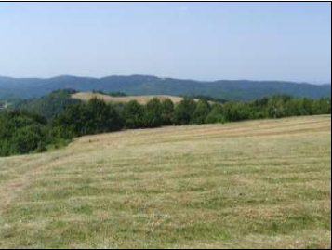
Слика 9. Ливаде у Националном парку „Козара“

2.5.1. Клима

2.5.1.1. Климатске карактеристике

За анализу климе коришћени су подаци из Климатског атласа БиХ (Бајић, Д и Трбић, Г, 2023) за период 1961-1990, те подаци добијени из Републичког хидрометеоролошког завода Републике Српске са метеорoлошке станицу Мраковица на Козари (806 m н.в.) за период 2008-2022. година. Анализирани су подаци за темепературу ваздуха и суме падавина.
На подручју Националног парка „Козара“ заступљена је умјерено-континентална клима, која у највишим дијеловима има одлике предпланинске климе. У креирању климатских обиљежја Националног парка „Козара“ кључну улогу имају циркулација ваздушних маса, удаљености од мора, оро-едафске карактеристике и геолошка подлога.

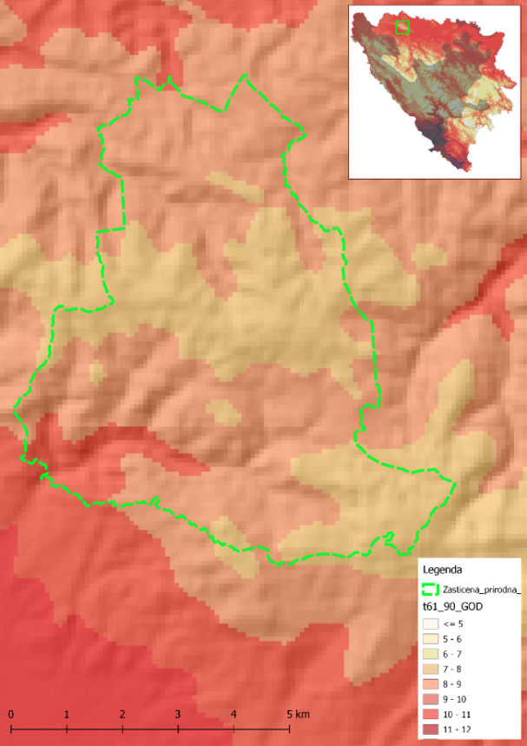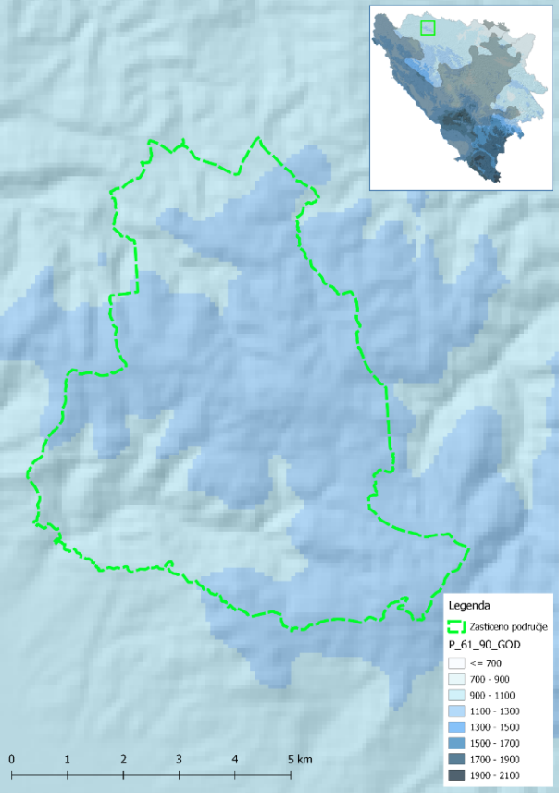
Слика 10. Просјечне температуре ваздуха (лијево) и суме падавина (десно)
Национални парк „Козара“, период 1961-1990.
Извор: Климатски атлас БиХ, аутори: Бајић, Д и Трбић, Г, 2023

Средња годишња температура ваздуха, за период 1961-1990, кретале се у интервалу од 7^{о} C до 8^{о} C у највишим предјелима до 10 ^{о} C - 11 ^{о} C у најнижим предјелима југоисточног дијела Националног парка „Козара“. Средње годишња суме падавина, за период 1961-1990, кретале се у интервалу од 900 до 1100 mm у сјеверном и југозападном до 1100-1300 mm у централном и југоисточном дијелу Националног парка „Козара“.
Просјечна годишња температура ваздуха на Мраковици износи 10,0°C. Јануар је најхладнији мјесец са просјечном температуром ваздуха од 0,3°C, док је најтоплији јули са просјечном температуром ваздуха од 19,8°C (Табела 6)
Табела 6. Просјечне мјесечне и средња годишња температура ваздуха на Мраковици. 2008-2022.
мјесец | I | II | III | IV | V | VI | VII | VIII | IX | X | XI | XII | просјек
Мраковица | 0.3 | 1.3 | 4.5 | 9.4 | 13.2 | 17.6 | 19.8 | 19.7 | 14.8 | 10.4 | 6.5 | 2.2 | 10.0
Извор: Подаци Републичког хидрометеролошког завода Републике Српске, 2008-2022.
Просјечна годишња количина падавина износи 1133l/m² (mm). Најкишовитији мјесец је мај (137,1mm), a затим октобра (128,2mm) (Табела 7.) Најмање падавина се излучи у јануару (72,6mm) и августу (72,4mm).

Табела 7. Средње мјесечне и укупна годишња количине падавина на Мраковици, 2008-2022.
мјесец | I | II | III | IV | V | VI | VII | VIII | IX |  | X | XI | XII | Сума  (mm)
Мраковица | 72.6 | 76.0 | 86.8 | 85.4 | 137.1 | 110.4 | 80.5 | 72.4 |  | 128.2 | 102 | 94.6 | 87.4 | 1133.5
Извор: Подаци Републичког хидрометеролошког завода Републике Српске, 2008-2022.

2.5.2. Геоморфолошке карактеристике

Геоморфолошки посматрано, територија парка је веома хетерогена и орографски јако изражена, што се посебно манифестовало специфичном вегетацијом и климатским промјенама. Тријарски кречњаци и доломити у јужном подручју планине на неким мјестима граде типичне крашке облике рељефа, уз појаву гребена.
Рељеф сваког предјела резултат је његове морфогенезе, тј. резултанта дјеловања ендогених и егзогених геоморфолошких процеса. Као Авала и Фрушка гора у Србији, а Калник и Медведница у Хрватској, и Козара је „острвска“ планина, чији се основни, тектонски, рељеф формирао у дугом периоду млађег кенозоика, издизањем дијела копна под утицајем орогених покрета у земљиној кори и отицањем Панонског мора.
Најзначајнији период тектонског уобличавања масива Козаре је вријеме алпске орогенезе, крајем мезозоика и почетком терцијера. Највиши врхови издигли су се из Панонског мора средином старијег терцијера (еоцен). Потом, Козара прво постаје полуострво, а крајем терцијера, након отицања панонског залива Паратетиса, дио ширег компактног копна.
Даље уобличавање рељефа одвијало се под утицајем егзогених сила, тј. деструкције површине земље процесом ерозије.
Рељеф подручја Националног парка „Козара“ врло је изражен, што се јако одражава на топоклиму и распоред вегетације. Заступљени су разни рељефски облици, карактеристични за геолошке подлоге од којих је подручје изграђено: врхови, гребени, висоравни, падине, косе, долине и увале, вртаче, хумови итд.
На кредно-еоценом флишу формирале су се врло дугачке косе које се стрмо спуштају у долине потока. Габродолерити и серпентинити граде кратке и оштре косе. Типични крашки облици (гребени, вртаче и увале карактеристични су за кречњачке предјеле (Козарачки и Зечији камен, Соколине, Врновачка глава, Јанковица, долина Старенице, Гола планина). На лапоровитим кречњацима и лапорима развили су се гребени и једноличне, стрме падине. На граници између ових супстрата и габродолерита рељеф нагло прелази у клисуре или греде.

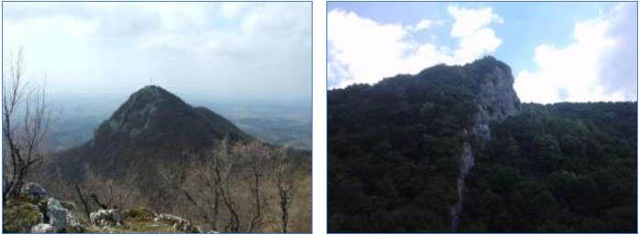
Слика 11. Козарачки камен Слика 12. Јанковица

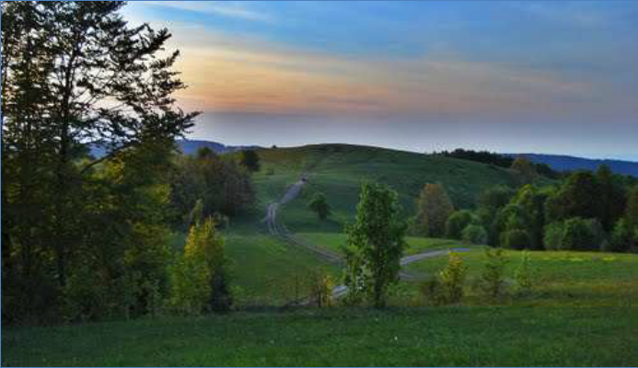
Слика 13. Гола планина
Најистакнутије антиклинале су: Гола планина (874 m) на југоисточном рубу националног парка и Мраковица (806 m) у централном дијелу. Остали значајнији висови су: Виногреч (816 m), Главуша (793 m), Церик (745 m), Јарчевица (736 m), Крива страна (723 m), Слатинска глава (710 m), Јанковица (685 m), Разбој (676 m), Букови врх (667 m), Козарачки камен (659 m), Шупљиковац (652 m), Храстова глава (574 m) итд. У кречњачким дијеловима се, осим истакнутих врхова, уздижу и мања узвишења, хумови. Од главне антиклинале на линији Гола планина – Мраковица – Главуша – кота 784 m спушта се китњасти низ коса ка сјеверном и јужном подножју планине. Значајније су: Витловска коса, Шибовац, Бабина, Тисова, Стеванова, Бијела, Храстова и Јуришна коса, Мијаков клин, Свитића клин итд. Долине потока између ових коса су у горњем дијелу токова врло уске, а њихове падине врло стрме (30–40°), нарочито у јужном дијелу подручја гдје је и вертикална дисекција терена много израженија. У највишој зони истичу се широки, релативно заравњени платои Мраковице, Голе планине и Бешића пољане, а у нижој зони широка и плитка депресија Пашиних конака на сјеверном рубу подручја.
Из хипсометријског графикона и карте анализом је констатовано да се скоро 6/10 површине овог подручја налази у висинском распону изнад 600 m, у брдској зони, а само око 15% испод 500 m. Анализа дистрибуције изложености показује да је 52,55% површине окренуто хладним странама свијета (СЗ, С, СИ, И), 45,20% топлим странама (ЈИ, Ј, ЈЗ, З), а само 2,25% без изражене експозиције (раван терен).
У расподјели инклинација са 52,38 % учествују површине блажих нагиба (0–15о), значајан је удио умјерено стрмих површина (27,81%), а око 20% су површине на врло стрмим нагибима (>25⁰). Површине на нагибима већим од 15° јако су подложне про цесима ерозије у случају уклањања шумског покривача, нарочито на супстратима као што је флиш. Из претходног се може закључити да је рељеф националног парка антиклинално-синклиналног типа, са доста израженим нагибима терена.
Елементи рељефа, у садејству са климом и геолошком подлогом, имали су и на овом подручју јак утицај на формирање едафских услова и распоред вегетације.

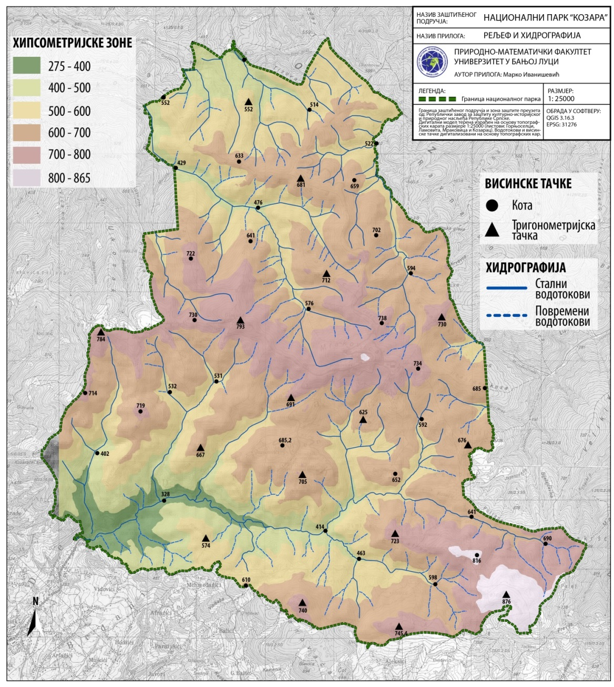
Слика 14. Рељеф и хидрографија подручја Националног парка „Козара“

2.5.3. Геолошке карактеристике

У геолошком погледу подручје Националног парка „Козара“ доста је разноврсно. Централни и сјеверни дио изграђен је од наслага терцијерног (еоценског) флиша, који је представљен врло различитим фацијама. Врхови у појасу изнад 800 м, па и знатно нижи, саздани су углавном од кречњака. Кредни флиш је заступљен у предјелу од источне периферије Бенковца до сјеверног руба Голе планине. Састоји се од лапоровитих кречњака, лапора и пјешчара. На габродолериту је већи дио слива Старенице, Бијеле косе, Храстове и Јуришне косе и Разбоја.
Кречњак и доломит распрострањени су у предјелу Козарачког камена, Соколина, Врновице, Врновичке главе, Зечјег камена и Јанковице, затим у долини Старенице, на Гумлинама и Голој планини, код Јарчевице и Павковца и југоисточно од Храстове косе. Комплекси на пјешчарима и глинцима налазе се на југу подручја, у широј околини Крчевина и Церика. Мањи комплекси серпентинита налазе се у југоисточном дијелу националног парка, јужно од поточића Јововаче. Они су у додиру са ареалима габродолерита и пјешчара-глинаца.
Према резултатима ГИС анализе педолошке карте, урађене за потребе монографије Флоре Националног парка „Козара“ 2007. године, обрађене у размјери 1:50.000 заступљеност појединих матичних супстрата на подручју националног парка је сљедећа:
- флиш (углавном кредно-еоценски) 70,22%,
- габродолерит 20,52%,
- пјешчари и глинци 4,19%,
- једри кречњаци и доломити 3,84%,
- серпентинит, по чијем ободу се појављују амфиболити и други чланови офиолитског меланжа, 1,23%.
Флиш је врло сложен супстрат који се обично састоји од алтернирајућих серија више чланова, тј. врста стијена, које се на вертикалном профилу смјењују у слојевима различите дебљине. Доста се лако механички троши (на примјер дјеловањем мраза), па се на њему развијају дубља земљишта, подложна ерозији.
Чланови флишних серија у сјеверној Босни, па и на Козари, су лапорци, лапоровити шкриљци, глинци, пјешчари и конгломерати, а мјестимично и пјесковити кречњаци и глине. Лапорци су глиновити или пјесковити, а појављују се у чистим слојевима или у алтернацији са пјешчарима и кречњацима, или са глинцима и пјешчарима. Глинци су врло глиновити, а могу бити карбонатни или бескарбонатни. Кречњаци су у овом флишу меки и садрже много нераствореног остатка.

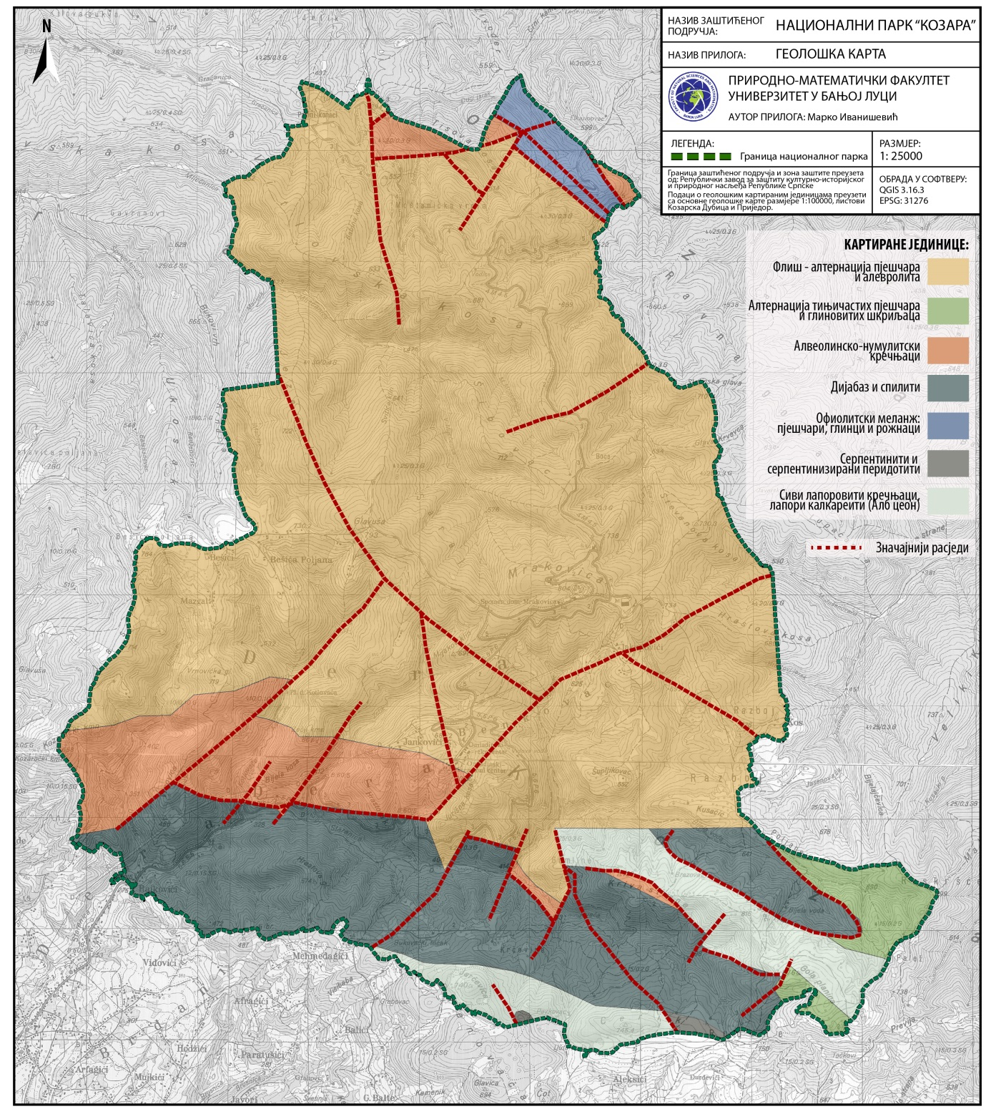
Слика 15. Геолошка карта подручја Националног парка „Козара“

Како је већ споменуто, према новијим интерпретацијама, терени сјеверне и централне Козаре припадају геотектонској јединици „Вардарска зона“ односно њеном дијелу означеном као „западни појас Вардарске зоне“. Западни појас Вардарске зоне представља ожиљак маргиналног басена Вардарског океана, који је крајем јуре послије затварања главног Вардарског океана постао најважнији океански простор у централном дијелу Балканског полуострва. Океанско подручје које одговара данашњем западном појасу Вардарске зоне постојало је од горњег норика до мастрихта и имало је јединствену еволуцију за коју је било карактеристично дуго и комплексно затварање.
Као веома значајан елеменат геонасљеђа Нациналног парка „Козара“, односно Републике Српске, али и ширег подручја, потребно је истаћи објекте геонасљеђа – профил горње креде на ушћу потока Крвавац у Црну ријеку. Ту су откривени вулкански сливови, који имају форму „јастучастих лава“ (А. Грубић, Р. Цвијић 2008 и др.). У њима се налазе мјестимично искидана, заливена лавама, а често и изломљена тијела црвених гвожђевитих кречњака. Ова локалност и ове стијене представљају сигуран доказ да су на простору данашње Козаре прије 80 милиона година постојали океански услови. То је засада, прво и једино такво мјесто у јужној Европи и због тога му се посвећује посебна пажња у науци.

2.5.4. Педолошке карактеристике

Педолошки покривач је резултат хемијских и физичких особина геолошке подлоге, климатских карактеристика (уз модификујући утицај елемената рељефа) и утицаја живог свијета, на првом мјесту биљног покривача. Велика динамичност рељефа и разноврсност матичних супстрата на подручју националног парка „Козара“ условили су, уз садејство биотских фактора, велику разноликост типова земљишног покривача.
На простору Националног парка „Козара“ среће се 18 едафских типова и комбинација. Међутим, мали број њих су значајније заступљени. Најраспрострањенији тип земљишта на еоценском флишу је дистрични камбисол.
На габродолеритима доминира еутрични камбисол, а на кречњаку комплекс калкомеланосола и калкокамбисола. Кредни флиш је покривен серијом еутричних и дистричних камбисола. На серпентиниту су се развили еутрични ранкер, еутрични камбисол и лувисол.
Централни и сјеверни дио националног парка у едафском погледу доста је хомоген, а јужни дио врло мозаичан. Најзначајнији тип земљишта је дистрични камбисол, не само због највеће површине већ и због повољних физичких и хемијских особина. На њему је претежан дио највреднијих шума националног парка – шуме букве и јеле.
Заступљеност појединих земљишта у површини националног парка, према резултатима ГИС-анализе педолошке карте урађене су за потребе израде монографије Флоре Националног парка „Козара“ 2007. године. је:
- дистрични камбисол на еоценском флишу: 66,27 % површине истраживаног подручја;
- еутрични камбисол на габродолеритима: 11,09 %;
- комплекс еутричног камбисола и лувисола на габродолеритима: 7, 01 %;
- мозаик дистричног камбисола и калкокамбисола на кредном флишу: 3,75 %;
- комплекс дистричног камбисола, лувисола и псеудоглеја на пјешчарима и глинцима: 3,66 %;
- лувисол на габродолеритима: 1,87%;
- комплекс калкомеланосола и калкокамбисола на једрим кречњацима и доломитима: 1,83%;
- калкокамбисол на једрим кречњацима и доломитима: 1,30 %;
- комплекс еутричног камбисола и лувисола на серпентиниту: 0,68%.

Укупан удио осталих типова земљишта и њихових комбинација је 2,54%, а међу њима су
нешто значајније заступљени: комплекс еутричног камбисола и ранкера на серпентиниту, дистрични камбисол на габродолеритима и калкомеланосол на једрим кречњацима и доломитима.
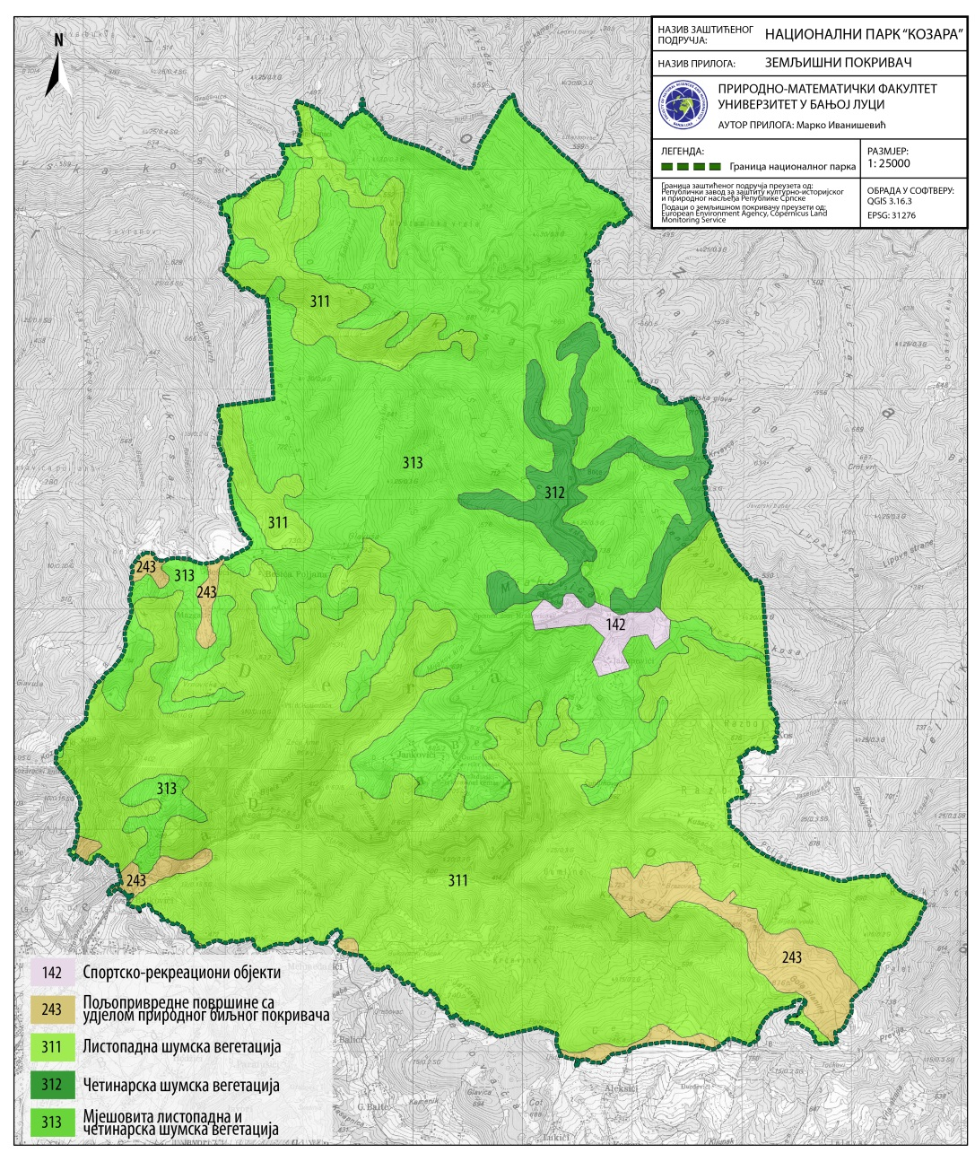
Слика 16. Преглед земљишног покривача Националног парка „Козара“

2.5.5. Шумске заједнице

Специфичан географски положај и климатски фактори на планини Козари условили су разноврсност биљних заједница. Подручје националног парка „Козара“, највећим
дијелом припада климатогеној заједници букве и јеле, које и данас заузимају највеће предјеле парка и покривају 60,18% од укупне површине. На буково јеловом станишту је, уређивањем шума, 2021. године затечено 6,15% површине под секундарним високим шумама букве. Најнижи периферни дијелови парка припадају климатогеном појасу храста китњака (Quercus petraea Matt. Liebh.) и обичног граба (Carpinus betulus L.).
Унутар ових шума као примарне фитоценозе орографско-едафски условљене су шуме: китњака, букве и граба или шуме брдског појаса букве (Fagetum montanum Rud.), обично на изложеним положајима и плитким стаништима,а покривају 17,06% шумом обрасле површине.

Штетним антропогеним утицајем од стране човјека, у дијеловима климатогених шума букве и јеле (Abieti- Fagetum) дошло је до сјече јеле, тако да су ове шуме попримиле секундарни карактер. Ова појава карактеристична је и за шуме храста китњака, чијом су непланском сјечом од стране становништва претворене у изданачке шуме у близини насеља.
Шуме храста китњака у националном парку „Козара“ представљају трајни стадијум вегетације условљен орографско-едафским факторима и заузимају изложеније и топлије јужне положаје.
На екстремним стаништима ових шума задржали су се црни јасен (Fraxinus ornus L.), црни граб (Carpinus betulus L.) глог (Crategus monagyna L.) на површини од 1,18 %. Опште карактеристике ових станишта су сиромаштво у биљним врстама у свим спратовима. На нешто повољнијим стаништима уз храст китњак јавља се цер, граб и буква.
Шуме букве и јеле су у економском погледу највредније и у њима се поред едификатора јеле и букве јавља и горски јавор (Acer pseudoplatanus L.), бријест (Ulmus campestris L.), липа (Tilia grandifolia L.), бреза (Betulus verrucosa L.) и храст китњак (Quercus petraea L.).
У укупном шумском фонду састојине високог поријекла учествују на 67,37%,што се може оцијенити и повољним под условом да су довољно обрасле, доброг здравственог стања и са квалитетним подмлатком у старосним категоријама зрелим за сјечу или у буково јеловим шумама трајно пребирне структуре на цијелој површини .
У цјелини гледано стање шума у Националном парку у односу на основне производне показатеље може се оцјенити повољним.Просјечна вриједност запремине у комплексу шума Националног парка је 383 m³/hа а просјечна вриједност запреминског прираста је 8,15 m³/hа уз проценат прирста(pi )2,13%.
При том су наведене вриједности најизраженије у мјешовитим шумама јеле у букве и крећу сае од 400-500 m³/hа, са запреминским прирастом од 8.50-9,00 m³/hа, што указује на знатан производни потенцијал и тренутне производне ефекте у овим шумама.
Скромнија производност је очекивано забиљежена у изданачким шумама букве и китњака са грабом или са багремом и креће се у границама од 172 до 332 m³/hа, а запремински је 3,80 до 7,00 m³/hа. Тренутна производност у вјештачки подигнутим састојинама смрче као доминантне категорије је, у старостима састојина од 21-60 година, , у појасу шума букве и јеле на дубоким киселим смеђим земљиштима 355 m³/hа, и запремински прираст је 14,28 m³/hа.
Тренутни проблеми у шумама Националног парка, у доминантним ГК мјешовитих састојина букве и јеле, укупно узевши су везани за измјену структуре од пребирних ка структурно разнодобним све до једнодобних састојина јеле и букве, потом закоровљеност и отежано природно подмлађивање у истој категорији састојина.

Значајно је напоменути да је на површини 11,65% извршена супституција аутохтоних врста садњом четинара у првом реду смрче а потом црног и бијелог бора са нешто ариша и дуглазије.
С обзиром да се ради на већем дијелу површине о квалитетном станишту примјерено је форсирати повратни процес и повраћај аутохтоних врста на њихова станишта у мјери којом се неће нарушити стабилност шумског екосистема у цјелини.
У спрату приземне вегетације јавља се велики број врста биљака, што је посљедица веома сложених орографских и едафских фактора.

2.5.5.1. Еколошко-типолошка подјела шума
Према последњој Шумскопривредној основи за Национални парк „Козара“ (ЈПШ „Шуме Републике Српске ″, ИРПЦ Бања Лука за уређајни период од 01.01.2002. 31.12.2011.) и актуелне Шумскопривредне основе за Национални парк „Козара“ (2021-2030), Шума план Бања Лука, формирање газдинских класа извршено је на основу Правилника за уређивање шума из 1994. године, те на основу познатих критеријума формиране су сљедеће газдинске класе и сврстане у шире категорије, и то:
1. Високе разнодобне шуме са природном обновом
1102 – Високе секундарне шуме букве и јеле на дубоким киселим смеђим земљиштима.
1104 – Високе шуме храста китњака са буквом и обичним грабом на дубоким киселим смеђим земљиштима.
1113 – Високе секундарне шуме букве, об. граба, липе и јеле на дубоким киселим смеђим
земљиштима.
1206 – Шуме букве и јеле на дубоким киселим смеђим земљиштима.
1209 – Шуме букве и јеле са племенитим лишћарима на дубоким киселим смеђим
земљиштима.
1242 – Шуме јеле и букве са китњаком и об. грабом на дубоким киселим смеђим
земљиштима.
2. Високе једнодобне шуме вјештачког порјекла
3104 – Шумске културе смрче, у појасу китњакових шума на дубоким киселим смеђим
земљиштима.
3132 – Шумске културе смрче, у појасу шума букве и јеле на дубоким киселим смеђим
земљиштима.
3165 – Шумске културе смрче и борова, у појасу шума букве и јеле на дубоким киселим
смеђим земљиштима.
3166 – Шумске културе смрче и ариша у појасу китњакових шума на дубоким киселим смеђим земљиштима.
3224 – Шумске културе црног бора, у појасу шума букве и јеле на дубоким киселим смеђим
земљиштима.
3228 – Шумске културе бијелог и црног бора у појасу шума букве и јеле на силикатима.
3252 – Шумске културе бијелог бора у појасу шума букве и јеле на дубоким киселим смеђим
земљиштима.
3901 – Шумске културе осталих четинара.
3903 – Шумске културе цера у појасу шума букве и јеле на дубоким киселим смеђим
земљиштима.
3. Ниске шуме изданачког поријекла
4107 – Изданачке шуме букве и црног граба на претежно плитким земљиштима различитих супстрата.
4114 – Изданачке шуме букве и китњака са грабом на дубоким киселим смеђим земљиштима.
4119 – Изданачке шуме букве у појасу шума букве и јеле на дубоким киселим смеђим
земљиштиима.
4120 – Изданачке шуме букве на претежно плитким земљиштима различитих супстрата.
4121 – Изданачке шуме букве и китњака са об. грабом на претежно плитким земљиштима различитих супстрата.
4122 – Изданачке шуме букве, китњака и багрема на претежно дубоким земљиштима,
различитих супстрата.
4203- Изданачке шуме китњака на дубоким и плитким земљиштима различитих супстрата
4211 – Изданачке шуме китњака и букве на дубоким земљиштима различитих супстрата.
4217 – Изданачке шуме китњака и липе на дубоким земљиштима различитих супстрата.
4218 – Изданачке шуме китњака цр. граба и цр. јасена на дубоким земљиштима различитих супстрата.
4. Голети подесне за пошумљавање и газдовање
5220 – Голети у појасу китњакових шума на дубоким земљиштима различитих супстрата.
5250 – Голети у појасу шума букве и јеле на дубоким земљиштима различитих супстрата.
Газдинске класе чине скуп састојина у оквиру истог типа шума, који су истог порјекла и сличног састава, сличног затеченог стања и основне намјене, што омогућава планирање јединствених циљева и мјера газдовања.
5.Остале површине
6301-Сталне шумске чистине
6501-Просјеке испод далековода
6601-Непродуктивне површине у шумарском погледу.

2.5.6. Флора и фауна парка

2.5.6.1. Флора

На подручју Националног парка „Козара“ досадашњим истраживањем забиљежено је присуство 657 врста васкуларних биљака, од којих папратима припада 17 врста, а 640 су цвјетнице (Буцало и др. 2007). Од укупног флористичког богатства, 37 дрвенастих и 8 зељастих врста су унијете на простор Национаног парка као хортикултурне, врсте шумских засада, воћкарице; или су случајно доспјеле из култура.

У флори Националног парка „Козара“ забиљежен је један таксон који припада групи балканских ендемичних биљака а то је Helleborus croaticus Martinis, док су они са ширим распрострањењем такође слабо присутни. Од шире распрострањних ендема присутни су: Dianthus giganteus d'Urv. subsp. croaticus (Borbás) Tutin, Cardamine kitaibelii Bech., Euphorbia carniolica Jacq, Noccaea goesingensis (Halácsy) F. K. Mey. и Vicia oroboides Wulfen.
Према Уредби о Црвеној листи флоре и фауне Републике Српске на простору НП Козара констатовано је присуство сљедећих биљних врста и подврста: многолисна режуха (Cardamine kitaibelii Becherer), црнокласа оштрица (Carex melanostachya Bieb. ex Willd.), дуголисна наглавица (Cephalanthera longifolia (L.) Fritsch), панонски димак (Crepis pannonica (Jacq.) K.Koch), зовин каћун (Dactylorhiza sambucina (L.) Soó), вучји језик (Dactylorhiza viridis (L.) R. M. Bateman, Pridgeon & M. W. Chase), ловорчица (Daphne laureola L.), хрватски каранфил (Dianthus giganteus dUrv. subsp. croaticus (Borbás) Tutin), бијела чешљуга (Dipsacus pilosus L.), пурпна крушчика (Epipactis atrorubens (Hoffm.) Besser), бореални броћ (Galium boreale L.), хрватски кукуријек (Helleborus croaticus Martinis), крвавац (Hypericum androsaemum L.), божиковина (Ilex aquifolium L.), планинска грахолика (Lathyrus montanus Bernh.), кокошка (Limodorum abortivum (L.) Sw.), пречица (Lycopodium clavatum L.), матичњак (Melissa officinalis L.), велики каћун (Orchis purpurea Huds.), зеленкасти вимењак (Platanthera chlorantha (Custer) Rchb.), љепљива ружа (Rosa pulverulenta M. Bieb.), Скополијев струпник (Scrophularia scopolii Hoppe), зеленоперативни циљвјетна пушина (Silene viridiflora L.), тиса (Taxus baccata L.), црни оман (Telekia speciosa (Schreb.) Baumg.), велики мошњак (Thlaspi goesingense Halácsy syn. Noccaea goesingensis (Halácsy) F. K. Mey.), жута грахорица (Vicia oroboides Wulfen) и грашкаста грахорица (Vicia pisiformis L.).

Према Уредби о строго заштићеним и заштићеним дивљим врстама у Републици Српској на подручују Националног парка „Козара“ забиљежено је присуство сљедећих биљака, у категорији строго заштићених: Taxus baccata L., Cephalanthera longifolia Druce, Limodorum abortivum (L.) Sw., Orchis purpurea Huds., Ruscus hypoglossum L., a у категорији заштићених: Cardamine kitaibelii Bech., Convallaria majalis L., Daphne laureola L., Dianthus giganteus d'Urv. subsp. croaticus (Borbás) Tutin, Galium boreale L., Helleborus croaticus Martinis, Ilex aquifolium L., Scrophularia scopoli Hoppe, Telekia speciosa Baumg. и Vicia oroboides Wulfen.
На подручју Националног парка „Козара“ забиљежен је један таксон који се налазе на анексу II Директиве о стаништима ЕУ, Eleocharis carniolica W.D.J.Koch и три таксона на анексу V Директиве о стаништима ЕУ, а то су: Lycopodium clavatum L. subsp. clavatum
Galanthus nivalis L. и Ruscus aculeatus L.
Tабела 7. Број биљних врста по категоријама
Укупан број врста | 657 (-45)*
Ендемичне врсте и подврсте (балкански ендемити + ендемити у ширем смислу) | 1+5
Строго заштићене врсте | 5
Заштићене врсте | 10
Црвеној листи флоре и фауне Републике Српске | 28
Директива о стаништима | 4
*45 врста није аутохтоно за Национални парк Козара. (oд тога је 37 дрвенстих које су сађене као културне или за потребе дрвне масе, а 8 је зељастих)

Сљедеће врсте су ријетке на овом подручју, или ограничене на локалитете са ужом еколошком амплитудом:
Prunus mahaleb, Daphne laureola, Ilex aquifolium, Rhamnus catharticus, Rosa pendulina; Vinca minor; R. tomentosa, Polystichum illyricum, Achillea nobilis, Alopecurus rendlei,Campanula rotundifolia, Carex tomentosa, Centaurea triumfetti, Chaenorhinum minus, Chondrilla juncea,
Convallaria majalis, Coeloglossum viride, Crepis tectorum,Dianthus barbatus, Dichanthium ischaemum, Dipsacus pilosus, Elymus repens, Epilobium tetragonum, Erigeron acer, Erophila verna, Galium boreale, Helleborus croaticus, Hieracium caesium, H. laevigatum, Hypericum tetrapterum,
Impatiens glandulifera, Inula britanica, I. hirta, I. oculus-christi, Juncus atratus, J. compressus, Lactuca serriola, Lathraea squamaria, Taraxacum hoppeanum, Lilium martagon, Lithospermum officinale, Lotus stenodon, Lychnis coronaria, Monotropa hypopitys, Myosotis sparsiflora, Omalotheca sylvatica, Ornithogalum sphaerocarpum, Paris quadrifolia, Platanthera chlorantha, Phytolacca americana, Polygonum minus, P. rurivagum, Potentilla cinerea, Prunella grandiflora, Rorippa barbareoides, Sagina procumbens, Saponaria officinalis, Scabiosa columbaria, Scrophularia scopoli, Senecio aquaticus, Setaria pumila, Silene gallica, S. italica, Stachys alpina, S. germanica, Veronica austriaca, Vulpia myurus.
Први пут за флору Босне и Херцеговине регистрован је, Juncus atratus Krocker, врста субјужносибирског флорног елемента, приликом истраживања Буцало В., Брујић Ј., Травар Ј., Милановић Ð. (2007). Флора Националног парка Козара. Универзитет у Бањој Луци, Шумарски факултет, Бања Лука,
Од ријетких и угрожених биљака Босне и Херцеговине (према Шилићу, 1992), у току претходног истраживања (2014.) регистровано је 19 врста: Taxus baccata; Cardamine kitaibelii, Cephalanthera longifolia, Convallaria majalis, Cyclamen purpurascens, Daphne laureola, Dianthus giganteus ssp. croaticus, Galanthus nivalis, Galium boreale, Hepatica nobilis, Ilex aquifolium, Lilium martagon, Limodorum abortivum, Orchis purpurea, Ruscus hypoglossum, Scabiosa cinereassp cinerea, Scrophularia scopoli, Telekia speciosa i Vicia oroboides. Тиса (Taxus baccata) је констатована на само три локалитета, али је извјесно да је, као и на сусједним Динаридима, некад била много распрострањенија.
Ријетке су и ацидофилне врсте: Betula pendula, Castanea sativa, Calluna vulgaris и Blechnum spicant, а потпуно изостаје Vaccinium myrtilus, иначе, доста честа врста ацидофилних шума храста китњака у сјеверозападној Босни.
Ово се може објаснити екологијом тих врста и реакцијом земљишта која је и на флишу, најчешће, слабо до умјерено кисела, због присуства карбонатне компоненте у флишним серијама.

Аутохтону дендрофлору националног парка сачињавају: 33 врсте лишћарског дрвећа (Acer campestre, A. obtusatum, A. platanoides, A. pseudoplatanus, A. tataricum, Alnus glutinosa, Betula pendula, Carpinus betulus, C. orientalis, Castanea sativa, Fagus silvatica, Fraxinus excelsior, F. ornus, Juglans regia, Malus silvestris, Ostrya carpinifolia, Populus alba, P. tremula, Prunus avium, P.mahaleb, Pyrus pyraster, Quercus cerris, Q. petraea, Q. pubescens, Salix alba, S. caprea, S. fragilis, Sorbus aucuparia, S. torminalis, Tilia cordata, T. platyphyllos, T. tomentosa и Ulmus glabra); 2 врсте четинарског дрвећа (Abies alba и Taxus baccata); 30 лишћарских грмова (Calluna vulgaris, Cornus mas, C. sanguinea, Corylus avellana, Cotinus coggygria, Cotoneaster integerrimus, Crataegus laevigata, C. monogyna, Daphne laureola, D. mezereum, Euonymus latifolius, E. verrucosus, Genista tinctoria, Ilex aquifolium, Lembotropis nigricans, Ligustrum vulgare, Prunus spinosa, Rhamnus catharticus, Rosa arvensis, R. canina, R. pendulina, R. tomentosa, Rubus canescens, R. discolor, R. hirtus, Ruscus hypoglossum, Salix cinerea, S. purpurea, Sambucus nigra I Spiraea cana); 1 четинарски грм (Juniperus communis); 2 дрвенасте повијуше (Hedera helix, Vitis vinifera) и 9 полугрмова (Chamaecytisus ciliatus, C. hirsutus, C. supinus, Dorycnium germanicum, Genista germanica, G. januensis, G. ovata, Rubus idaeus, Vinca minor). Први пут за флору Босне и Херцеговине регистрован је, приликом овог истраживања, Juncus atratus Krocker, врста субјужносибирског флорног елемента

2.5.6.2. Вегетација

Распоред биљних заједница и на овом простору узрокован је макроклиматским, орографским, геолошко-педолошким и антропогеним чиниоцима.
Малим вертикалним распоном предодређен је доста једноставан вертикални распоред климарегионалних заједница. На блажим нагибима у доњој (субмонтаној) зони распрострањена је климатогена шума китњака и обичног граба (Querco-Carpinetum illyricum Ht. et al. 1974.). У вишој (монтаној) зони и на хладнијим положајима субмонтаног појаса доминира климарегионална заједница букве и јеле (Abieti-Fagetum praepannonicum Fab.). Као резултат висинске расподјеле површина, ова фитоценоза апсолутно доминира у средишњем и сјеверном дијелу националног парка. Доминантна врста у њој је јела, која се на сјеверној страни Козаре спушта врло ниско за ове географске ширине (до око 200 m н. в.).
На косама и стрмим падинама југозападног дијела националног парка, претежно на подлози габродолерита, распрострањена је шума китњака (Festuco drymeiae-Quercetum petraeae Jank./Хрушка), гранична фитоценоза између ацидофилних шума свезе Quercion robori-petraeae и термофилних базифилних шума свезе Quercion pubescentis-petraeae.
На јужној страни Мраковице један дио површине обрастао је шумом јеле и китњака (Querco-Abietetum n. prov.). Ова шума чини прелаз између заједница Abieti-Fagetum praepannonicum и Festuco drymeiae-Quercetum petraeae и такође специфичност вегетације Козаре.
Деградацијом шума Abieti-Fagetum praepannonicum у монтаној зони, на надморској висини од око 650-750 m формиране су секундарне шуме букве. Секундарне шуме букве налазе се у појасу од око 650–750 m. Ове шуме се протежу лијевом падином потока Бијела вода (испод Голе планине и Криве стране).
Због орографских услова, шума китњака и граба (Querco-Carpinetum illyricum Ht. et al. 1974.) заступљена је само у оазама у доњим дијеловима падина, на блаже нагнутим положајима. У појасу шуме китњака и граба налазе се састојине букве које припадају заједници Fagetum submontanum s. lato. Распрострањене су у југозападном и јужном дијелу подручја Националог парка. Мјестимично се у овом појасу, на кречњачкој подлози, налази и заједница Rusco hypoglossi-Fagetum submontanum.
На доњим дијеловима падина, на блаже нагнутим положајима и заравнима заступљена је шума китњака и граба (Querco-Carpinetum croaticum). Због близине насеља ова шума је углавном деградирана и фрагментирана. На сјеверној страни шума китњака и граба потиснута је још ниже јер се шума букве и јеле спушта до самог подножја Националног парка.
Доњи дио југозападних кречњачких падина Козарачког камена обрастао је заједницом Lathyro-Quercetum petraeae Ht. Ова заједница распрострањена је на стаништима са мањим нагибима и дубљим земљиштем, на еколошком прелазу између шуме китњака и граба и шуме црног граба и медунца (Querco-Ostryetum carpinifoliae Ht. s. lato).
Фрагменти шуме црног граба и медунца или шуме црног граба и црног јасена присутни су у вишим и стрмијим дијеловима присојних кречњачких падина гдје је стјеновитост површине изражена.
На стјеновитим кречњачким врховима и хумовима јавља се хазмофитска вегетација у чији састав улазе сљедеће биљне врсте: Asplenium trichomanes, Phyllitis scolopendriu., Polypodium vulgare, Cystopteris fragilis, Polystichum x illyricum, Geranium robertianum, Mycelis muralis итд.).
На шумским сјечинама и прогалама су присутне биљке карактеристичне за вегетацију класе Epilobietea angustifolii, као што су: Salix caprea, Sambucus nigra, Rubus idaeus, Atropa bella-donna, Epilobium angustifolium, Eupatorium cannabinum, Fragaria vesca, Omalotheca sylvatica, Tanacetum macrophyllum, Telekia speciosa и другим.
Вегетација ливада и пашњака је секундарног поријекла и чине је мезоксерофилне заједнице из свезе Mesobromion. Највише је распрострањена у предјелу Голе планине.
Фрагменти мезохигрофилних заједница налазе се око извора, потока и бара а у њихов састав улазе сљедеће врсте: Alisma plantago-aquatica, Amblystegium serpens, Bidens tripartita, Caltha palustris, Carex pendula, C. remota, Cratoneuron commutatum, Fegatella conica, Glyceria plicata, Helodium blandowii, Juncus articulatus, J. compressus, J. conglomeratus, Lycopus europaeus, Lysimachia nummularia, Plagiothecium denticulatum, Polytrichum undulatum итд.
У дијеловима Парка под јачим антропогеним утицајем (Бешића пољана, Мраковица, Пашини конаци) развила се рудерална вегетација која припада класама Molinio-Arrhenatheretea и Artemisietea vulgaris.
Током истраживања на подручју Националног парка забиљежено је 4 типa станишта према EUHD:
- Шибљаци клеке на вриштинама или крашким ливадама 5130
- Илирске букове шуме свезе Aremonio - Fagion 91K0
- Шуме на стално свјежим земљиштима са зрелим хумусом 9180
- Илирске храстово-грабове шуме свезе Erythronio-Carpinion 91L0

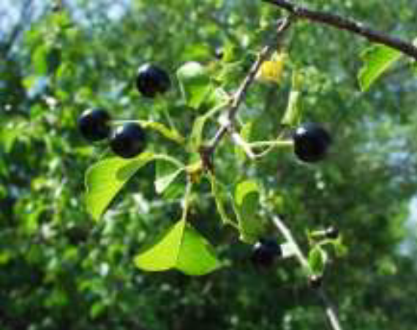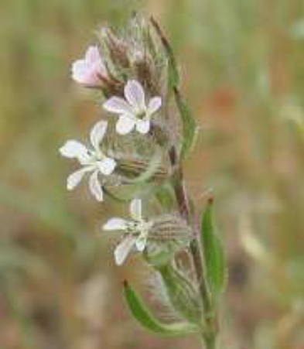
Слика 17. Prunus mahaleb Слика 18. Silene gallica

У ПРИЛОГУ Плана налази се списак васкуларне флоре Националног парка „Козара“.

2.5.6.3. Фауна Парка

Подручје Националног парка „Козара“ је богато фаунистичким представницима сисара, водоземаца, гмизаваца, птица и бескичмењака.
За потребе израде Плана управљања Националног парка „Козара“, урађен је попис до сад откривених представника фауне и из њега су издвојене значајне врсте. Иако су све аутохтоне врсте флоре и фауне од виталног интереса за Републику Српску и шире, поједине врсте се издвајају као значајне. То су организми који имају важну улогу у екосистему, те често својим дјеловањем одређују судбину осталих организама у подручју у ком егзистирају. Ове врсте су истовремено и од националног значаја, те су препознате у националној легислативи, и као такве, требале би да уживају неки вид заштите. Поред тога, у ову категорију спадају и врсте које су по IUCN Црвеној листи (глобалној и европској) категорисане као угрожене (Vulnerable - VU, Endangered - EN и Critically Endangered - CR).
Увидом у досад прикупљене податке, регистровано је 430 врста бескичмењака, 24 врсте херпетофауне (12 водоземаца и 12 гмизаваца), 93 врсте орнитофауне (птица) и 37 врста териофауне (сисара).

Херпетофауна (водоземци и гмизавци):
Amphibia (водоземци): шарени даждевњак (Salamandra salamandra), Алпски тритон (Ichthyosaura alpestris), обични тритон (Lissotriton vulgaris complex), жутотрби мукач (Bombina variegata), гаталинка (Hyla arborea), обична крастава жаба (Bufo bufo), зелена крастава жаба (Bufo viridis), грчка жаба (Rana graeca), шумска жаба (Rana dalmatina), ливадска жаба (Rana temporaria), права жаба (Pelophylax ridubundus) и зелена жаба (Rana esculenta complex или Pelophylax kl. esculenta).

Reptilia (гмизавци): барска корњача (Emys orbicularis), сљепић (Anguis fragilis), обични зелембаћ (Lacerta viridis), ливадски гуштер (Lacerta agilis), зидни гуштер (Podarcis muralis), кратконоги гуштер (Ablepharus kitaibeli), смукуља (Coronella austriaca), бјелоушка (Natrix n. natrix) и (Natrix n. persa), обични смук (Elaphe longissima), степски смук (Coluber caspius), шарка (Vipera berus) и поскок* (Vipera ammodytes - слика 19).

Орнитофауна (птице): сури орао (Aquila chrysaetos) - у прелету, орао крсташ (Aquila heliaca) - више пита у прелету, бјелорепан (Haliaeetus albicilla), орао рибар (Pandion haliaetus), осичар (Pernis apivorus), мишар (Buteo buteo), сиви соко (Falco peregrinus), соко ластавичар (Falco subbuteo), обична вјетрушка (Falco tinnunculus), јастреб* (Accipiter gentilis), змијар (Circaetus gallicus), еја ливадарка (Circus pygargus), шумска сова (Strix aluco), ћук (Otus scops), велика ушара (Bubo bubo), мала ушара (Asio otus), кукувија (Tyto alba), гавран (Corvus corax), сива врана (Corvus cornix), чавка (Corvus monedula), сврака (Pica pica), креја (Garrulus glandarius), обична кукавица (Cuculus canorus), чворак (Sturnus vulgaris), кос (Turdus merula), дрозд пјевач (Turdus philomelos), дрозд боровњак (Turdus pilaris), грлица (Streptopelia turtur), голуб гривњаш (Columba palumbus), голуб пећинар (Columba livia), голуб дупљаш (Columba oenas), планински дјетић (Dendrocopos leucotos), велики дјетлић (Dendrocopos major), тропрсти дјетлић (Picoides tridactylus), црна жуна (Dryocopus martius), сива жуна (Picus canus), зелена жуна (Picus viridis), крстокљун (Loxia curvirostra), батокљун (Coccothraustes coccothraustes), домаћи врабац (Passer domesticus), градска ластавица (Delichon urbicum), сеоска ластавица (Hirundo rustica), црна чиопа (Apus apus), конопљарка (Carduelis cannabina), чешљугар (Carduelis carduelis), стрнадица жутовољка (Emberiza citrinella), ћубаста шева (Galerida cristata), пољска шева (Alauda arvensis), спрутка (Calidris sp.), шумска шљука (Scolopax rusticola), спрудник (Tringa sp.), црвендаћ (Erithacus rubecula), мала мухарица (Ficedula parva), зеба (Fringilla coelebs), жути вољић (Hippolais icterina), вијоглава (Jynx torquilla), црноглави сврачак (Lanius minor), руси сврачак (Lanius collurio),обични славуј (Luscinia megarhynchos), пчеларица (Merops apiaster), бијела плиска (Motacilla alba), поточна плиска (Motacilla cinerea), вуга (Oriolus oriolus), бјелогуза (Oenanthe oenanthe), велика сјеница (Parus major), јелова сјеница (Parus ater), плава сјеница (Parus caeruleus), ћубаста сјеница (Parus cristatus), сива сјеница (Parus palustris), дугорепа сјеница (Aegithalos caudatus), плојка (Actitis hypoleucos), ливадска трептељка (Anthus pratensis), планинска трептељка (Anthus spinoletta), црна црвеНационални паркерка (Phoenicurus ochruros), обична црвеНационални паркерка (Phoenicurus phoenicurus), шумски звиждак (Phylloscopus sibilatrix), краљић (Regulus regulus), жутарица (Serinus serinus), бргљез (Sitta europaea), обична грмуша (Curruca communis или Sylvia communis), црнокапа грмуша (Sylvia atricapilla), грмуша смокварица (Sylvia hortensis), царић (Troglodytes troglodytes), пуповац (Upupa epops), фазан (Phasianus colchicus), бијела рода (Ciconia ciconia), црна рода (Ciconia nigra), црвена чапља (Ardea purpurea), обична чапља (Ardea cinerea), чапљица (Ixobrychus minutus), гак (Nycticorax nycticorax), воденкос (Cinclus cinclus), ријечни галеб (Larus ridibundus) и ждрал (Grus grus) - у прелету.

Териофауна (сисари): мрки медвјед (Ursus arctos), сиви вук (Canis lupus), лисица (Vulpes vulpes), срна (Capreolus capreolus - слика 22), дивља свиња (Sus scrofa), видра (Lutra lutra), јазавац (Meles meles), дивља мачка (Felis silvestris), куна златица (Martes martes), куна бјелица (Martes foina), велика ласица (Mustela erminea), Евроазијски дабар (Castor fiber), бизамски пацов (Ondathra zibedica), зец (Lepus europaeus), сјеверни бјелогруди јеж (Erinaceus roumanicus), сиви пух (Glis glis), вјеверица (Sciurus vulgaris), Европска кртица (Talpa europaea), шумска ровчица (Sorex araneus), пацов (Rattus norvegicus), кућни миш (Mus musculus), патуљасти миш (Micromys minutus), шумски миш (Apodemus sylvaticus), пругасти пољски миш (Apodemus agrarius), пољска волухарица (Microtus arvalis) и шумска волухарица (Clethrionomys glareolus), широкоухи слијепи миш (Barbastella barbastellus), дугокрили прстењак или Шрајберов слијепи миш (Miniopterus schreibersii), велики потковичар (Rhinolophus ferrumequinum), мали потковичар (Rhinolophus hipposideros), патуљасти слијепи миш (Pipistrellus pipistrellus), сопрано слијепи миш или мали слијепи миш (Pipistrellus pygmaeus), велики поноћњак (Eptesicus serotinus), дугоухи вечерњак или Бехштајнов слијепи миш (Myotis bechsteinii), црни бркати вечерњак (Myotis mystacinus), Брантов слијепи миш (Myotis brandtii), двобојни слијепи миш (Vespertilio murinus).

Из пописа до сад пронађених врста, истичу се оне које су на списку IUCN Црвене листе (Глобална - ^{G} и Европска - ^{E}) категорисане као рањиве (Vulnerable - VU): орао крсташ (Aquila heliaca - VU^{G}), грлица (Streptopelia turtur - VU^{G}), широкоухи слијепи миш (Barbastella barbastellus - VU^{E}), дугокрили прстењак или Шрајберов слијепи миш (Miniopterus schreibersii - VU^{G}), дугоухи вечерњак или Бехштајнов слијепи миш (Myotis bechsteinii - VU^{E}).
Врсте које су по IUCN Црвеној листи категорисане као скоро угрожене (Near Threatened - NT), нису сврстане као значајне врсте фауне Националног парка „Козара“, али свакако да се и према њима треба посветити стручна пажња: барска корњача (Emys orbicularis – NT^{G}), црна чиопа (Apus apus - NT^{E}), видра (Lutra lutra - NT^{G}), велики потковичар (Rhinolophus ferrumequinum - NT^{E}) и мали потковичар (Rhinolophus hipposideros - NT^{E}). Поточни рак (Austropotamobius torrentium) је категорисан као врста о којој нема довољно података (Data Deficient - DD^{G}), па се у пракси таквим врстама такође обраћа посебна пажња.

Издвојене значајне врсте фауне Националног парка „Козара“:
Значајне врсте фауне су подјељене на врсте које стално и повремено бораве у заштићеном подручју.

Врсте које стално бораве у Националном парку „Козара“:
Грлица (Streptopelia turtur - слика 23) - забиљежена је 2012. и 2017. године, на подручју Бенковца и Водица (Stanković, 2012; 2017). Сумња се да је глобална популација у опадању због континуираног уништавања станишта и неодрживог искориштавања (лов на првом мјесту). Међународни акциони план за очување грлице пружа свеобухватан предлог активности очувања и истраживања које су потребне за очување ове врсте у њеном природном подручју (Fisher et al. 2018).
Широкоухи слијепи миш (Barbastella barbastellus) - врста је везана за зрела мјешовита шумска станишта. Претње су губитак и фрагментација станишта, уништавање старих стабала са лабавом кором и шупљинама, уништавање подземних станишта и узнемиравање (пећински туризам).

Дугокрили прстењак или Шрајберов слијепи миш (Miniopterus schreibersii) - врста је везана за подземна станишта (пећине, јаме, рудници) низијских и планинских подручја. Хибернацијске колоније су забиљежене у Каменој кући, Трновачкој и Гумлинска пећини. Врста је врло осјетљива на узнемиравање, те ако до тога дође често зна да напусти комплетно подручје. Разлог угрожености је узнемиравање, губитак и фрагментација станишта, те прекомјерна употреба пестицида која смањује број инсеката (плијена).

Дугоухи вечерњак или Бехштајнов слијепи миш (Myotis bechsteinii - слика 24) - врста преферира зреле листопадне шуме с великим удјелом старих стабала (букова - Pašić, 2018, храстова или брезова шума; Dietz и Kiefer, 2016), али се може наћи и у црногорици (бор и јела, рјеђе смрча).
Пријетње по врсти су губитак и фрагментација станишта, употреба пестицида у близини шумског станишта, узнемиравање. Посебан проблем представља уништавање старих шупљих стабала (Paunović, 2016).

Сиви вук (Canis lupus) - Врста је уочена више пута на подручју Црне ријеке (слика 21), али се она користи много ширим подручјем (планином Козаром). Процијењена бројност је просјечно двије јединке. Мала бројност вукова у станишту може да доведе до повећане предације на домаћим животињама (Трбојевић, 2016). Вукови имају важну улогу у структуисању екосистема, јер њихов одговор на промјене у животној средини може имати каскадне ефекте на трофичким нивоима (Estes et al. 2011).

Врсте које повремено бораве у Националном парку „Козара“ (орао крсташ и мрки медвјед, сврстане су као значајне врсте фауне Парка ради свог међународног статуса и улоге коју имају у екосистему):

Орао крсташ (Aquila heliaca) - Врста је регистрована у термал лету изнад Мраковца 2012. године и потенцијално 2016. године (несигурна детерминација), те није уочено гнијежђење.
Правилно кориштење станишта (очување шума и низија - обрадивих и необрадивих површина) и мјере против тровања су најважније мјере очувања ове врсте. За очекивати је да ће климатске промјене имати негативан утицај на врсту (на јаја и младе).

Мрки медвјед (Ursus arctos) - Присуство врсте је први пут забиљежено 2016. године (Trbojević, 2017) у подручју Бенковца, али то више није потврђено у наредним годинама. Међутим, 2022. године поново је једна јединка примјећена на истом подручју (слика 19). Највјероватније да се не ради о истој јединци, с обзиром да је јединка с фотографије старости три-четири године.
На врсту негативно утичу антропогени утицаји и ограничавајући станишни услови (количина хране и избора мјеста за брложење). Слично као и са малим чопором вукова, ова јединка је изолована од остатка популације медвједа у БиХ. Планина Козара би, по квалитету станишта, могла бити станиште за двије јединке медвједа (мужјака и женку), те да се овај број антропогено одржава.

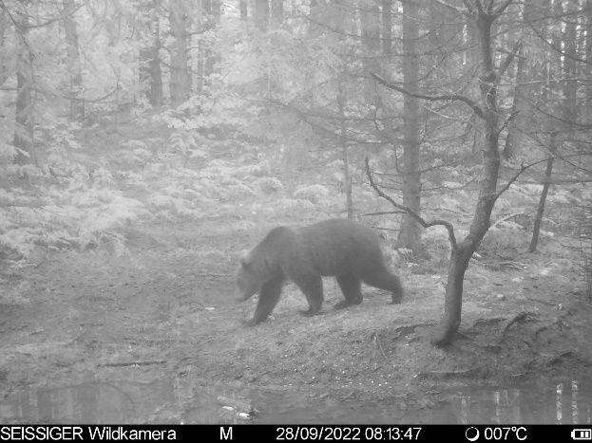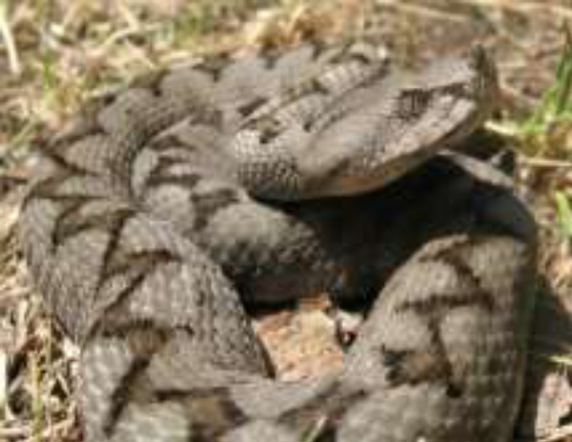
Слика 19. Мрки медвјед (Ursus arctos) у Националном парку „Козара“, (усликан фото замком) | Слика 20. Поскок (Vipera ammodytes L.)
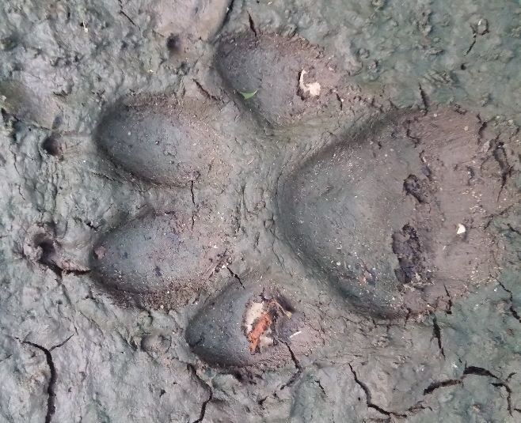 | 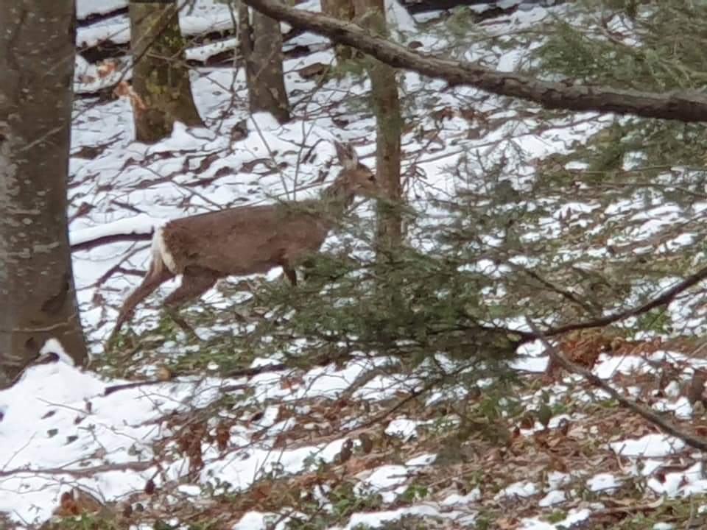
Слика 21. Траг вука - Canis lupus  (фото: Трбојевић И.) | Слика 22. Срна (Capreolus capreolus) у Националном парку „Козара“
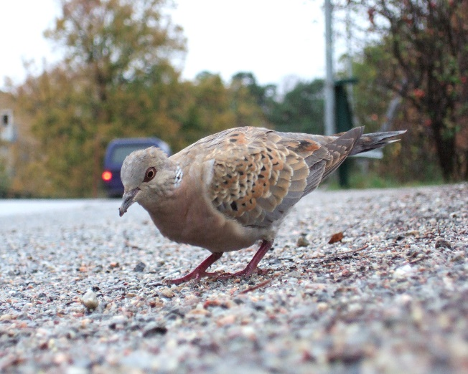 | 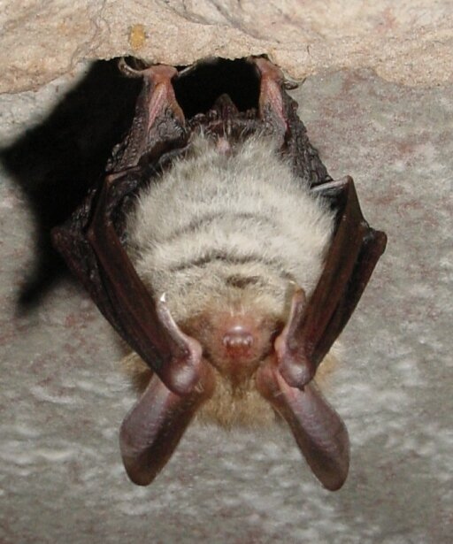
Слика 23. Грлица - Streptopelia turtur  (Извор:Wikipediа) | Слика 24. Бехштајнов слијепи миш - Myotis bechsteinii (Извор:Wikipediа)

Посебно ловиште

Укупна површина посебног ловишта „Козара“ износи 16.728 ha (ловна површина је 15.781 ha, а неловна 947 ha). Ова површина је подијељена у четири ревира и то:

I ревир „Пројса“............................................................................................................ 5.640 ha
II ревир „Буковица“ ................................................................................................... 3.418 ha
III ревир „Мљечаница“ .............................................................................................. 4.150 ha
IV ревир Интензивног газдовања (Национални парк „Козара“) .............. 3.520 ha

Велики број разних врста дивљачи стално настањен у Посебном ловишту напријед је већ приказан, овдје ћемо поменути: срна, зец, дивља свиња, лисица, куна, јазавац, дивља мачка, пух и друге. Од пернате дивљачи најчешће су фазан, јаребица, голуб, јастреб, соко и др.
Надморска висина ловишта је од 192m до 987m, а структура површина ловишта је: шуме и шикаре 15.643 ha; ливаде и пашњаци 437 ha; голети и крш 263 ha; оранице 75 ha; вртови, воћњаци и виногради 10 ha; остале водене површине 100 ha и остале површине 200 ha.
У ловишту има 25 хранилишта за длакаву дивљач, 199 солила, 3 затворене топле чеке, 1 ловачка колиба, 20 осталих облика чека, а постоје и 2 ловачке стазе.
Сезонски или привремени лов на извјестан број животиња (разне врсте птица, јелена, вукова) дозвољен је у оквиру посебних ловишта. У ревиру у границама Националног парка лов је строго забрањен. Овај ревир служи за узгој и заштиту дивљачи.

Посебно ловиште „Козара“ неће бити у надлежности парка па овај дио треба избрисати.

2.5.6.4. Водни ресурси са ихтиофауном

Национални парк „Козара“ има густу хидрографску мрежу, која се састоји углавном од сталних и малим дијелом од периодичних водотока. Та мрежа је врло разграната, радијално дендроидног типа. На њено формирање значајно су утицали рељеф и особине геолошке подлоге. Предјели изграђени од тријаских и лапоровитих кречњака и лапораца су безводни, док су габродолерити и глинци вододрживи. Нарочито сјеверни дио подручја обилује водотоперативни циљима и изворима.
Густина мреже водотока на цијелом подручју износи око 1 km/km². Воде са сјеверног дијела подручја Националног парка припадају сливовима ријека Саве и Уне, а са југозападног дијела сливу Сане.
Најзначајнији водотоци на сјеверној страни су Мљечаница, Црна ријека и Моштаница. Највећу сливну површину и најдужу мрежу притока има рјечица Мљечаница. Настаје спајањем Велике и Мале Мљечанице, а тече кроз зону неогених седимената: лапора, глине, пјешчара и конгломерата.
Велика Мљечаница настаје од неколико извора који се налазе у централном дијелу националног парка, на сјеверној и сјеверозападној страни Мраковице, око 800 m.n.v. Мала Мљечаница извире испод косе Шибовац. Мљечаница на надморској висини од 198 m својим коритом избија у широку алувијалну раван, којом тече 15 km до ушћа у Уну. Моштаница настаје од неколико поточића који полазе из Моштаничких врела. Улијева се у Уну.
Црна ријека извире на сјевероисточној страни Мраковице, и заједно са Голубачом у близини Горњих Подградаца твори ријеку Врбашку. Њене значајније притоке на подручју националног парка су Олошевица и Водички јарак.
Кроз Национални парк пролази само горњи ток Грачанице, која увире у Мљечаницу ван овог подручја.

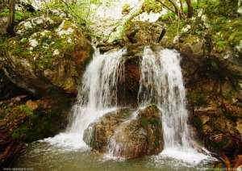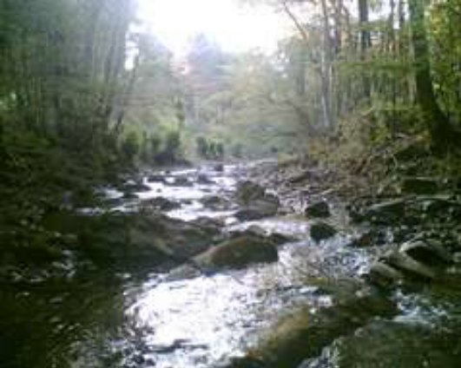
Слика 25. Бијела вода Слика 26. Мљечаница

У југозападне падине Националног парка усјекао се поток Стареница (Козарачка ријека) која настаје спајањем Бијеле воде и Јововца, испод Гумлина. Нешто узводније у Бијелу воду се улијева Долинац, који тече између Јуришне косе и Шупљиковца.
Значајније десне притоке Старенице су: Уримовац (тече између Козарачког камена и Врновице), Котловача (између Врновице и Бијеле косе) и Зовик (између Бијеле и Храстове косе). Стареница се у Приједорском пољу улива у Гомјеницу, притоку Сане. Стареница се слива у клисурасту долину ишарану јаругама између узвишења Бенковац (687 m), са десне, а Јарчевице (736 m) и Храстове главе (574m), са лијеве стране клисуре прекривене густом шумом букве, граба, липе и багрема. Поток Зовик извире испод Мраковице, тече преко Бенковца и слива се низ Зечији камен правећи водопад висок 10 m. Вода пада преко три каскаде поређане једна испод друге. Значајнији извори, осим Моштаничких врела и извора Црне ријеке су: Велика и Мала Мљечаница, Грачаница, Уримовац, Котловача, Зовик, Седра, Видова вода, Долинац, Брезовац, Бијела вода, Буковачки точак итд. Воде ових извора доброг су квалитета па се могу користити за снабдијевање питком водом.

Режим протицаја водених токова на Козари је нивално-плувијални. Наиме, постоје два максимума протицаја, и то у прољеће и јесен, док је минимум у љетњим мјесецима. Мљечаница, Моштаница, Црна ријека и Стареница имају сталне изворе и воду током цијеле године, а након већих падавина стварају се бујице.
Изворишна подручја Мљечанице и Врбашке налазе се у централном дијелу Козаре. У централном дијелу Козаре развијена им је и мрежа притока. Ове ријеке преко својих притока одводе воду са највећег дијела Козаре. Токови који теку према југо-западу у Гомјеницу немају тако развијену мрежу. То су знатно краћи токови и имају проточни карактер.

У самом Националном парку не постоји организован редован мониторинг квалитета воде природних водотока. У предметном обухвату не постоје значајни загађивачи који би угрозили квалитет воде овог Националног парка. Када је у питању ихтиофауна водотока Националног парка „Козара“, она у постојећим документима није обрађивана, нити је описано присуство неких врста у овим водама.

План управљања и Просторни план посебне намјене Националног парка „Козара“ не садрже податке о ихтиофауни, нити је овај сегмент фауне обрађен. С обзиром на лимитираност и недостатaк података о ихтиофауни ријека на подручју Националног парка „Козара“, проведена су истраживања неколико водотока. Ова истраживања ихтиофауне су проведена на неколико водотока који се налазе у оквиру Националног парка „Козара“.

У оквиру теренских истраживања електрориболов је проведен на сљедећим ријекама:
- Козарачка ријека
- Зовик
- Мљечаница
- Моштаница
- Црна ријека
- Kотловача
- Грачаница

Овим истраживањима у наведеним водотоцима констатовано је 6 врста риба чији је преглед са статусом угрожености наведен у табели 8.

Табела 8. Статус угрожености и заштите ихтиофауне Националног парка „Козара“,
Ред. Бр. | Латински назив врсте | Домаћи назив врсте | Фамилија | Eвропска  IUCN Црвена листа | Уредба о Црвеној листи заштићених врста Републике Српске | Уредба о строго заштићеним и заштићеним дивљим врстама | Правилник о средствима и мамцима за вршење риболова, дозвољеном максималном улову, минималним мјерама и ловостајима РС
1 | Squalius cephalus | Клен | Cyprinidae | LC
2 | Barbus balcanicus | Поточна мрена | Cyprinidae | LC
3 | Alburnoides bipunctatus | Плиска | Cyprinidae | LC
4 | Phoxinus phoxinus | Гагица | Cyprinidae | LC
5 | Barbatula barbatula | Бркица | Nemacheilidae | LC
6 | Cottus gobio | Пеш | Cotidae | LC

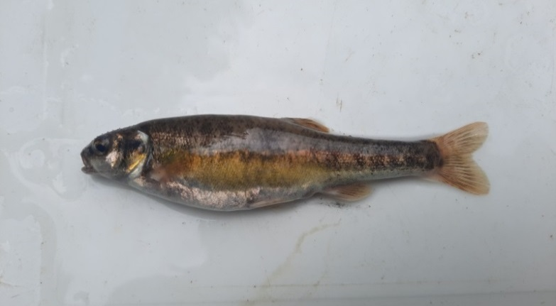  Слика 27. Phoxinus phoxinus | 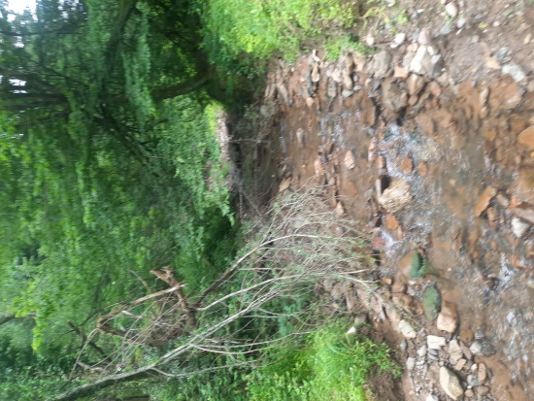  Слика 28. Моштаница
Истраживања показују присуство 6 врста риба у испитиваним водама, при чему највећи број врста припада фамилији Cyprinidae. За очекивати је да је број врста које су заступљене у водама на подручју Националног парка Козара већи имајући у виду да су доњи токови неких ријека богатији са становишта ихтиофауне. Тако су код ријеке Мљечанице у доњем току најзаступљеније биле јединке клена, а потом гавчице и двопругасте уклије. Подаци за доњи ток ријеке Моштанице показују да је најбројнија двопругаста уклија, а потом уклија, поточна мрена и кркуша. Када је у питању биомаса, најзаступљенији су биле јединке клена и двопругасте уклије.
Водни ресурси на подручју националног парка врло су значајни за живот и укупне активности у овој организацији и насељима у нижој зони. Неке дионице долина водотока су врло живописне, сужене у виду кањона и клисура, те остављају упечатљив естетски утисак на пролазника (нпр. слап на Стареници узводно од Рајковића, тјеснац у подножју Гумлина, итд.).
Заштићена подручја која су обухваћена Оквирном директивом о водама и Законом о водама Републике Српске дијеле се на: подручја намијењена за захватање воде за пиће; подручја водних тијела намијењених заштити привреди важних водених врста; воде намијењене рекреацији, укључујући и подручја одређена за купање; подручја подложна еутрофикацији и подручја осјетљива на нитрате; подручја намијењена заштити станишта или врста гдје је одржавање или побољшање стања вода битан услов за њихов опстанак и репродукцију.
У оквирима Националног парка Козара нису издвојена заштићена подручја (изворишта вода) које су дефинисана Законом о водама Републике Српске, односно заштићена подручја намијењена захватању воде или вода намијењена за људску употребу која подразумијева све воде коришћене у ту сврху, било у њиховом оригиналном стању или након третмана ("Службени гласник Републике Српске" број 50/06, 92/09, 121/12, 74/17). Сходно Оквирној директиви о водама, идентификована су заштићена подручја повезана са водним тијелима, па тиме и за простор Националног парка Козара.

2.6. Културне и историјске карактеристике
У евиденцији Републиког завода за заштиту културно-историјског и природног насљеђа Републике Српске, Национални парк „Козара“ евидентиран је и дефинисан као спрега културно-историјског и природног насљеђа овога краја. У оквиру културно-историјских добара националног парка „Козара“ разликују се археолошка добра и остала културно-историјска добра (градитељско насљеђе).

У бившој СР БиХ, до 1992. године, постојао је Регистар споменика културе који је обухватао и археолошке локалитете и остала културно-историјска добра (градитељско насљеђе). Ратна дешавања на територији БиХ (1992-1995) учинила су да један дио споменика културе буде уништен, а други буде изврштен из споменика културе, што се прије свега односи на оне из Другог свјетског рата (НОБ-а). На територији парка, у регистру споменика културе СР БиХ, налази се споменик из праисторијског доба (праисторијско насеље Градина Јанковића глава).

Национални споменици Босне и Херцеговине
Као резултат Дејтонског мировног споразума (Анекс 8) на нивоу Босне и Херцеговине формирана је Комисија за очување националних споменика. Комисија је на Привремену листу националних споменика ставила извјестан број споменика, од којих су неки већ били у регистру СР БиХ али највећи број њих никада није био у регистрима споменика културе. У том смислу, на Привремену листу уврштена је Гробљанска капела св. Јурја, која се налази на територији насеља Дера.

Споменици Другог свјетског рата (споменици Народноослободилачког рата – НОР-а)
У знак сјећања на погинуле борце Народноослободилачког покрета, у средишњем дијелу Националног парка „Козара“, на Мраковици, подигнут је 1972. године Спомен-комплекс „Козара“ на Мраковици, којег чине Споменик, Меморијални зид и музеј. Висином од 33 m Споменик, дјело вајара Душана Џамоње, је симбол побједе и слободарског духа козарачког народа. На Меморијалном зиду, у бронзи, „у смрти за вјечност“ постројен је 9.921 борац погинуо у борбама на подручју Козаре.

Током 1947. године почеле су активности које би довеле до проглашења Козаре националним парком. С тим у вези, 6. јуна 1957. године шуме Козаре су проглашене историјски важним. Већ 1959. године почеле су припреме за проглашавања дијела Козаре националним парком, а 6. априла 1967. године проглашен је Националним парк „Козара“, како би се сачувао сав култуирно-историјски, етно-културни и природни потенцијал у заштићеном подручју.

2.6.1. Антропогено вриједни простори
У области културно-историјског насљеђа примјењују се одредбе Закона о културним добрима Републике Српске брoj: 11/95, 103/08. Културно-историјско насљеђе Парка обухваћено је одговарајућим степеном заштите, зависно од значаја и вриједности објекта који је предмет заштите. Планско опредјељење јесте интегрална заштита материјалних и нематеријалних културних добара у подручју Парка и њихово вредновање у смислу развоја туризма.
Зоне заштите и мјере заштите
За спомен – комплекс Козара на Мраковици утврђена је ужа и шира зона заштите и мјере заштите за зоне.
Табела 9. Зоне заштите спомен комплекса Козара на Мраковици
Спомен – комплекс Козара на Мраковици
ЗОНЕ | КО Козарац
ЗОНЕ | Површина | Број КП
Ужа зона заштите | 11,38 ha | 12, 32, 33, 35, 36 и 447
Шира зона заштите | 15,68 ha | 33, 34, 35, 36 и 447
Мјере заштите Спомен-комплекса Козара на Мраковици - ужа зона заштите:
- дозвољене интервенције обухватају радове на конзервацији, рестаурацији и текућем одржавању добара.
- За све радове у ужој зони заштите потребно je, уз испуњавање услова, и одобрење службе заштите.
- Не дозвољава се нова изградња,
- Пожељно је увођење нових начина коришћења спомен-комплекса, савремених метода и техника презентације, ако ни на који начин не угрожавају добро и ако су у складу са његовом основном функцијом и карактером,
- Шира зона заштите: дозвољава се нова изградња само у функцији приступа и коришћења добара, ако ни на који начин не угрожава добра, ако испуњава услове и посједује одобрење службе заштите.

2.6.2. Нематеријално културно-историјско насљеђе

Вриједност спомен-комплекса на Мраковици огледа се у његовом друштевеном, прецизније речено идеолошком значају. Он је симбол борбе за слободу али и културноисторијска вриједност у функцији образовања младих нараштаја. Такође, споменички комплекс је важан елемент локалног идентитета, чува сјећања на кључне догађаје и истакнуте личности из новије историје.
Специфичност релативно ширег окружења Националног парка „Козара“ су традиција и фолклор козарачког народа – карактеристична пјесма „ојкача“, „густо коло“ (познатије под називом „козарачко коло“), те народни обичаји, кухиња и сл. Ове вриједности, саставни дио туристичке понуде Поткозарја, чува од заборава локално становништво поткозарских села. Два најпознатија културна елемента са овог подручја уврштена на Листу нематеријалног културног насљеђа Републике Српске, чиме су се нашла и на Прелиминарној листи нематеријалне културне баштине БиХ су „густо коло“ и ојкача „Ој, дјевојко “.
Густо плетено коло, у народу познатије као козарачко или козарско коло је настало у селима на обронцима планине Козаре, по чему је и добило име. Његова љепота огледа се у једноставности игре и пјесме које му дају ритам. Назив је добило по форми у којој се изводи. У току Другог свјетског рата партизани са Козаре пренијели су ово коло у друге крајеве бивше заједничке државе.
Козарачко коло пратила је пјесма ојкача која почиње са „Ој, ђевојко, драга душо моја“. Специфичност овог начина пјевања је отегнути узвик односно слог „ој“, „аој“ и „јој“, по чему се и најчешће назива ојкање. Пјесму изводи група пјевача, где један води пјесму и пјева први глас, док остали прате, односно басирају и на тај начин стварају мелодију. Група која изводи пјесму може бити мушка, женска или у ријетким случајевима мјешовита. Пјесме су дио свакодневног живота, изводе се на кућним дружењима, на раду, славама, у кафанама. У прошлости, ове пјесеме су биле саставни дио различитих животних тренутака (одлазак војника у рат, живот у избјеглиштву, итд). Данас су саставни дио свих туристичких манифестација Поткозарја.
Посебну етно-културну вриједност има традиционална ношња, која данас чини саставни дио фонда културно-умјетничких друштава која чувају традицију Козаре и Поткозарја.

Личности или организације везане за историју
За историју овог подручја везано је више личности, односно организација и то:
  - Душан Џамоња, вајар – аутор споменичког комплекса,
  - Сретен Стојановић,аутор бисте народног хероја Младена Стојановића (педесете године ХХ вијека),
  - Маријан Коперативни Циљковић, аутор бисте народног хероја Јосипа Мажара Шоше, 1982. године
  - Александар Зарин,аутор биста народних хероја Есада Миџића и Скендера Куленовића, 1982. Године,
  - Музеј револуције (данас Хисторијски музеј БиХ), Сарајево – израда првобитне музејске поставке „Козара у народноослободилачкој борби“ у документарном музеју успоменичком комплексу.

Споменици културе старих цивилизација
Археолошки остаци на подручју Националног парка „Козара“ и његовом окружењу су:
  - археолошки остаци из старог вијека (Бенковац, Градина, Лукићи),
  - археолошки остаци из Средњег вијека (град Марије Терезије или Врбашки град (остаци овог града могу се видјети на брду Паветњак (285 m.n.v), 12 km јужно од Горњих Подградаца,
  - Јанковића градина,
  - Дера – праисторијска градина,
  - Локве, Дера – праисторијска некропола равних гробова,
  - Рајковића гробље, Бенковац, праисторијска градина,
  - Козарачка кула у насељу Козарац, смјештеном испод обронака Козаре, изграђена 1736. године приликом проширења тадашњег утврђења капела посвећена рођењу блажене дјевице Марије на локалитету Пиланиште,
  - Манастир Моштаница – на 20 km од Мраковице,
  - Археолошки, етнолошки и историјски налази и насљеђе изложено у Музеју „Козара“ у Приједору,
  - Историјски материјал и изложба у Националном парку „Козара“,
  - Козарачки камен (у Националном парку).

Друштвене и традиционалне вриједности

Спомен-комплекс на Мраковици, како је то претходно назначено, представља вриједно материјално добро од посебног друштвеног, историјског, образовног, културног и туристичког значаја. Овај спомен комплекс је важан елемент локалног идентитета.
Специфичност окружења Националног парка „Козара“ су етно-културни садржај, посебно, фолклор, пјесма, ношња, кухиња.

2.7. Туризам и рекреација
Туризам у заштићеним подручјима постаје све значајнији сегмент туристичке индустрије. Главни предуслов овог вида туризма је очувана и здрава животна средина. Исто имплицира интегрално, стратешко и одрживо планирање, како би се минимизирали негативни утицаји на природна и културна добра.
Развијене и еколошки освјешћене земље (примјери добре праксе) развој туризма у заштићеним подручјима заснивају на премиси да је заштита и очување природних и културних вриједности у заштићеним подручјима приоритет којем су подређени сви остали развојни интерси, укључујући и интересе туризма. Те интересе, уз адекватне мјере, могуће је остварити на добробит локалних заједница у заштићеном подручју и друштва којем оно припада. Овакав приступ развоју туризма у заштићеном подручју подразумијева одговорну валоризацију туристичких вриједности, формирање препознатљивог туристичког производа, туристичког промета примјереног носивом капацитету заштићеног подручја, те одговарајућег менаџмента туристичке дестинације у заштићеном подручју.
Национални парк „Козара“ посједује релевантну туристичку инфраструктуру неопходну активном одмору и рекреацији (бициклистичке стазе, трим стазе, пјешачке стазе, пењалишта, излетишта..), која има све већи број корисника и привлачи посјетиоце како из ближег тако и ширег регионалног окружења (бициклистичка рута „Бициклом за туризам без граница“). Коришћење скијалишта у Парку условљено је сњежним падавинама или вјештачким осњежавањем те нису апосторофирана као примарни туристички потенцијал.
У парку постоје и значајни смјештајни капацитети у Хотелу „Монумент“ (130 лежаја), те хотелу „Бијеле воде“ (62 лежаја), бунгаловима (8 лежаја) и планинарским домовима:

- Планинарски дом “Котловача” на Козари (549 m) изграђен је 1961. године. Након реконструкције (1999-2013.) капацитети су увећани и тренутно располаже са 50 кревета у четири спаваонице. У дому су могућа ноћења и већих група планинара, извиђача, заљубљеника у природу. Дом има електричну струју, воду и етажно гријање у спаваоницама. Такође, посједује ресторанску салу капацитета 60 мјеста. Обуке, презентације, семинари и слични догађаји могу се вршити у потпуно опремљеној конференцијској сали капацитета 20 особа. Дом се налази на територији Парка. Домом управља Планинарско друштво „Клековача“.

- Планинарски домо “Певија” на Козари (760 m) изграђен 1997. године, посједује 2 заједничке собе са 20 лежајева и 2 мање просторије за дневни боравак. Опскрбљен је са водом за пиће. Освјетљење је путем агрегата и акумулатора. Постоји могућност спремања хране. Гријањe је пећима на дрва. Објектом управља ПСД „Превија“ из Ламовите.
- Планинарски дом “Љубијски рудар” на Мраковици, располаже са 29 кревета у 8 трокреветних, четверокреветних и петокреветних соба са могућношћу кориштења кухиње дневног боравка, купатила са туш кабинама. Домом управља Скијашко-планинарско друштво „Љубијски рудар“ из Приједора. Поред дома је савремено скијалиште са ски лифтом са лијепо уређеним скијашким стазама. Ресторан “Ski pass” налази се уз дом.
- Планинарски дом “Дебели Бријег” Козарац налази се на јужним обронцима Козаре на 471 m надморске висине. У близини је насеља Козарац, има могућност смјештаја за педесетак особа. Располаже кухињом, купатилом, санитарним чвором, простором за боравак, роштиљање и забаву.
У протеклом периоду имплементирано је више пројеката за побољшањe туристичке инфраструктуре као што су пројекти изградње и уређења пјешачких, бициклистичких и едукативних стаза, пењалишта, авантуристичких садржаја, унапређење сигнализације и сл.

Релевантни садржаји за развој туризма Националног парка „Козара“:
- Час историје и посјета Музеју – одржава се у склопу Меморијалног зида.
- Ловиште – На површини од 16.728 ha налази се ловиште „Козара“, подијељено у четири ревира: ревир „Пројса“ – 5.640 ha, ревир „Буковица“ – 3.418 ha, ревир „Мљечаница“ – 4.150 ha и ревир Интензивног газдовања (Национални парк „Козара“) – 3.520 ha у коме је лов строго забрањен, те. служи узгоју и заштитуи дивљачи.
- Пјешачке стазе – 18 стаза. Одликуjу се различитом дужином, од 39,5 km (Меморијална стаза Мраковица – Доња Градина) до 960 m (Бијела коса (Маџаревац) – Бијели камен), те различитим физичким и амбијенталним одликама окружујућег простора, што претпоставља кориснике различитих могућности и различитих потреба.
- Брајева стаза – 50 m у меморијалној зони. Садржи 11 табли са информацијама о националном парку и његовим културно-историјским и природним вриједностима.
МТБ бициклистичке стазе – 4 стаза: Плава стаза „Мраковица“ је кружна лака стаза око платоа Мраковице; Зелена стаза Мраковица -– Главуша– Билина коса - Планинарски дом Котловача – Зечији камен – Пишала – Гаврин калем –Мраковица. Црвена стаза Мраковица - Главуша - Језерски –Језерска коса – Саставци Мљечанице и Грачанице (Бук) – Пашини конаци – Водице –Мраковица. Жута стаза Мраковица – Разбој – Подини - Гола планина – Дуге њиве – Точкови – Гола планина – Бијеле воде – Разбој – Мраковица.
- Трим стазе – 1 стаза за одрасле.
- Пењалиште Зечији камен
- Via Ferrata – 3 вертикалне стазе (Бијели камен (26 m), Бијели камен – сектор „бршљан“, стаза А (60 m), Бијели камен – сектор „бршљан“ стаза Б (30 m).
- Авантура парк – 5 тежинских нивоа. Намијењен је узрастима различите старосне доби. Први ниво намијењен дјеци до 10 година, има 7 елемената постављених на висини од око 1 m, док је пети ниво намјењен пунољетним особама и оним који могу да пређу све остале нивое без икаквих проблема, има 7 елемената на висини преко 10 m.
- Ски стазе – 3 стазе. Ски стаза Козара 1 (650 m) покривена ски-лифтом „тањир“ капацитета 900 скијаша на сат. Стаза је освијетљена рефлекторима те је омогућено и ноћно скијање. У недостатку сњежног покривача, уживање у зимским спортовима омогућавају топови за снијег који вјештачким снијегом покривају читаву дужину стазе. Ски стаза Козара 2 (850 m) опремљена ски лифтом типа „сидро” чији је капацитет 1500 скијаша на сат. Ски стаза за дјецу (200 m) покривена мини ски-лифтом и ски траком.

Јавна установа Национални парк „Козара“ располаже службом за планско-маркетиншке послове која обавља различите активности у вези са презентацијом и промоцијом Парка, осмишљавању нових туристичких производа, креирању и дистрибуцији промотивног материјала, учешћа на сајмовима туризма, остваривању сарадње са сродним установама, сарадњом са медијима, итд.
Национални парк „Козару“ сем домаћих посјећује све већи број организованих туристичких група из регионалног окружења тј. са простора бивше заједничке државе (СФРЈ), нарочито из Словеније. Чести посјетиоци Парка су и чланови разних међународних организација. Главну старосну групу посјетилаца Парка чине припадници зреле старосне скупине. Више од 80% посјетилаца Парка привлаче спортске и рекреативне могућности, док је 20% заинтересовано за Музеј и споменик на Мраковици. Већина посјетилаца НП Козара остварује једнодневни боравак, просјечног трајања до 5 сати, а само мањи број борави дуже од једног дана, и користи смјештај у Парку или ближој околини.
Сем спортских и рекреативних активности, културне манифестације чине основи туристички производа Парка, а неке од значајних и традиционалних су:
  - Дани зиме на Козари,
  - Поздрав прољећу,
  - 4. јул – Дан борца и годишњица козарске епопеје,
  - Ликовна колонија,
  - Књижевни сусрети ,
  - Козара Ултра Траил
  - Гранд прих Козара

На подручју Парка дјелују два планинарска друштва: Планинарско друштво „Клековача и Планинарско друштво „Љубијски рудар“. Ова друштва у току године, у сарадњи са Националним парком „Козара“, организују више спортско-рекреативних манифестација.

Потенцијална могућност туристичке понуде Националног парка „Козара“ тиче се конгресног туризма. Недостатак потребне инфра- и супраструктуре још увијек је основна препрека развоју конгресног туризма.

У смислу организоване туристичке понуде и унапређења различитих видова туризма, нарочито конгресног, али и спортско-рекереативног, здравственог и у уопште стационарног туризма, Националном парку „Козара“ недостају смјештајни и пратећи инфрастртуктурни капацитети, који би задовољили потребе клијентеле различитих интересовања, платежне моћи, старосог састава и сл.

2.8. Транспорт и приступачност
Национални парк „Козара“ је саобраћајницом Козарац-Мраковица-Подградац, (насељених мјеста у подножју планине), повезано асфалтним коловозом са главним саобраћајним коридорима. Од Козарске Дубице према Мраковици води пут преко манастира Моштаница. Међутим овај пут је асфалтиран само до манастира, док је пут који креће из манастира за Пашине конаке у веома лошем стању. Ово је веома важан прилазни пут због повезивања Националног парка „Козара“ са граничним прелазом Градина, повезивањем парка са међународним аутопутем Загреб–Београд, тако да постоји( хитна) потреба за његовом обновом.

Национални парк „Козара“ повезан је регионалном асфалтном саобраћајницом (Р 477) Козарац – Мраковица – Подградци - Градишка са главним саобраћајним коридорима. Ово је веома важан прилазни пут због везе са граничним прелазом Градишка и са ауто-путем Београд – Загреб.
У наредном периоду, на Мраковици је потребно изградити дио саобраћајнице у дужини 628 m од скијалишта до Гаврина калема, те паркинг простор чиме би се рјешила саобраћајна гужва за вријеме функционисања ски капацитета и када се одржавају манифестације у Националном парку „Козара“.
Приступачност Националног парка „Козара“ је веома значајна са становишта привлачења посјетилаца и јачања локалне економије. Потребне су и даље инвестиције у путну инфраструктуру, а и у јавни саобраћај за вријеме манифестација у Националном парку „Козара“.

2.9. Покретачи промјена (drivers of change)
Покретачи промјена у и око Парка су посебно важни, због њихових ефеката, како нежељених (штетних за визије и циљеве Парка), тако и жељених (одрживи развој локалних заједница као продукт одрживог кориштења развојних ресурса подручја и развоја одрживог туризма као главне дјелатности у заштићеном подручју).
Постоје три међусобно повезана концепта везана за пружање услуга екосистема, тј. процес екосистема, функција екосистема и услуга екосистема. Процес екосистема је данас директно и све извјесније под утицајем климатских промјена од којих логично зависи реалност обезбјеђивања функција и услуга екосистема.
Климатске промјене већ данас представљају један од кључних фактора утицајних на одрживост управљања животним простором у цјелини.

2.9.1 Климатске промјене и угроженост природних екосистема
НП Козара је током последњих деценија све више изложен ризику од климатских промјена. Тај ризик доминантно се манифестује кроз: повећање температура, топлотних таласа и интензивних падавина. Очекује се да ће климатски ризици у будућности бити интензивирани. Климатске промјене један су од кључних фокуса гдје је вршена процјена ризика и утицаја климатских промјена на најугроженије екосистема, станишта, врсте, инфраструктуру, те одређивање локације гдје је присутна рањивост. Процјене ће пратити и адекватне мјере прилагођавања и могући начин рјешавања проблема.

Сажетак пројекција будуће климе у НП Козара
Према приказаним резултатима климатских пројекција добијених глобалним и регионалним климатским моделима, а на основу три различита сценарија будуће промене климе, може се закључити да се у будућности може очекивати даљи пораст температуре на територији НП Козара и то у распону од 0,8^{о}C до 4,2^{о}C у зависности од климатског сценарија. Највећа промена је за случај сценарија RCP8.5 док је најмања за случај сценарија RCP2.6. У случају сценарија RCP2.6 може се очекивати да у блиској будућности тренд пораста температуре постане близак нули што би довело да неке врсте стабилизације у смислу даљих пораста температуре. Промјене температуре нешто су израженије за случај максималних дневних температуре у односу на средње дневне и минималне температуре. Даљи пораст температуре ће довести до продужења вегетационог периода.
Промјена падавина је нешто сложенија и само у случају сценарија RCP8.5 може се очекивати значајније смањење средњих годишњих вредности, међутим сва анализирана сценарија показују да су веће шансе губитка љетњих падавина, када према сценарију RCP8.5 ова негативна промена може бити мања од -26,0%, сто би сигурно представљало значајан притисак на живи свет, али и поједине друштвено-економске секторе, као што су пољопривреда, шумарство и туризам у НП Козара.
Анализа климатских сценарија показује значајан пораст топлих екстрема, а смањење хладних екстрема, при чему су промјене опет највеће за сценарио RCP8.5, док у случају промјена индекса екстремних падавина резултати показују сличну позитивну промјену, у смислу повећања интензитета и учесталости ових екстрема, независно од сценарија и анализираних будућих периода.
Табела 10. Сажетак климатских пројекција за подручје НП Козара, а према три различита сценарија (RCP) будуће промјене климе.
Параметар | RCP2.6 | RCP4.5 | RCP8.5
Температура ваздуха | Благи пораст до 0,92°C за период 2081. – 2100. година | Пораст до 1,41°C за период 2046. – 2065. година | Пораст до 4,20°C за период 2081. – 2100. година
Температура ваздуха | Средње дневне до 1,09 °C за јесен (СОН) | Највећи пораст за љето (JЈA) до +2,07°C | Највећи пораст за љето (JJA)  до +,447°C
Температура ваздуха | Максималне до +1,25°C за љето (JJA) | Пораст до 2,13°C за љето (JJA) | Највећи пораст до 4,80°C за зиму (ДJФ)
Температура ваздуха | Минималне до +0.97°C za прољеће (MAM) | Сличне промјене за све сезоне (највеће током љета) | Значајан пораст за све сезоне преко 3,6°C
Дужина вегетационог периода | Продужење од 11,5 до 13,2 дана | Продужење од 4,0 до 29,2 дана | Продужење до 49,6 дана за период 2081. - 2100. година
Падавине | Годишња промјена од -3,3% до+2,0% | Годишња промјена од -0,6% до +0,4% | Годишња промјена од +0,1% до -4,9%
Узастопни суви дани (CDD) | Годишња промјена од -2,9 дана до +2,9 дана | Годишња промјена од -0,4 до +5,6 дана | Годишња повећање у интервалу +1,7 до +13,1 дана
Мразни дани (FD tmin<0°C) | Годишње смањење до -10,3 дана | Годишње смањење до -23,4 дана | Годишње смањење до -51,3 дана
Ледени дани (ID tmax<0°C) | Годишње смањење до -5,7 дана | Годишње смањење до -9,3 дана | Годишње смањење до -17,2 дана
Број дана са падавинама >20mm | Годишња промјена од -6,8% до +3,8% | Годишња промјена од +3,7% до +15,0% | Годишња промјена од +5,3% до+11,3%
Максималне дневне падавине | Годишња промјена од +2,9% до +5,1% | Годишња промјена од +3,2% до +6,2% | Годишња промјена од +1,8% до +11,9%
Љетни дани (SU25) | Годишња промјена од +10,4 до +17,4 дана | Годишња промјена од +10,1 до +28,5 дана | Годишња промјена од +12,8 до +56,0 дана
Тропски дани (SU30) | Годишња промјена од +5,3 до +12,5 дана | Годишња промјена од +7,0 до +20,1 дана | Годишња промјена од +9,4 до +48,1 дана

2.9.1.1. Поплаве и клизишта
Већа појава дана са израженим падавинама (преко 20mm) може условити интензивнију појаву бујичних поплава на водотоцима (Стареница са притокама Урмовац, Зофик, Долинац, Бијела вода, Јовача, Бадањ, изворишној челенци Мљечанице (Мала и Велика), изворишној челенци Моштанице и Грачанице, те изворишној челенци Црне ријеке са притокама) чије су изворишне челенке (зоне) на територији Националног парка Козара, а доњи дијелови токова (слива) пролазе кроз насеља која се наслањају на Национални парк Козара.
У контексту приказаних резултата климатских пројекција добијених глобалним и регионалним климатским моделима, а посебно у смислу повећања броја дана са падавинама већим од 20 mm, проблему клизишта треба посветити већу пажњу, и то прије свега борби против узрока појаве клизишта гдје је, поред великих косина у усјецима пута, неуређеност водотокова и неконтролисана (илегална) сјеча један од значајнијих фактора. Што се тиче непосредних ефеката (функција) екосистема овим је директна угрожена реалност заштитне (противерозионе) функције шума, уз неоспорне ефекте које постојаност шуме локално испуњава.

2.9.1.2. Утицај климатских промјена на вегетацију
Иако на подручју заштићеног подручја, па ни цијеле Републике Српске, није било много студија мониторинга реакција вегетационог покривача на промјене климатских услова, на основу бројних глобалних, европских и регионалних истраживања јасно је да су климатске промјене снажно утицале на промјене у биљном свијету.
Знатно повећање концентрације CO₂ у атмосфери, у комбинацији са климатским промјенама (првенствено глобалним загријавањем), имало је снажан утицај на физиологију врста, а примарни ефекти на биљке огледају се у: повећању стопе фотосинтезе, смањењу проводљивости и транспирације стома, те побољшаној ефикасности употребе воде (Ainsworth & Stephen, 2005). Продуктивност шума у континенталном биогеографском региону, којем припада и подручје националног парка Козара, повећава се са порастом температуре и концентрације CО₂, али само на стаништима са довољном доступношћу воде (Spathelf et al., 2014).
Климатске промјене, а првенствено загријавање климатског система, довеле су до промјена времена одвијања појединих фенофаза у животном циклусу биљака (које зависе од фактора спољашње средине). Као посљедица пораста температуре, мијења се вријеме одвијања прољећних и јесењих фенофаза, што посљедично доводи до промјена у дужини трајања вегетационог периода (Menzel et al., 2020). Прољећне фенофазе, листање и цвјетање, јављају се све раније, што је у снажној корелацији са порастом температуре у зиму и рано прољеће (Parmesan & Hanley, 2015).
Тренд промјене времена одвијања јесењих фенофаза (старење – „жућење“ и опадање лишћа) спорији је и није конзистентан као негативан тренд утврђен за почетак прољећних фенофаза (Estiarte & Peñuelas, 2015). Захваљујући све ранијем почетку прољећних фенофаза и генералном одлагању смиривања фенофаза у јесен, вегетациони период многих биљака се продужава, нарочито гдје развој током љета није ограничен екстремно високим температурама ваздуха или недостатком падавина (сушом). Фенофазе биљака у Европи показују трендове општег помјерања ка ранијем почетку вегетационог периода (за 0,54 дана годишње) и продуженом трајању (за 0,96 дана годишње) вегетационог периода који су статистички значајни, нарочито у средњој Европи (Stöckli & Vidale, 2004). Menzel et al. (2020) утврдили су да је код већине биљака у Европи дошло до продужавања вегетационог периода (просјечно за 0,261±0,008 дана годишње).

Распрострањење многих биљака тренутно се мијења по географској ширини или надморској висини као реакција на помјерање климатских услова. Помјерање границе дрвећа навише према планинским врховима и ка половима посматрано по географској ширини представља добро утврђен образац промјена у распрострањењу биљних врста. Мета-анализом глобалних података утврђено је да су се ареали врста помјерили према вишим надморским висинама по средњој стопи од 9 m по деценији и према вишим географским ширинама по средњој стопи од 11,8 km по деценији (Rubenstein et al., 2023). Утврђена су најмање три различита типа промјене распрострањења врста са порастом надморске висине (слично и са промјеном географске ширине): (1) помјерање читавог ареала навише (паралелно помјерање и централног дијела ареала гдје је врста најзаступљенија и крајњих граница ареала врсте), (2) помјерање централног тежишта распрострањења врсте ка вишим надморским висинама (помјерање оптималне надморске висине врсте навише), док апсолутне границе постојећег ареала остају непромијењене и (3) промјена ареала усљед веома распрострањеног морталитета у оквиру постојећег ареала врсте (Breshears et al., 2008). Ово је нарочито значајно на стаништима брдске букве и стаништима храста китњака који се фрагментирано укрштају јер ће повећање ксеротермности ићи у прилог храсту у односу на букву.
Ако се јужна граница ареала биљних врста умјерене зоне на сјеверној хемисфери повлачи брже него што врста проширује свој ареал према сјеверу, долази до смањивања њеног ареала, а врста у појединим подручјима може на крају и локално изумријети.
Поред директног утицаја на физиологију, фенологију и ареале јединки и популација, климатске промјене утицале су на биљке и индиректно кроз промјене које се дешавају у екосистемима. Синергија брзих промјена климатских услова и других „неклиматских“ притисака у екосистему (нарочито фрагментације, деградације и уништавања станишта) може довести до поремећаја (асинхроности) интеракција међу врстама у заједници на истом или сусједним трофичким нивоима унутар екосистема (тј. до измјене или прекида постојећих или стварање нових интеракција) или до стварања новог састава врста у заједници, јер врсте, у складу са својим еколошким потребама и физиолошким могућностима, различито реагују на наведене спољашње притиске у животној средини (Gilman et al., 2010). Овакве промјене указују на неоспорну потребу континуираног мониторинга врста и станишта који ће бити основа за доношење адаптибилних мјера управљања.
Промјеном фенологије врста, климатске промјене мијењају и вријеме њихове интеракције са другим врстама у заједници. Састав заједница се мијења јер локалитети губе врсте и/или стичу нове. Климатске промјене такође могу смањити ефикасност постојећих механизама контроле инвазивних врста, а може доћи и до ширења алохтоних врста штеточина и биљних патогена. Губици врста или одређених функционалних група из екосистема могу у одређеном тренутку пореметити функционисање екосистема, јер кључне врсте и функционалне групе биљака обављају јединствене функције у екосистему и не могу бити замијењене другим. Пројекције показују да ће до краја 21. вијека доћи до знатних промјена у саставу врста у шумама у Европи – богатство врста углавном ће се смањити у медитеранским подручјима и у средњоевропским низијским подручјима (Buras & Menzel, 2019).
Шуме умјерене зоне претрпјеће велике промјене изазване климатским промјенама; негативни ефекти углавном се везују за све учесталије и интензивније екстремне догађаје попут топлих таласа и суша, који у комбинацији са појавом и ширењем патогена узрокују већу рањивост стабала дрвећа, а тиме и повећан морталитет.

У вегетацији Националног парка „Козара“доминира климарегионална заједница букве и јеле, распрострањена у вишој монтаној зони и на хладнијим стаништима субмонтаног појаса (првенствено у средишњем и сјеверном дијелу парка). Доминантна врста у заједници је јела (Abies alba Mill.).
Истраживањем Subotić et al. (2020) утврђено је да је радијални раст јеле у Националном парку „Козара“ под снажним утицајем падавина, посебно на почетку вегетационог периода (у априлу и мају) и у кључном периоду јул–септембар. Негативна корелација постоји између ширине годова и температуре ваздуха у септембру претходне године и у љетним мјесецима (јул и август) текуће године. Поред тога, утврђена је статистички значајна негативна корелација између радијалног раста јеле и индекса аридности шума (FAI): са повећањем вриједности индекса (тј. са повећањем аридности) ширина годова дрвећа се смањивала. Наведено указује да је јела под снажним утицајем климатских промјена, које се у овом дијелу Републике Српске огледају управо у значајном порасту температуре ваздуха и смањењу количине падавина у сезони љето, те у све чешћим топлим таласима и сушама (Trbić et al., 2017; Popov et al., 2018, 2019; Попов, 2020).
Истраживањима у региону утврђено је да би се распрострањење јеле до краја 21. вијека могло знатно смањити у Србији, Словенији, Црној Гори (Ficko et al., 2011; Stojanović et al., 2021; Tanovski et al., 2022). Очекује се да ће се промјене десити на источним и јужним границама њеног распрострањења на нижим надморским висинама. Екстремне временске прилике као што су олујни вјетрови, суше, мразеви, недостатак падавина и пораст просјечне температуре ће нарочито утицати на демографију јеле. Предвиђа се да ће се ареал јеле помјерати ка вишим надморским висинама и према сјеверу.
Негативне ефекте климатских промјена вјероватно ће осјетити и широко распрострањена обична буква (Fagus sylvatica). У средњој и југоисточној Европи буква се може наћи у висинском распону од мање од 100 m до приближно 1700 m надморске висине, у подручјима са средњом годишњом температуром вишом од 4,5°C и средњом годишњом количином падавина већом од 600 mm (Klopčić et al., 2022). У дијелу ареала на нижим надморским висинама, високе температуре ваздуха и смањене количине падавина у вегетационом периоду (нарочито у љетним мјесецима, јуну и јулу) негативно утичу на ширину годова стабала букве (Стјепановић, 2019). Наведено би могло утицати да у условима загријавања и све чешћих и интензивнијих топлих таласа буква помјери границе ареала ка већим надморским висинама. С обзиром на то да је буква осјетљива и на сушу, вјероватно ће бити погођена у још већој мјери у блиској будућности јер се предвиђа да ће сушни догађаји бити све учесталији и интензивнији.
До одумирања букових састојина долази усљед повећања средњих и максималних температура ваздуха, повећаног интензитета евапотранспирације, смањених падавина и дужег трајања инсолације.
Смањење продуктивности шума букве биће најизраженијe према јужној граници распрострањености, у регионима гдје се очекује да ће се повећати интензитет суше. Модели предвиђају да ће се климатски погодно станиште за букву помјерити према сјевероистоку и навише јер виша температура и већа количина падавина на сјеверним рубовима ареала повећавају преживљавање у новим областима, док мање количине падавина и више зимске температуре на јужним рубовима ареала повећавају смртност усљед суше и спречавају мировање пупољака током зиме (Saltré et al., 2015). Модели промјене распрострањења букве у Србији указују на то да би могло доћи до значајног помјерања надморске висине навише током прве половине овог вијека; након 2071. године, састојине букве на надморским висинама испод 500 m заузимаће малу површину, међутим, на највишим надморским висинама ареала не очекује се да ће доћи до даљег помјерања врсте навише (Pavlović et al., 2019).
Климатогени појас шума храста китњакa и обичног граба у Националном парку „Козара“ заузима најниже периферне дијелове парка, углавном на блажим нагибима у субмонтаној зони. Осим букве, и ареал храстова би се могао знатно промијенити. Очекује се да ће се и храст китњак повлачити са својих најјужнијих положаја у Европи, попут Панонског басена. Истраживања су показала да би се у нашем региону ареал храста китњака потенцијално могао смањити за 50–63 % (Stojanović et al., 2021).
Промјене у саставу врста дрвећа у европским шумама у будућности под утицајем глобалног загријавања могу промијенити и складиштење угљеника у шумској биомаси и земљишту. Са пројектованим загријавањем за 2–3°C током 21. вијека, мјере прилагођавања шума и природна сукцесија могу довести до замјене букових шума термофилним храстовим шумама у дијеловима средње и југоисточне Европе који ће више бити погођени сушом и високим температурама (Kasper et al., 2021).
У условима климатских промјена потребно је преиспитивати и адекватност и ефикасност постојећих мрежа заштићених подручја да очувају и заштите биодиверзитет. Истраживања су показала да ће се око половине заштићених подручја у умјереним и сјеверним биомима високих географских ширина до краја 21. вијека суочити са новим климатским условима, што ће имати за посљедицу формирање нових станишта и нестајање постојећих (Hoffmann et al., 2019).
Стварањем нових станишта у заштићеним подручјима, инвазивне врсте могу мигрирати у заштићена подручја, а губитком својих постојећих станишта, врсте које су их до сада насељавале вјероватно ће мигрирати из заштићених подручја у незаштићено окружење. У оба случаја, заједнице унутар заштићених подручја биће модификоване са непознатим посљедицама на функционисање екосистема. Крајем вијека готово 60 % врста биљака и кичмењака изгубиће погодне климатске услове у заштићеним подручјима Европе (Araújo et al., 2011). Ипак, предвиђа се да ће заштићена подручја и даље задржати веће климатске погодности за врсте од незаштићених подручја .
Ипак, иако се ефикасност конвенционалне статичне мреже заштићених подручја за заштиту врста у условима климатских промјена може доводити у питање, велики је број доказа који потврђују способност заштићених подручја да очувају биодиверзитет у условима глобалног загријавања (Lehikoinen et al., 2021).
Показало се да заштићена подручја олакшавају ширење распрострањења врста, посебно када се њима ефикасно управља, али и да ублажавају повлачење ареала врста на „задњим“ ивицама. Такође, у стању су да заштите угрожене врсте, које су ионако под несразмјерно великим штетним утицајима климатских промјена. Само активном адаптивношћу се може допринијети улози која се приписује заштићеним подручјима у заштити биоразноврсности у том смислу је неопходно интензивирање управљачких акција на локалу с циљем заштите и очувања ријетких, угрожених, ендемичних и реликтних врста (станишта) и ово се директно односи и на Национални парк Козару.

2.9.1.3. Утицај климатских промјена на фауну

Вјероватно да не постоји врста на коју климатске промјене неће имати утицаја, ако не директног, онда идиректног. У интеракцији с неклиматским (антропогеним) факторима, оне представљају главну силу која покреће опадање и изумирање врста у данашње вријеме.
Сиви вук је једна од ријетких врста на које климатске промјене немају директан утицај (бар до сад није научно утврђено). Међутим, утицај на станиште и на његов плијен (Lovari et al., 2020) ће имати индиректне негативне ефекте. Ови негативни утицаји се могу очитовати кроз рано сазријевање зеленог биља на надморским висинама чак и до 2000 m, а хербивори својим репродуктивним циклусима не могу пратити ове појаве (због тога би могли напуштати станишта и одлазити на више надморске висине или ће вршити дисперзију ка сјеверу Европе, гдје ће се утицаји промјене климе мање осјетити). Вук, као предатор, ће пратити свој природни плијен или ће се окренути секундарном извору хране, домаћим животињама.
За разлику од сивог вука, на мрког медвједа ће климатске промјене утицати директно и индиректно. Повећане температуре ваздуха изазивају сушне периоде, а тиме и смањење доступности природне хране; све чешћи пожари смањују квалитет и величину стаништa (Su et al. 2018); повишене температуре смањују вријеме хибернацијe (Johnson et al. 2017). Наведени процеси условљавају медвједе да промјене станиште или да се адаптирају, па да храну траже на другим мјестима, а то су домаће животиње, пољопривредне културе и пчелињаци. Јасно је да се такво понашање медвједа (као и вука) санкционише од стране човјека, а то опет повећава негативне посљедице по врсту.
На овом мјесту врло је важно напоменути широк дијапазон кретања обе врсте.
С обзиром да климатске промјене углавном имају утицаја на већину врста птица, очекивати је да ће иста судбина затећи и грлице. Иако нема доступне литературе о овој проблематици, може се очекивати да ће температурне промјене имати негативну улогу у миграцији птица (помјерање миграторних циклуса), као и на јаја (промјене влажности ваздуха могу утицати на љуску јајета) и младе (повећан степен угинућа). Сличан утицај се очекује и на орла крсташа.
На слијепе мишеве ће утицати у неколико аспеката: губитку плијена, размножавању, развоју младих, времену хибернације, учесталости и трајању омамљености у хибернацији и брзини трошења енергије. Колико температура има велику улогу у животу слијепих мишева говори чињеница да неке врсте одржавају своју тјелесну температуру с прецизношћу од + 1 °С, било да су активне или спавају, док друге врсте могу остати у дубокој укочености неколико мјесеци с тјелесном температуром близу 0°С (Henshaw, 1970). Мали раст температуре може пећинско склониште учинити неупотребљивим, јер није довољно хладно за хибернацију. Топлотни валови и суше могу узроковати смрт слијепих мишева због прегријавања или недостатка хране.
Промјене у вриједности температуре и количине и распореда падавина доводе до промјена када су у питању водотоци испољавајући одређен утицај на водене организме. Водотоци на подручју Националног парка „Козара“ су малог капацитета и претежно бујичног карактера, што може довести до одређених промјена приликом промјене количине воде.
Смањене количине падавина ће свакако утицати на све организме, а пресушивања водених површина у заштићеном подручју су већ одавно видљива. Смањење падавина директно утиче на водоземце, а то индиректно на птице и ситне сисаре који се њима хране, те на крају на предаторе који су у врху ланца исхране.
Шумски пожари уништавају станишта, иако одређени ниво пожара може помоћи да шуме буду здраве и да се обезбеди боље станиште за слијепе мишеве. Подземна склоништа више нису сигурна. Интензивне олује и обилне падавине могу поплавити подземна склоништа, чиме би колоније слијепих мишева остале заробљене у пећинама или рудницима. Снијег у раној сезони и/или дуготрајне ниске температуре такођер могу бити штетне, јер блокирају улазе у пећине сњежним наносима и ледом, па узрокују да се слијепи мишеви смрзну у својим склоништима током хибернације.
Разорна моћ шумских пожара, олуја, суша и биотичких штетних утицаја је неоспорна у општем контексту угрожености екосистема а тиме и привреде у цјелини.
Шумски екоситеми имају посебан капацитет за складиштење угљеника, заштиту од поплава, ублажавање екстремних температура, ублажавање утицаја суше и поплава стога је правилан начин управљања Националним парком од пресудног значаја за његову одрживост и развој. Правилним управљањем шумским подручјима са високом разнворсношћу дрвенастих врста и свеприсутним старосним категоријама умањити ће посљедице великих киша, смањити штетне посљедице ерозије и појаве клизишта.

2.9.1.4. Утицај климатских промјена на флору

Утицај се огледа се у изумирању, миграцији те „in situ“ прилагођености или адаптацији а што би довело до изумирања већег броја биљних врста с обзиром на предвиђене климатсксе промјене. По истом моделу доћи ће до угрожавања бројних станишта те ће се на тај начин смањити и број одговарајућих подручја за многе врсте, што би могло довести до изумирања већег броја биљних врста. Стога је од велике важности задржати вијабилност постојећих шума и обезбједити квалитетно управљање њиховом експлоатацијом.
Три критична начела су у основи будућих планова управљања и активности: (1) климатски обрасци прошлости неће бити климатски обрасци будућности; (2) клима дефинише окружење и утиче на будуће путање дистрибуција врста и њихових станишта; (3) специфичне акције управљања могу помоћи у повећању отпорности неких природних ресурса, али суштинске промјене у врстама у њиховом окружењу може бити неизбежно (Baron J.,et all.2009).

2.9.1.5. Климатске промјене и туризам

Климатске промјене имају све израженији утицај на туризам у Националном парку „Козара“. Тај утицај се доминантно огледа у смањењу броја дана са снијегом и задржавањем сњежног покривача на скијалишту Козара што узрокује смањење броја посјетилаца током зимске туристичке сезоне. Климатски сценарио RCP указују на даљи тренд раста температуре и смањење сњежних падавина током зимског периода, што ће се додатно, негативно, одразити на развој зимског туризма у Националном парку „Козара“. Повећање температура ваздуха и топлотних таласа могу условити афирмацију Националног парка „Козара“ током љетне туристичке сезоне. У туристичкој понуди Националног парка „Козара“ већина активности се реализује на отвореном простору. Очекивано повећање дана без падавина у будућности, према климатским сценаријима RCP, такође може бити један од позитивних ефеката климатских промјена у Националном парку „Козара“. Евидентно је да готово нема научних истраживања које се односе на климатске промјене и туризам у Републици Српској, па тиме и у Национални парк Козара. Због тога су веома ограничене препоруке и мјере прилагођавања турзима на климатске промјене. Приступи прилагођавању на климатске промјене требају се темељити на смањивању сезоналности, тј. продужавању туристичке сезоне, те побољшају турситичке инфраструктуре и капацитета. Имплементацијом пројеката из области енергетске ефикасности на објектима, те освјетљавању туристичких стаза и кордидора коришћењем лед расвјете могуће је додатно смањити емисије ГХГ и тиме дати допринос у борби против климатских промјена. Неоподно је повећање улагања у научна истраживања, те развијања система информисања свих учесника у туризму Националног парка „Козара“ о климатским промјена и њиховом могућем утицају. Веома је битно ажурирати постојеће планске и стратешке документе Националног парка „Козара“ који би интегрисали и климатске промјене. С друге стране, потребна је израда Мастер плана туризма који би укључио и елементе прилагођавања на климатске промјене у Националном парку „Козара“.

2.9.1.6. Социо-економски губитци изазвани климатским промјенама на подручју Националног парка „Козара“

Негативни ефекти климатских промјена, као посљедица повећања интензитета и учесталости атмосферских појава на подручју Националног парка нпр. суша, олујне непогоде и екстремно високе вриједности температуре су посматрани на подручју Националног парка „Козара“ те је уочено неколико негативних појава које заврјеђују помен.
Појава одрона и клизишта је очигледна на прилазном путу из правца Козарца као и на неколико локалитета на подручју Националног парка „Козара“гдје долази до клизања земље због великог нагиба терена. Одрони повећавају динамичност процеса у природи, јер се на њиховим мјестима успостављају примарне сукцесионе фазе са пионирским врстама биљака, које се полако развијају у зреле фазе. Такође, одрони и клизишта могу значајно утицати и на постојећу инфраструктуру. Тако је 2011. године клизиште на главном приступном путу угрозило приступ Националном парку „Козара“ и његовим садржајима. Ово упућује на потребу редовног одржавања, реконструкције и модернизације постојећих и нових приступних праваца, што захтијева одређена намјенска средства (изградња магистралног путног правца Мраковица-Мљечаница односно Мраковица –Моштаница).

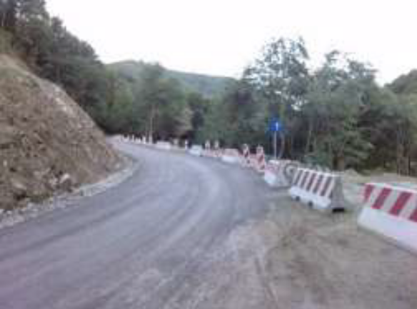
Слика 29. Санирано клизиште према Мраковици

Смањење количине падавина у зимском периоду и чињеница да Козару убрајамо у ред ниских планина, неповољно утиче на зимски планински туризам јер је директно изложен посљедицама климатских промјена. Као један од облика туризма који привлачи љубитеље природе и пружа сезонску атрактивност подручју, има негативан тренд а самим тим и у економском погледу негативан одраз. Потребно је радити на побољшању планирања и дјеловања у вези с прилагођавањем на климатске промјене, у смислу интензивирања и развоја цјелогодишњег садржаја за посјетиоперативни циље заштићеног подручја.
Раст средње температуре ваздуха има за посљедицу помјерање климатских а усљед тога и вегетационих зона како по географској ширини тако и по надморској висини као и смањену производњу у шумским екосистемима. Осим тога, дугорочно може се очекивати повећана „смртност“ дрвећа као последица стреса и напада штеточина и биљних болести, промјене у брзини раста, отежана природна и вјештачка регенерација, као и повећање штета проузрокованих шумским пожарима и атмосферским непогодама. Промјене у шумским екосистемима се огледају не само у њиховој дислокацији већ и промени њихове структуре.
Кључни проблем је прилагођавање шумских екосистема на климатске промјене које се одвијају великом брзином. Предузимање одговарајућих мјера у управљању шумама може у извјесној мјери да смањи еколошке и друштвено-економске посљедице могућег пропадања шума под утицајем климатских промјена.
Посљедице климатских промјена су се одразиле и на појаву инвазивних врста као и сталну потребу заштите здравих састојина од ширења обољења и смањења продуктивности.
Климатске промјене утичу на дјелатност Управе Националног парка „Козара“ у смислу потребе увођења мјера за праћење стања (перманентан мониторинг индикатора климатских индекса и промјена екосистема, динамизам процеса екосистема) на подручју Националног парка „Козара“ у циљу заштите и благовремене реакције и прилагођавања на исте.

2.9.2. Природни покретачи промјена

Сукцесиони процеси у шумама и на ливадама су природан процес. Без сјече ће стање шума на подручју националног парка прећи у зреле сукцесионе фазе са великим процентом старих стабала. Сукцесији флоре и станишта слиједи и промјена фауне. Неповољни процеси у шумама, повезани са сукцесијом (нпр. пораст корова) могу се спријечити санитарном сјечом.
Флористички богате ливаде без редовног кошења зарастају дрвним врстама и површине ливада се смањују, што се већ сада може примјетити на појединим дијеловима парка. Одрони се дешавају на неколико мјеста у парку гдје долази до клизања земље због великог нагиба терена. Одрони повећавају динамичност процеса у природи, јер се на њиховим мјестима успостављају примарне сукцесионе фазе са пионирским врстама биљака, које се полако развијају у зреле фазе. Такође, одрони и клизишта могу значајно утицати и на постојећу инфраструктуру.
Тако је на примјер, у 2011. години клизиште на главном приступном путу угрозило приступ парку и његовим саджајима и упозорило на неопходност изградње и модернизације и других приступних праваца.

2.9.3. Социјални покретачи промјена

Интензивне демографске промјене су захватиле многе локалне заједнице на подручју Националног парка „Козара“. Овдје посебно наглашавамо економске миграције становништва. Потребно је активно радити на унапрјеђењу предуслова опстанка локалног становништва, како би могли додатним активностима унаприједити своју егзистенцију.
Постоје реална очекивања да ће власници приватних објеката и земљишта на територији Националног парка „Козара“ покренути одређене активности на изградњи капацитета чиме ће ојачати иницијативе за туристичке дјелатности. Тенденција за кориштење рекреативних функција се повећава, као и предузетничке активности локалног становништва.
Укључивање локалних заједница у рад Парка је битан сегмент управљања заштићеним подручјем. Локално становништво са мјестом живљења у окружењу могу бити потенцијални организатори догађаја, чувари традиције, корисници екосистемских услуга подручја, промотери начина живота у локалном окружењу, обичаја и културе. Сарадња на свим нивоима између управљача и локалног становништва има за циљ производњу и пласирање домаћих производа из подручја уз задовољење захтјева очувања природе. У наредном периоду потребно је додатно мотивисати и подстицати локално становништво у покретање органске производње и пласирање пољопривредних производа који би били у функцији туризма али и развоја Националног парка „Козара“.

2.9.4. Покретачи економских промјена у заштићеном подручју

А) Покретачи:
- Туризам. Основни покретач економског разоја у заштићеним подручјима је туризам. У зависности од туристичких потенцијала, у заштићеним подручјима могући су различити видови туризма. Неки од њих имају веће учешће у туристичком промету и већу улогу у одрживом економском и социјалном развоју локалних заједница у и око заштићених подручја. Насупрот таквим, неки облици туризма у споменутим категоријама развоја, као нпр. културни туризам, едукативни, научни, авантуристички, излетничк.., имају сасвим симболично учешће. Ипак, данас, на туристичком тржишту, заштићена подручја се препознају као туристичке дестинације са веома садржајним туристичким производом, који пружа шансу различитим видовима туризма са могућим позитивним утицајем на економски и социјални развој, како у оквиру заштићеног подручја тако и у његовој гравитационој сфери.
- Рурални туризам. Заштићена подручја најчешће припадају руралним просторима. У њима је туризам (рурални туризам) саствани дио политике руралног развоја, у оквиру које се туризам, сем природних потенциојала, базира на пољопривредним газдинствима и њиховим услугама у сфери туризма.

Б) Мјере руралног развоја и руралног туризма:
- Пољопривреда, је једна од основних грана руралне економије и руралног туризма. У оквиру заштићених подручја, и њиховој гравитационој сфери, имајући у виду, с једне стране, демографско и социјално стање пољопривредних домаћинстава и структуру пољопривредног газдинства, а са друге, потребе туризма, све већу перспективу, у оквиру пољопривреде, има органска производња, кућна радиност, сакупљачка привреда (производи из природе) и сл. Дакле, ради се о мјесту и улози пољопривреде у руралном туризму заштићених подручја и њима гравитационим подручјима.
- Финансијски подстицаји. Привредне активности у заштићеним подручјима, а то су по правилу туризам и пољопривреда, због ограничавајућих услова кориштења простора, захтијевају финансијске подстицаје из различитих извора како би биле одрживе. Финансијски звори могу бити различити:
- IPA фондови. Подразумијевају финансијску солидарност али и властито учешће субјеката у различитим програмима руралне економије, руралног развоја, руралног туризма
- Подстицаји Владиних програма унапређења руралне економије, интегралног руралног развоја, руралном туризму.

Ц) Потребни услови:
Да би туризам у заштићеном подручју (рурални туризам) остварио економске ефекте неопходни су претходни услови:
- Инфраструктурна опремљеност,
- Мастер план развоја туризма.

2.9.5. Политички покретачи промјена

Савремени глобални геополитички процеси не иду у прилог повећању обима туристичког промета, што се односи и на Републику Српску. Зато је туризам Републике Српске све више зависан од домаће туристичке клијентеле а дијелом и регионалне. У оквиру географског простора БиХ треба очекивати стабилније геополитичке односе као претпоставку већег броја туристичких долазака и већег броја туристичких ноћења у свим туристичким мјестима, па и у заштићеним подручјима.
На локалном нивоу, развој туризма у заштићеном подручју Национални парк „Козара“ у многоме је зависан од политика општег и гранског развоја Града Приједора, Града Градишке и Општине Козарска Дубица. Само усаглашене развојне политике и усаглашен просторно-плански развој могу бити подстицај туризму у оквиру заштићеног подручја НП „Козара“..

СТРАТЕШКИ ДИО

Управљање националним парком „Козара“ врши Јавна установа чији рад контролише ресорно Министарство.
Одлуком о промјени облика организовања јавног предузећа Национални парк “ Козара” Приједор ( Службени гласник Републике Српске” број: 13/11) извршена је трансформација у јавну установу и од тада управа Националног парка функционише по принципима јавне установе као Јавна установа Национални парк “ Козара”.
Јавну установу оснива Република, у складу са законом који уређује систем јавних служби. Јавна установа управља природним и културно-историјским вриједностима, земљиштем, објектима и другим непокретностима у својини Републике, која су јој пренесена на управљање и коришћење, у складу са законом који прописује system јавних служби и планским документима.

Стратегија управљања Нaционалним парком „Козара“

Национални парк „Козара“ познат је по природном и културно-историјском насљеђу и представља једну од најзначајнијих туристичких дестинација у Републици Српској. Главни промотор туристичких вриједности Парка је туризам. Ова дјелатност је основни извор прихода потребних за одрживо управљање Парком.
Анализе фаункционисања заштићених подручја, с фокусом на улогу туризма, показују значај модела управљања као и интерне организованости. Пословање Јавне установе Национални парк “ Козара” показује мјесто и улогу систематизације радних мјеста и кадрова у туризму.
Пракса показује да најбоље функционишу оне дестинације које су успјеле постићи јаку интерну организованост. То значи да су дијелови система (дестионације) међусобно повезани како би посјетиоца на одговарајући начин привукли, водили га парком и по завршетку боравка отпратили. Посјета је организована ка циљаним дијеловима парка, за које Управа развија одговарајуће производе, из којих оствасрује приходе. Посјетилац у парку има комплетан туристички производ (смјештај, исхрану, могућност конзумације свих расположивих видова туризма, локални превоз, здравствену и остале врсте заштите, организовану забаву, интернет комуникацију и сл).
Постојећи модел управљања Парком јасно је дефинисао надлежности Јавне установе Национални парк “ Козара” у домену заштите парка, као и могућностима развоја и управљања туризмом. Планирање и коришћење заштићеног подручја у сврху развоја туризма у надлежности је Јавне установе и надлежних Министарстава. Привредни субјекти у туризму могу бити у државном и приватном власништву, а њихов рада је сагласан Закону.

Организација за будућност
Будућа организованост зависи и од одабраног модела управљања парком. Управљање парком може се организовати на неколико начина у зависности од степена организованости:
- Висок степен организације који је карактеристичан за развијене дестинације,
- Средње висок степен организације због широког спектра различитих производа и услуга и великог подручја,
- Низак степен органзације који дозовољава слободан развој свих дјелатности.
Избор организација мора се базирати на капацитетима управе НП и учесника у парку и окружењу, а уз то пожељена је самоодрживост парка, тј. да се парк финансира из прихода од туризма.
Усвојени степен организације значи да би управа Националног парка нудила:
1. управљање,
2. надзор и
3. мониторинг активности у парку.
При том се подразумијева да управа Националног парка организује и успоставља:
- основну туристичку понуду која пружа оквир за туристичке дјелатности свих учесника у парку,
- туристичко-рекреативну инфраструктуру, као што су сигнализација и путеви,
- систем јавног превоза у околини и унутар парка као и систем водича,
- подршку за развој локалних пољопривредних производа и слично,
- са предајом објеката у управљање приватним инвеститорима обезбјеђује жељене инвестиције у туризам и промоцију понуде парка, чиме подржава и развој појединачних сектора и производа у националном парку.

Стратешки потенцијал Националног парка са аспекта корисника парка
Стварни и потенцијални корисници туристичког производа НП Козара, према географском критерију и животном стилу, могу се сврстати у неколико група.

А/ Према географском критеријуму:

- Подручје дијаспоре. Обухвата све западноевропске и сјеверноевропске земље, са знатним бројем исељеника из Босне и Херцеговине, односно Републике Српске, а то су: Њемачка, Аустрија, Шведска, Данска, Холандија, Француска, В. Британија, Норвешка, Шведска, укључујући и САД. Углавном ради се о сезонским корисницима туристичких услуга знатне финансијске моћи;
- Земље из непосредног регионалног олружења (Србија, Црна Гора, Хрватска, Словенија и Македонија), и посредног (Мађарска, Румунија, Бугарска, Грчка). Овај сегмент корисника чине мање туристичке групе (планинарска друштва, културна друштва, историјска друштва и сл.), те породице и појединци;
- Домаћи корисници с акцентом на кориснике из околних локалних заједница. По броју учесника представља најзначајнији сегмент туристичког промета Парка.
Животни стил дефинисан је на основу 4 параметра:
- Активности и приступачност;
- Природа посјете и активности које се проводе;
- Тражено искуство и степен ризика;
- Очекивана инфраструктура и услуге (квалитет туристичког производа).

Дневни посјетиоци
Активности и приступачност – Ова група користи широк распон поставки из урбаног окружења за одлазак у рурално подручје. Посјете трају у распону од једног сата до читавог дана. Ова група често користи мјеста на којима су приступне тачке за одлазак у природу гдје проводе активности једноставне дневне шетње или разгледања природних атракција. Потребна је висока приступачност за возила небитно од природе транспортне комуникације – регионални пут, макадам итд.
Природа посјете и активности које се проводе – Посјете су често повезане с породичним или групним излетом или одређеном рекреацијском активношћу. Двије различите врсте активности могу се појавити у оквиру ове групе:
а) активности као што је пикник или купање,
б) активности као што су шетње по лаганим стазама.
Тражено искуство и степен ризика – ова група тражи искуства у природним (или руралним) окружењима уз осјећај просторности и слободе. Затим, тражи вањски доживљај с ниским нивоом ризика, и сигурним објектима за употребу.
Очекивана инфраструктура и услуге – Траже висок стандард садржаја и услуга, укључујући паркиралишта, тоалете, стазе, пикник локације, оријентације на лицу мјеста/тумачење знакова и информације о активностима које су могуће на локацији прије него се одлуче за посјету.

Комфортисти природе
Активности и приступачност – обожавају природни амбијент, „лутање“ у природи. гдје је једина модфикација у смислу садржаја који су на располагању.
Природа посјете и активности које се проводе – Главне активности се подузимају на главним стазама за шетање. Већина излета траје од 2 до 5 дана.
Тражено искуство и степен ризика – Траже отворено искуство у природном окружењу које има низак ниво ризика у смислу пружања сигурних услуга и удобних објеката. Како би се осигурало сигурно и угодно искуство, ове групе понекад користе вођене активности од стране трећег лица. За многе то може бити њихов прва посјета подручју националних паркова.
Очекивана инфраструктура и услуге – Траже низак ризик са угодним доживљајем у
природном окружењу.

Авантуристи природе
Активности и приступачност – Природни амбијент (упознавање и истраживање природе). Приступ локалитетиима се остварује најчешће пјешачењем.
Природа посјете и активности које се проводе – Посјете генерално трају између 2 и 7 дана (понекад више), или су дневног карактера. Активности укључују: шетању, планинарење, cross-country, брдски бициклизам, фото лов и сл ;
Тражено искуство и степен ризика – Ова циљна група има већи ниво вјештине и искуства од »комфортиста« који траже удобност у оквиру дестинације. »Авантуристи« траже искуство и оно је изазов који даје осјећај слободе, Авантуристи прихватају одређен степен ризика и то се подразумијева. .
Очекивана инфраструктура и услуге – Авантуристи нису захтјевни, подразумијева се основна супра- и комуналну инфраструктур (колибе, стазе, мјеста за камповање, путна сигнализацију...).

ПЛАНИРАЊЕ

ДУГОРОЧНИ ЦИЉЕВИ ЗАШТИТЕ, ОЧУВАЊА, УНАПРЕЂЕЊА И ОДРЖИВОГ РАЗВОЈА

У оквиру 17 Циљева одрживог развоја поред циља 6. који као императив истиче осигурање доступности и одрживог управљања водом, за локалне услове Националног парка су посебно значајни:

Циљ 13. Предузети хитне мере у борби против климатских промена и њихових утицаја.

13.1 Оснажити прилагодљивост и адаптивни капацитет на ризике повезане са климатским условима и природним катастрофама у свим земљама.
13.2 Интегрисати мере везане за климатске промене у националне политике, стратегије и планирање.
13.3 Унапредити образовање, подизање нивоа свести, као и људске и институционалне капацитете у вези са ублажавањем и смањивањем утицаја климатских промена, односно са прилагођавањем и раним упозоравањем на климатске промене. и

Циљ15. Заштита, обнављање и промовисање одрживог коришћења копнених екосистема, одрживо управљање шумама, сузбијање дезертификације, и зауставити и преокренути деградацију земљишта и зауставити губитак биодиверзитета.

У националним парковима (и припадајућој категорија II) на глобалном плану примарни циљ у управљању је усмјерен на заштиту природног биодиверзитета заједно са еколошком структуром која га подржава и да се подрже процеси у природном окружењу, као и да се промовишу образовање и рекреација.
Други управљачки циљеви према IUCN смјерницама унутар заштићених подручја категорије II су:
Управљање подручјем како би се очували, у најприроднијем могућем облику,
репрезентативни примјери физиогеографских региона, биотичких заједница, генетских ресурса и несметаних природних процеса

Да се одрже живе и еколошки одрживе популације и скупине локалних врста довољне густине да би се очувао интегритет екосистема и његова дугорочна отпорност

Да се дá посебан допринос очувању широко распрострањених врста, регионалних еколошких процеса и миграционих путева

Да се управља посјетама за инспиративне, образовне, културне и рекреативне сврхе, на нивоу који неће узроковати значајнију биолошку или еколошку деградацију природних ресурса

Да се узму у обзир потребе локалног становништва и локалних заједница, укључујући и употребу ресурса за издржавање, у оној мјери у којој то неће имати штетан утицај на примарни циљ управљања

Да се допринесе локалној економији кроз туризам

Како је НП Козара доминантно обрастао шумом логично се установљавају као релевантни Глобални циљеви о шумама УН до 2030.
Циљ 2. Повећати економску и социјалну подршку коју пружају шуме и еколошке користи, укључујући унапређење животних услова становништва зависног од шума
2.5 Повећати допринос свих врста шума очувању биолошких разноликости, ублажавање и прилагођавање климатским променама њима, водећи рачуна о мандатима у односу на њих релевантних конвенција и структуре за заштићена подручја, усвајањем и других ефикасних мјера очувања на планском нивоу (конкретно НП).
Циљ 3 Знатно проширити површине заштићених шума широм света и друге територије на којима се обезбеђује одрживо управљање шумама,и такође повећати удео шумских производа који потичу од одрживог управљања шумама.
Циљ 5 Промовисање употребе система управљања којима је намјењено да се осигура одрживо управљање шумама, укључујући и путем спровођења документа Уједињених нација о шумама,и повећати допринос шума у ​​спровођењу Агенде одрживог развоја до 2030.

5.1. Општи циљеви управљања у Националном парку „Козара“
Општи циљеви заснивају се на потреби заштите културно-историјског и природног насљеђа, на одрживом кориштењу природних ресурса, на потреби јачања управе и на приступачности парку, одрживом финасирању и развоју туризма и дефинишу оквир за активности, чијим се остварењем НП „Козара“ поставља на путању развоја и заштите.

Општи циљеви управљања у Националном парку „Козара“ су комплементарни са напријед приказаним универзалним циљевима на глобалном нивоу за националне паркове а усмјерени су на:
- заштиту природних подручја од изузетне вриједности, републичког и међународног значаја за духовне, научне, образовне, рекреационе или туристичке сврхе,
- очување изворног стања репрезентативних примјера физичко-географских подручја, биотичких заједница, генетичких ресурса и врста, осигурање еколошке стабилности и разноврсности,
- активно адаптивно управљање у циљу умањења потенцијалних негативних ефеката фактора ризика усљед климатских промјена.
- заштита ,чување,одржавање и коришћење Спомен комплекса „Козара“ као културног добра на Мраковици од изузетног значаја и његове околине,
- одржавање еколошких, геоморфолошких и естетских карактеристика због којих је подручје проглашено заштићеним,
- одржавање разноликости пејзажа и станишта сродних врста и екосистема,
- подситицање научних и образовних активности на добробит становништва за дужи временски период, учешће јавности у заштити животне средине тог подручја,
- одржавање усклађености међусобног дјеловања природе и културе путем заштите подручја и традиционалног коришћења земљишта, грађења, друштвених и културних манифестација,
- обезбјеђење коришћења у инспиративне, образовне, културне и рекреационе сврхе на начин који ће одржати природно или приближно природно стање подручја,
- омогућавање корисних ефеката кроз обезбјеђење природних производа (производи шумарства-меда,гљива,љековитог биља, шумског воћа,шумског сјемена,лов) и услуга (као што су чиста вода,заштита од ерозије или приходи од одрживог туризма) за локалну заједницу,
- искључивање експлоатације или посјета које могу проузроковати промјене или оштећења природе.
- Јачање адаптаивних способности за одговор на климатске промјене

Претходни циљеви су оквирно комплементарни и са општим циљевима утврђеним у другим НП у БиХ у оквиру Динарида и на глобалном нивоу који, полазећи од IUCN препорука, у том смислу се фокусирају на:

- Очување и унапређење постојећих природних и створених вриједности, као и укупне предионе, геолошке и биолошке разноврсности,
- Унапређење и намјенско коришћење природних вриједности подручја, кроз обезбјеђење стабилности екосистема, побољшање њиховог укупног стања и одрживо управљање ресурсима.

Овим су створени основни предуслови и за прекограничну сарадњу.

5.2. Специфични циљеви
Специфични циљеви у националном парку „Козара“ су претпостављени као:

- Циљеви заштите биодиверзитета:
- управљање подручјем с циљем очувања и заштите биоразноврсности;
- предузимање дугорочних екосистемских истраживања мултидисциплинарног обухвата;
- праћење стања биодиверзитета као и угрожавајућих фактора ризика, посебно утицаја климатских промјена на биоеколошку стабилност екосистема, са процјеном тенденција промјена и спонтаних сукцесија;
- одрживо управљање шумским екосистемима у складу са MCPFE препорукама,
- заштита биодиверзитета и биолошких ресурса у складу с политиком одрживог развоја.

Б. Циљеви заштите простора:
- очување Спомен-комплекса „Козара“ на Мраковици као културног добра од изузетног значаја;
- очување изузетних и јединствених дијелова природе и предјела од значаја за научне, културно-образовне, рекреативне и друге сврхе;
- очување карактеристичних представника појединих екосистема и изразитих биогеографских подручја, односно представника појединих типова предјела;
- очување природних предјела, амбијената и пејзажа око културно-историјских споменика, у оквиру свеобухватне заштите тих цјелина.

Остваривање општих циљева у планском периоду ће се постићи кроз реализацијом предвиђених мјера и активности у свим сегнментима управљања заштићеним подручјем (научно-истраживачки рад, планирање и уређење простора, одрживи развој туризма, одрживи развој локалчних заједница и сл,).

Одрживо управљање НП Козара подразумјева и нужан степен повезаности при чему је потребно посебно повезати заштиту природе, туристичке дјелатности развој и одржавање инфраструктуре итд. На тај начин сваки од тих дијелова функционисања би био интегрисан у систем са напред наведеним заједничким циљевима.
Овај степен организације подразумијева:
- јачу повезаност сектора (туризам, природа, транспорт, истраживања),
- развој децентрализованог система развоја производа (специфичних за НП),
- потребу за јаким повезивањем на нивоу општих циљева и специфичних циљева по посебним дијеловима плана управљања.

На подручју Националног парка "Козара“ утврђују се зоне у којима се спроводе режими заштите I, II и III степена, зависно од степена очуваности природних вриједности"
Одредбом чланoва 6 до 10., Закона о Националном парку " Козара"( „Службени гласнику Републике Српске“,Број: 01-1894/12) . На површини по режимом заштите I, II и III прописане су забране и ограничења за које се сматра да су неопходна да би се испунили циљеви управљања.
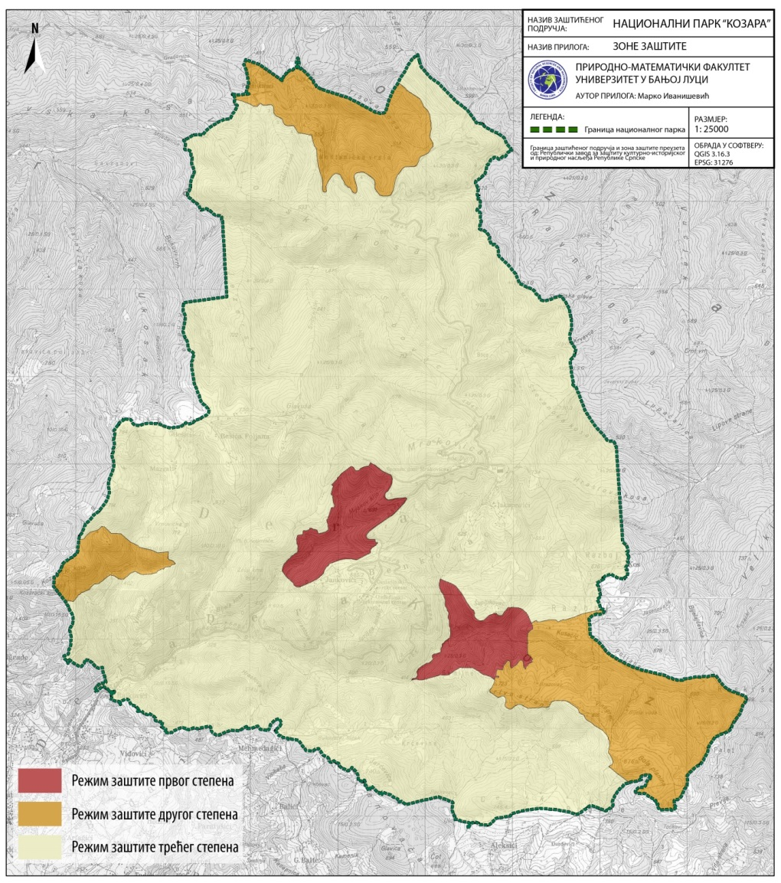
Слика 30. Режими заштите простора по степенима
Циљеви управљања у првој зони (режиму заштите) су:

- Очување свих природних вриједности у, колико је могуће више, изворном облику (дакле: рељефних, хидролошких, фитолошких, зоолошких, фитоценолошких пејзажних.. и осталих вриједности од посебног значаја)

очувања, колико је више могуће у изворном стању, са репрезентативним примјерцима физичко-географских региона, биотичких заједница, генетичких ресурса и неокрњених природних процеса;

- Одржавање еколошки функционалних и одрживих популација и одржавање природних врста на задовољавајућем нивоу густине, с циљем очувања интегритета екосистема и дугорочне отпорности;
- Научна истраживања и контролисана едукација и активности које су прописане чланом 11. став 2. Закона о националним парковима („Службени гласник Републике Српске“, број 75/10).

Циљеви управљања у другој зони (режиму заштите) су:
- Одржавање еколошки функционалних и одрживих популација и одржавање природних врста на задовољавајућем нивоу густине с циљем очувања интегритета екосистема и дугорочне отпорности;
- Примјена активности и мјери које омогућавају унапређивање стања и представљања Националног парка, члан 8 став 2 Закона о Националном парку " Козара".
- Управљање посјетилачким активностима у инспиративне, едукативне, културне и рекреационе сврхе на нивоу који неће узроковати значајну биолошку или еколошку деградацију природних ресурса.

Циљеви управљања у трећој зони (режиму заштите) су:
- Заштита,чување,одржавање и коришћење културног добра Спомен подручја „Козара“.
- Заштита којом се омогућава селективно и ограничено кориштење природних богатстава и дозвољавају контролисане интервенције и активности у простору, уколико су усклађене са циљевима управљања Националног парка .
- Заштита биодиверзитета, заједно са основном еколошком структуром и пратећим еколошким процесима, као и промоција образовања и рекреације,
- Одржавање еколошки функционалних и одрживих популација и одржавање природних врста на задовољавајућем нивоу густине с циљем очувања интегритета екосистема и дугорочне отпорности;
- Управљање посјетилачким активностима у инспиративне, едукативне, културне и рекреационе сврхе на нивоу који неће узроковати значајну биолошку или еколошку деградацију природних ресурса;
- Одрживо коришћење у складу са наслијеђеним традиционалним облицима обављања привредних дјелатности , укључујући и туристичку изградњу, као и активности које су прописане чланом 11. став 2. Закона о националним парковима.
- Уважавање потреба аутохтоног становништва и локалне заједнице, укључујући употребу ресурса за опстанак у оној мјери у којој то неће изазвати негативан утицај на примарне циљеве управљања;
- Допринос локалној економији кроз туризам.

Сви напред наведни циљеви по зонама (режимима коришћења) су снажно условљени климатским промјенама и факторима ризика који их прате. Ово се посебно односи на Циљ и проблем очувања биоразноврсности станишта, врста и генетског потенцијала уз напријед претпостављене сценарије климатских промјена.

5.3. Анализа и оцјена услова за постизање циљева
Остваривање циљева је извјесније дословним поштовањем и спровођењем општих мјера заштите и развоја прописаних Законом о националном парку Козара.
У исто вријеме циљеви ће бити одрживији поштовањем у пракси управљања Парком прописаних забрана и ограничења по појединим зонама (режимима) заштите (I, II и III степена), наведеним у Закону о националном парку „Козара“ (Сл. Гласник РС”, број 121/12), у Закону о националним парковима (Сл. Гласник Републике Српске 75/10) и Закона о културним добрима (Сл. Гласник РС”, број 11/95 и 103/08).

Анализа стања заштићених вриједности природних ресурса, односно основних вриједности заштићеног подручја, у складу са Законом о националним парковима („Сл. Гласник РС“ број 74/10.) редовно се приказује кроз Извештај о стању природних и радом створених вриједности у Националном парку „Козара“ на годишњем и периодичном нивоу и доставља надлежном Министарству за просторно уређење, грађевинарство и екологију Републике Српске и Републичком Заводу за заштиту културно-историјског и природног насљеђа Републике Српске.
Оцјена стања природних ресурса, односно шумских и ловних ресурса, у односу на вишедеценијску праксу вреднује се кроз израде шумскопривредних и ловних основа. Стање риболовне фауне такође се вреднује и оцјењује кроз десетогодишње планове, односно кроз Програм управљања рибарским подручјем Националног парка „Козара“.
Анализа и оцјена стања, у односу на блиску прошлост показује задовољавајуће стање како природних ресурса и заштићених вриједности, тако и организационих и финансијских услова за остваривање дефинисаних циљева.
Пројекција будућности као визија у Плану управљања не може се транспоновати у односу на стање из прошлости с обзиром на већ присутне притиске климатских промјена на екосистеме у цјелини.

6. НАУЧНО-ИСТРАЖИВАЧИ И ОБРАЗОВНИ РАД

Приоритетни задаци научно истраживачког и образовног рада произилазе из стања природних и створених вредности и потребе њихове заштите, очувања и унапређења, а спроводиће се у сарадњи са надлежним научним и образовним институцијама.

6.1. Научно-истраживачки рад
Огромно флористичко и фаунистичко богатство, бројност шумских заједница, атрактивни пејзажи и видиковци, специфична клима утицај и очекиване промјене, геолошке подлоге, спој различитих биљних врста, уз изузетну хидрологију, дају овом Националном парку и велики научноистраживачки и образовни значај.
Научна функција биће реализована кроз прикупљање, обраду података и стварање базе података за научне радове и истраживачке пројекте. Научно – истраживачки рад базира се на наставку започетих истраживања и утврђивању стања популација и врста током израде Плана управљања НП „Козара“.

Ближе дефинисање тематских области у оквиру научно-истраживачког рада односи се на:
- Разноврсност рељефа, који се огледа у површинским и подземним облицима, од којих поједини заслужују научну (стручну) пажњу, али и потребу за инвентаризацијом геоморфолошких локалитета, њиховом евалуацијом и значајнијом валоризацијом ( профил горње креде на ушћу потока Крвавац у Црну ријеку).
- С обзиром на климатске промјене и потребу њиховог праћења на локалном нивоу разложно је очување метеоролошке станице за праћење климе.
- У вези са претходним неопходно је развијати методологију праћења климатских промјена као фактора ризика (абиотичког и биотичког каратера) и дефинисање индикатора утицаја на природне процесе а прије свега на одрживост затеченог ниова биоразноврсности - фокус ће бити на реликтне, ендемичне, ријетке и угрожене врсте.

Теме које су актуелне и имају подједнак значај у истраживачком смислу обухватају и:

- Анализу стања, процјену бројности и мапирање станишта строго заштићених биљних врста, од којих посебно треба истаћи реликтне и ендемичне врсте (Castanea sativa, Acer obtusatum var. bosniacum, Dentaria poliphila, Orchis bosniaca, Iris bosniaca, Blechnum spicant, Asplenium adriantum Niger, Euphorbia carniolica) као и строго заштићене: Taxus baccata L., Cephalanthera longifolia Druce, Limodorum abortivum (L.) Sw., Orchis purpurea Huds., Ruscus hypoglossum L.,.
- Примјеном најсавременијих метода вршиће се праћење стања популација медвједа и сивог вука (фото замкама и огрлицама са GPS предајницима), на сублокалитетима осматрањем на посебним станицама.
- Истраживање присуства сурог орла на простору Парка.
- Истраживање присуства грлице.
- Истраживање и праћење стања популације широкоухог слијепог миша и дугоухог вечерњака или Бехштајновог слијепог миша.
- Праћење здравственог стања (посебно шумских)екосистема, које укључује: опажање и сакупљање и анализу података, опис и оцјену стања, динамику развоја и доношење одлука, а све то како би се минимизирале пријетње, ризици и нежељене појаве од штетних фактора из окружења(посебно у прашуми Зовик у оквиру I степена заштите) ,
- Мјере и активности интегралне заштите шума на превенцији и санацији насталих штета од бројних узрочника абиотичко - биотичког карактера, који могу нарушити и угрозити природне процесе, (пожари, олујни вјетрови, велике воде, суше, инсекти и гљиве).
- Праћење здравственог стања земљишта на СОП (Кнегињић И.,20..).
- Детаљна истраживања и картирања микофлоре, вегетације(станишта НАТУРА 2000) и осталих природних ресурса као подлоге за израду програма заштите и развоја природног добра, секторских планова и установљавање система праћења стања.
- Детаљна истраживања ентомофауне у НП посебно лептира у циљу израде тематског Атласа.
- Успостављање мониторинга биодиверзитета и његових компоненти са посебном пажњом за врсте са специфичном улогом у екосистемима („кључне“ и „кишобран“ врсте).
- Праћење параметара који представљају основу за успјешан раст и репродукцију риба, унутар којих могу функционисати (температура, кисеоник, pH, амонијак, тврдоћа воде, заступљеност шкољке Dreissenia, присуство фитофилних инсектских ларви и сл.).
- Успостављање интегралног информационог система и система индикатора за праћење бидиверзитета.
- Адаптација и одрживо коришћење шума у циљу смањења негативних последица екстремних промјена климе.примјеном принципа природи блиског газдовања;
- Разрада примарних индикатора утицаја климатских промјена и окружења на биодиверзитет, еколошке ефекте, социјални и политички амбијент управљања;
- У оквирима Националног парка „Козара“ нису издвојена заштићена подручја (локална изворишта вода) која су дефинисана Законом о водама Републике Српске, односно заштићена подручја намијењена захватању воде или вода намјењена за људску употребу која подразумијева све воде коришћене у ту сврху, било у њиховом оргиналном стању или након третмана („Сл. гласник Републике Српске“, број 50/06, 92/09, 121/12,74/17).
- Ажурирање базе података о заштићеним природним вриједностима и културним добрима, врстама флоре и фауне, извршеним научноистраживачким пројектима и истражним радовима (климатским,геолошким,педолошким, хидролошким и другим) од интереса за заштиту, развој и управљање националним парком,

6.2. Образовни рад
Образовни рад је активност која се спроводи у сарадњи са институцијама образовања Посебна активност биће посвећена едукацији школске омладине, обуци младих ренџера и водича. Потребне су школе у природи, те посебни програми за ђаке, студенте и локално становништво .
Приступиће се и изради појединачних тематских програма едукације и промоције Парка, као и посебних садржаја у Центру за посјетиоце. План управљања ће подржати реализацију различитих едукативних програма на тему очувања и заштите биодиверзитета и природе у цјелини (на локалном нивоу и генерално).
Континуирано ће се вршити едукација дјеце предшколског узраста из регионалног окружења. Такође, вршиће се сарадња са високошколским установама у реализацији научно- истраживачких и едукативних активности(види 7.1).
Детаљнији планови образовног рада биће дефинисани Годишњим програмима управљања.

7. ПРИОРИТЕТНЕ АКТИВНОСТИ НА ОЧУВАЊУ, ОДРЖАВАЊУ И МОНИТОРИНГУ ПРИРОДНИХ И У ЊИМА САДРЖАНИХ КУЛТУРНИХ И ДРУГИХ ВРИЈЕДНОСТИ, И УСПОСТАВЉАЊА ТЕХНИЧКЕ И БИОЛОШКЕ ЗАШТИТЕ, УВАЖАВАЈУЋИ ФАКТОРЕ ПРИРОДЕ

7.1. Активности и мјере на заштити и унапређењу природних вриједности

7.1.1. Активности и мјере на заштити локалитета у посебном режиму заштите

У складу са Законом о Националном парку „Козара“ и Законом о заштити природе, на природним вриједностима и простору у I степену заштите спроводиће се мјере заштите, очувања и презентације у складу са режимом заштите, то у овој зони подразумјева:
- Редовно обиљежавање посебно заштићених објеката природе у границама утврђеним зонингом у Просторном плану ППН НП „Козара“( Сл. гласник Републике Српске“, број 9/14), а у складу са Правилник о начину проглашавања, обиљежавања, финансирања, начину газдовања заштитним шумама и шумама посебне намјене (Сл. гласник Републике Српске“, број 57/09).
- Утврђивање протокола и Методологије за редовну евиденцију стања природних вриједности,
- У складу са важећом законском регулативом и Правилником о унутрашњем реду, чуварска служба дужна је да спроводи следеће активности:
- Спрјечавање свих активности и дјелатности које су у супротности са актом о заштити и представљају фактор угрожавања и девастације заштићеног подручја,
- Стална сарадња са корисницима простора и инспекцијским службама,
- Спровођење Плана противпожарне заштите,
- Надзирање и усмјеравање кретања посјетилаца у складу са Планом управљања посјетитељима и укључивање локалних заједница у НП „Козара“2023
- Спречавање активности које доводе до нарушавања утврђених режима заштите.

У циљу свеобухватније заштите локалитета у првом степену заштите, посебно шумских екосистема прашумског каратера као природне вриједности и ријеткости Националног парка „Козара“ и Републике Српске, вршиће се перманентан мониторинг(праћење) стања и чување.

Локалитет у посебном режиму заштите ( I степен заштите)
Према основном садржају Посебне шумскопривредне основе за Национални парк „Козара“ (2021), укупна површина обухваћена I степеном заштите од 161,74 ha се налази у државном власништву а обухвата категорије шума/коришћења како је то приказано у табели бр . 11.

Табела 11. Структура површина по газдинским класама у I степену заштите
код | Газдинска класа | Површина  (ха)
1102 | Високе секундарне шуме букве и јеле на дубоким киселим земљиштима | 2,00
1113 | Високе секундарне шуме букве, обичног граба, липе и јеле на дубоким киселим смеђим земљиштима | 45,91
1206 | Високе шуме букве и јеле на дубоким киселим смеђим земљиштима | 31,20
1209 | Високе шуме букве и јеле са племенитим лишћарима на дубоким киселим смеђим земљиштима | 60,01
3132 | Шумске културе смрче, у појасу шума букве и јеле на дубоким киселим смеђим земљиштима | 4,59
4107 | Изданачке шуме букве и црног граба на претежно плитким земљиштима различитих супстрата | 16,68
4211 | Изданачке шуме китњака и букве на дубоким земљиштима различитих супстрата | 1,35
укупно |  | 161,74
Извор:ШПО,2021
У ову зону улазе дијелове одјела 1, 2, 3/2, 9,10, 239, 241 те површине под називом Гумлине.
Мјере заштите: Стручни надзор у континуитету у циљу праћења здравственог стања и биоеколошке стабилности шуме. Контролисана посјета дозвољена је у пратњи водича или на властиту одговорност уз дозволу Националног парка и у сврху научних истраживања. Приоритет у области првог степена је очување прашумских шумских заједница попомогнуто мониторингом у континуитету. Параметри који се посматрају и уносе у базу података су: пречник у cm, висина у m, статус стабла, степен дефолијације – одређује се на основу табеле „Класе дефолијације према UN/ECE и EU класификацији“, деколоризација – одређује се, такође, по табели „Класе деколоризације према UN/ECE и EU класификацији“, и то: величина крошње, плодоношење, сушење, оштећења, болести и друга запажања. Обзиром на примарни циљ заштите и очувања неопходно је, осим праћења стања, предузети и заштитне и санационе мере како би се очувала темељна вредност Националног парка.
Локалитет у посебном режиму заштите ( II степен заштите)
Укупна површина обухваћена II степеном заштите од 492,56 ха се налази у државном власништву а обухвата ,категорије шума/коришћења како је то приказано у Табели 12 :

Табела 12. Структура површина по газдинским класама у II степену заштите
код | Газдинска класа | Површина  (ха)
1102 | Високе секундарне шуме букве и јеле на дубоким киселим земљиштима | 43,34
1104 | Високе шуме храста китњака са буквом и обичним грабом на дубоким киселим смеђим земљиштима | 5,58
1113 | Високе секундарне шуме букве, обичног граба, липе и јеле на дубоким киселим смеђим земљиштима | 58,77
1206 | Високе шуме букве и јеле на дубоким киселим смеђим земљиштима | 194,94
3104 | Шумске културе смрче, у појасу китњакових шума на дубоким киселим смеђим земљиштима | 1,27
3132 | Шумске културе смрче, у појасу шума букве и јеле на дубоким киселим смеђим земљиштима | 1,83
3224 | Шумске културе црног бора, у појасу шума букве и јеле на дубоким киселим смеђим земљиштима | 1,71
3252 | Шумске културе бијелог бора у појасу шума букве и јеле на дубоким киселим смеђим земљиштима | 1,63
4114 | Изданачке шуме букве и китњака са грабом на дубоким киселим смеђим земљиштима | 9,39
4119 | Изданачке шуме букве у појасу шума букве и јеле на дубоким киселим смеђим земљиштиима | 2,67
4121 | Изданачке шуме букве и китњака са обичним грабом на претежно плитким земљиштима различитих супстрата | 44,01
4211 | Изданачке шуме китњака и букве на дубоким земљиштима различитих супстрата | 2,02
4218 | Изданачке шуме китњака, црног граба и црног јасена на дубоким земљиштима различитих супстрата | 9,47
5 200 | Голети | 4,03
6300 | Сталне шумске чистине | 14,95
Укупно |  | 395,61
У односу на расположиве податке, може се закључити да је биоразноврсност станишта појединих аутохтоних врста дрвећа изражена и у зони са режимом заштите степена II.

Основну вриједност везано за површину чине и дводоминантне заједнице букве и јеле са честим пратиоцима, племенитим лишћарима . На нешто нижим положајима ових предјела су присутне секундарне букове шуме на станишту букве и јеле.
Изданачке шуме букве и храста китњака неподесне за газдовање су евидентиране на југу експонираним падинама.
Вјештачки подигнуте састојине аутохтоних четинара (смрче, црног и бијелог бора),старости 20 до 60 година су незнатно заступљене и фрагментиране у овој зони заштите, што се може оцијенити и позитивним с обзиром на инсистирање на природности као једној од битних карактеристика при оцјени стања шума посебно у ЗП.
Локалитети који предионо презентују ову зону су Пашини конаци – Тисова коса – Моштаничка врела, Козарачки камен – Врнова глава и Бијела вода – Крива страна – Гола планина.

Мјере заштите. Мјере које ће се предузимати на подручју које припада II степену заштите подразумјевају очување и праћење стања екосистема у приступачним дијеловима ове зоне. Посебно се морају очувати објекти хидролошког и геолошког насљеђа на подручју овог степена заштите. У овој зони су дозвољене могуће ограничене активности као што је едукација и интерпретација, организовано и индивидуално посјећивање и рекреација у границама одређеним капацитетом носивости и надзор подручја и традиционално кориштење простора од стране локалног становништва. Неопходно је контролисање антропогеног утицаја од стране посјетиоца, односно приступ локалитетима мора бити контролисан. Посебна заштита се односи на очување видиковаца који шири наткриљују простор не само НП.

Локалитет у режиму заштите ( III степен заштите)
Tрећим степенoм заштите, кад су у питању шумом обрасле површине, шумско и остало земљиште, обухваћен је доминантан дио простора и дио предјела који обухвата меморијална зона Мраковица и туристички и спортско-рекреативни комплекси на Мраковици, Омладински рекреациони центар те преостали засеоци Бешићи, Мазгали, Бешић Пољана, Јакуповићи и Јанковићи. Површина зоне са режимом трећег степена заштите износи 3253,23 ha*. Структура површина под шумом по ГК (газдинским класама) је приказана следећом табелом 13:
Табела 13. Структура површина по газдинским класама у III степену заштите
код | Газдинска класа | Површина  (ha)
1102 | Високе секундарне шуме букве и јеле на дубоким киселим земљиштима | 53,83
1104 | Високе шуме храста китњака са буквом и обичним грабом на дубоким киселим смеђим земљиштима | 32,52
1113 | Високе секундарне шуме букве, обичног граба, липе и јеле на дубоким киселим смеђим земљиштима | 18,84
1206 | Високе шуме букве и јеле на дубоким киселим смеђим земљиштима | 1051,00
1219 | Високе шуме букве и јеле са племенитим лишћарима на дубоким киселим смеђим земљиштима | 722,03
1242 | Високе шуме јеле и букве са китњаком и обичним грабом на дубоким киселим смеђим земљиштима | 152,99
3104 | Шумске културе смрче, у појасу китњакових шума на дубоким киселим смеђим земљиштима | 40,82
3132 | Шумске културе смрче, у појасу шума букве и јеле на дубоким киселим смеђим земљиштима | 166,55
3165 | Шумске културе смрче и борова, у појасу шума букве и јеле на дубоким киселим смеђим земљиштима | 74,20
3166 | Шумске културе смрче и ариша у појасу китњакових шума на дубоким киселим смеђим земљиштима | 4,15
3224 | Шумске културе црног бора, у појасу шума букве и јеле на дубоким киселим смеђим земљиштима | 84,22
3252 | Шумске културе бијелог бора у појасу шума букве и јеле на дубоким киселим смеђим земљиштима | 7,12
4107 | Изданачке шуме букве и црног граба на претежно плитким земљиштима различитих супстрата | 38,93
4114 | Изданачке шуме букве и китњака са грабом на дубоким киселим смеђим земљиштима | 190,52
4119 | Изданачке шуме букве у појасу шума букве и јеле на дубоким киселим смеђим земљиштиима | 57,66
4121 | Изданачке шуме букве и китњака са обичним грабом на претежно плитким земљиштима различитих супстрата | 84,34
4122 | Изданачке шуме букве, китњака и багрема на претежно дубоким земљиштима, различитих супстрата | 27,88
4203 | Изданачке шуме китњака на дубоким и плитким земљиштима различитих супстрата | 85,03
4211 | Изданачке шуме китњака и букве на дубоким земљиштима различитих супстрата | 70,86
4217 | Изданачке шуме китњака и липе на дубоким земљиштима различитих супстрата | 60,84
4218 | Изданачке шуме китњака, црног граба и црног јасена на дубоким земљиштима различитих супстрата | 34,04
5200 |  | 19,82
6300 |  | 1,79
6500 |  | 10,03
6600 |  | 24,76
 |  | 3114,76
*Наведена површина је већа од ове приказане у табели 15 (извор ШПО,2021) којом су обухваћене само шуме и шумска земљишта.
У односу на претходне две зоне, у просторном обухвату III режима коришћења су шумски екосистеми оптерећени израженијим антропогеним утицајем. На то указује структура површина по газдинским класама у односу на коју је, поред доминантних високих мјешовитих шума букве и јеле, евидентирано знатно учешће изданачких шума и вјештачки подигнутих састојина ( изданачке шуме букве;букве и китњака; букве , китњака и граба дјелом багрема и на нижим положајима јужне експозиције изданачке шуме китњака). На око 12% површине евидентиране су монодоминантне вјештачки подигнуте састојине смрче, црног и бијелог бора у којима је примјетна позитивна сукцесија ка природном саставу у ком доминирају буква и јела.

У оквиру ове зоне је обухваћено уређено спомен обиљежје на Мраковици и спортско рекреативни центар на Бенковцу, као значајан (антропогено условљен) потенцијал.
Остале површине се углавном односе на путну инфраструктуру .
ППППН НП Козара и досад актуелним Планом управљања евидентирано културно историјско наслеђе представља културно историјску вриједност од изузетног значаја за Парк и шире.
У наведеном простору има довољно издана (извора питке воде), чији квалитет треба очувати и убудуће .

Мјере заштите. У зони са режимом трећег степена заштите дозвољено је селективно и ограничено коришћење природних богастава и дозвољавају се контролисане интервенције и активности у простору, уколико су усклађене са циљевима управљања Националног парка или су у складу са насљеђеним традиционалним облицима обављања привредних дјелатности и становања, укључујући и туристичку изградњу.
У циљу очувања културно-историјских вриједности цјелисходно је редовно одржавање објеката уз утврђен одржив капацитет притиска посјетилаца.
У културама и вјештачки подигнутим састојинама четинара вршиће се њега у складу са секторским плановима уз перманентан мониторинг здравственог стања. У секундарним састојинама букве нужно је подржати процесе сукцесије ка примарном саставу –мјешовитих шума јеле и букве уз подршку обнове и приуства племенитих лишћара као ријетких и вриједних врста. У складу са секторским законима контролисаће се квалитет воде, на изданима у сеоским атарима како би се обезбједила њихова одрживост.
У циљу објективније одрживости циљева управљања услов је и одржавање постојеће мреже саобраћајница као основног услова доступности.
Динамика извршења:
2024-2033.година

Активности и мјере на заштити станишта

У складу са одредбама Правилника о критеријумима за издвајање типова станишта, о осјетљивим, угроженим, ријетким и за заштиту приоритетним типовима станишта и о мјерама за њихово очување, неопходне су сљедеће активности како би се очувао повољан статус станишта:
- Анализа и активности на заштити подручја Националног парка као потенцијалног NATURA подручја, односно подручјa од великог значаја за Европу за одређен број станишта у складу са Директивом о стаништима. Истраживачке активности ће се усмјерити на мапирање станишта биљних и животињских врста са листе NATURA 2000,
- Теренска истраживања станишта букве и јеле; букве; китњака, чије присуство представља једно од темељних вриједности подручја,
- Теренска истраживања и детаљна инвентаризација травних станишта на подручју парка, трајно праћење стања травних станишта,
- Активним мјерама, односно подстицњем традиоционалних пракси пашарења спријечити зарастање станишта и претварање у шумска станишта,
- Спријечити уништавање и деградацију заштићених типова станишта,
- Извршти инвентаризацију и мапирање не шумских станишта на подручју Парка,
- Спријечити нарушавање природних карактеристика заштићених типова станишта,
- Очувати природне процесе који карактеришу станишта и доприносе постојању специфичних врста,
- Очувати појединачне врсте значајне за станишта на подручју Парка.

Динамика извршења:
2024-2033.година

7.1.3 Активности и мјере на заштити флоре и гљива

Изузетна флористичка разноврсност подручја са велики бројем значајних и заштићених врста, дефинише планирање низа активности које ће допринети очувању флоре подручја парка. Посебне мјере се морају предузети у погледу очувања ендемичних врста које издвајају ово подручје од осталих. У флори НП Козара забиљежено је 6 ендемичних врста и подврста (балкански ендемити + ендемити у ширем смислу)и 4 строго заштићене врсте.

Анализа стања, процјена бројности и мапирање станишта строго заштићених биљних врста је један од императива у односу на планску активност.
У циљу процјене производног капацитета нужно је израдити и Атлас микофлоре за НП у цјелини.

Динамика извршења:
2024-2033.година

7.1.4. Активности и мјере на заштити фауне

Фауна Националног парка „Козара“ је још увијек недовољно истражена, поготово када се говори о својствима популација врста. Како би се планирале мјере заштите, неопходна су истраживања фауне, нарочито заштићених и угрожених врста.
Врсте које стално бораве у Националном парку „Козара“:
Грлица (Streptopelia turtur - забиљежена је на подручју Парка (Stanković, 2012; 2017). Сумња се да је глобална популација у опадању због континуираног уништавања станишта и неодрживог искориштавања (лов на првом мјесту). Активност ће се усмјерити на радну подршку Међународном акционом плану за очување грлице који пружа свеобухватан предлог активности очувања и истраживања које су потребне за очување ове врсте у њеном природном подручју (Fisher et al. 2018).
Широкоухи слијепи миш (Barbastella barbastellus) - врста је везана за зрела мјешовита шумска станишта. Претње су губитак и фрагментација станишта, уништавање старих стабала са лабавом кором и шупљинама, уништавање подземних станишта и узнемиравање (пећински туризам).
Активност ће се усмјерити на очување стољетних стабала зрелих и презрелих стабала на локалитетима на којима је забиљежено присуство ове врсте и чување подземних станишта уз превентивне мјере упозореља и обавјештавања.

Дугокрили прстењак или Шрајберов слијепи миш (Miniopterus schreibersii) - врста је везана за подземна станишта (пећине, јаме, рудници) и хибернацијске колоније су забиљежене у Каменој кући, Трновачкој и Гумлинска пећини. . Разлог угрожености је узнемиравање, губитак и фрагментација станишта, те прекомјерна употреба пестицида која смањује број инсеката (плијена).
Активност ће се усмјерити на утврђивање режима осматрања (све до забране)како би се узнемиравање свело на минимум.

Дугоухи вечерњак или Бехштајнов слијепи миш (Myotis bechsteinii - слика 24) - врста преферира зреле листопадне шуме с великим удјелом старих стабала (букова , храстова или брезова шума; али се може наћи и у црногорици (бор и јела).
Пријетње по врсти су губитак и фрагментација станишта, употреба пестицида у близини шумског станишта, узнемиравање. Посебан проблем представља уништавање старих шупљих стабала (Paunović, 2016).
Планирана активност је аналогна препоруци која се односи на дугокрилог прстењка, уз забрану коришћења пестицида у централним зонама станишта.

Сиви вук (Canis lupus) - Врста је уочена више пута на подручју масива Козаре. Процијењена бројност је просјечно двије јединке. Мала бројност вукова у станишту може да доведе до повећане предације на домаћим животињама .Како вукови имају важну улогу у структуисању екосистема и њихово (не)присуство може имати каскадне ефекте на трофичким нивоима активност ће се усмјерити на рестриктивну заштиту врсте од одстрела уз прихрану у НП и Козари у цјелини у сарадњи са ловачким удружењима и НВО у окружењу.
Раније је у овом Плану истакнуто да су значајне врсте које повремено бораве у Националном парку „Козара“ орао крсташ и мрки медвјед, ради свог међународног статуса и улоге коју имају у екосистему:

Орао крсташ (Aquila heliaca) - Врста је регистрована у термал лету изнад Мраковца 2012. године и потенцијално 2016. године (несигурна детерминација), те није уочено гнијежђење.
Правилно кориштење станишта (очување шума и низија - обрадивих и необрадивих површина) и мјере против тровања су најважније мјере очувања ове врсте. За очекивати је да ће климатске промјене имати негативан утицај на врсту (на јаја и младе).
Једнако важна активност је везана за осматрање у континуитету како би се објективизирали разлози за напред наведене мјере.При евентуално уоченом гњежђењу утврдити заштитну зону у «кругу зрачења» према међународним прописима.

Мрки медвјед (Ursus arctos) - Присуство врсте у НП је задњи пут констатовано 2022. Године. Угроженост: У категорију угрожених врста, медвјед је сврстан усљед губитка одговарајућих станишта и због криволова.
Поред негативног антропогеног утицаја на присуство и останак утичу ограничавајући станишни услови . Козара иако изолована од окружења карактеристичног за станиште медвједа би, по квалитету станишта, могла бити станиште за двије јединке медвједа (мужјака и женку) .
Активности од општег значаја на заштити наведених врста фауне огледају се у:
- Успостави мониторинга за значајне и угрожене врсте фауне,
- Истраживању својства популација које су приоритетне за заштиту,
- У складу са регулативом обезбедити максималну заштиту заштићених врста,
- Израда планова праћења и управљања кључним и зашићеним врстама,
- Спровођење мјера за смањивање штета локалном становништву,
- Посебно ће се применити програми заштите за врсте водених екосистема,
- У сардњи са стручним институцијама покушаће се са реинтродукцијом изумрлих животињских врста.
- Посебна подактивноост ће се односити на израду Атласа лептира у НП.
Динамика извршења:
2024-2033.година

Активности на заштити геонасљеђа парка

Већ је истакнуто у оцјени стања да Козару карактерише врло изражен рељеф условљен геолошком грађом терена и процесом физичко-хемијског распадања стијена.
Разноврсност рељефа огледа се у површинским и подземним облицима, од којих поједини заслужују даљу научну пажњу, али и потребу за инвентаризацијом геоморфолошких локалитета, њиховом евалуацијом и значајнијом валоризацијом.
Како би се промовисао значај геолошке баштине и подигла свијест о важности заштите георазноликости, управљач НП „ Козара“ ојачаће сарадњу с другим Геопарковима у регији како би пријавили Националног парка „Козара“ у мрежу UNESCO Геопаркова у сарадњи са надлежним министарствима,.
UNESCO Геопаркови представљају подручја у којима се потстиче истраживање, развој и повезивање георазноликости с осталим биолошким и културно-историјским наслијеђем, односно кроз статус геопарка подстиче се и цјеловитији приступ едукацији о заштити природе, с обзиром да је георазноликост често изостављена тема.

Динамика извршења:
2024-2033.година

7.2. Активности и мјере на заштити и одржавању створених вриједности

7.2.1. Активности на заштити културног насљеђа Парка

Идентификовани културно-историјски споменици на простору Националног парка „Козара“ штитиће се, обиљежавати и презентовати у складу са условима и мјерама Републичког Завода за заштиту културно-историјског и природног насљеђа Републике Српске а основ је Просторни план подручја посебне намјене НП“Козара“(2014) и Одлука о утврђивању Спомен-комплекса „Козара“на Мраковици културним добром од изузетног значаја ( „Сл. гласник Републике Српске“, број : 125/11).
Мјере заштите Спомен-комплекса „Козара“ на Мраковици су:
Ужа зона заштите:
дозвољене интервенције обухватају радове на конзервацији, рестаурацији и текућем одржавању добара, за све радове у ужој зони заштите потребно je, уз испуњавање услова, и одобрење надлежних институција,не дозвољава се нова изградња, пожељно је увођење нових начина коришћења спомен-комплекса, савремених метода и техника презентације, ако ни на који начин не угрожавају добро и ако су у складу са његовом основном функцијом и карактером,
Шира зона заштите:
дозвољава се нова изградња само у функцији приступа и коришћења добара, ако ни на који начин не угрожава добра, ако испуњава услове и посједује одобрење.

Планирана је и :
- Израда Плана система одржавања спомен подручја,
- Одржавање и очување Спомен-комплекса „Козара“ на Мраковици
(кошење, крчење, поправка инвентара екстеријера и сл.).
- Ажурирање прегледа стања културно-историјског насљеђа,
- Израда регистра културног наслеђа на подручју парка,
- Сарадња са стручним и надлежним инстутуцијама на проучавању, очувању и
презентовању културно-историјског насљеђа,

Динамика извршења:
2024-2033.година

7.2.2.Активности на заштити животне средине

7.2.2.1. Праћење стања вода

У циљу заштите вода, неопходно је извршити катастар природних и каптираних извора. Пратиће се стање површинских вода преко најзначајних параметара. Вршиће се и биолошки мониторинг потока и ријека на подручју парка, праћењем физичких и хемијских својстава станишта и бентосних заједница.
Основни проблем је везан за квалитет вода Козаре које су иако локалног карактера врло значајан природни потенцијал и вриједност Парка.
Одводње отпадних вода ће се ријешити изградњом вишекоморних непропусних септичких јама одговарајућег капацитета, односно употребом готових типских уређаја за биолошко пречишћавање отпадних вода који дају добре учинке пречишћавања (до 95%), тако да се отпадне воде могу без бојазни упуштати преко упојних бунара у околни терен.
Динамика извршења:
2024-2033.година

7.2.2.2. Мониторинг климатских промјена и праћење стања метеоролошких елемената

Реалност ове активности и квалитет информација о клими и промјенама климе на локалном нивоу директно зависи од интензивирања рада метеоролошке станице у Националном парку Козара.
У циљу праћења климатских и микроклиматских карактеристика подручја, као и климатских промјена, прикупљаће се теренски подаци, са локалне метеоролошке станице на Мраковици, убацивати у базу података, анализирати и оцјењивати. Анализирани подаци користиће се приликом планирања мјера на санацији и ревитализацији подручја. Са друге стране, потребно је наставити даљи развој климатских сценарија за остале климатске елементе и индексе, на основу којих ће се моћи остварити њихова практична примјене и интеграција у планске и стратешке документе НП Козара.
Претходно је једна од најзначајнијих актиности дугорочног каратера с обзиром на већ присутне и очекиване раније истакнуте негативне утицаје фактора ризика на животну средину у Парку у цјелини.
Динамика извршења:
2024-2033.година

7.2.2.3. Управљање отпадом у Националном парку

У циљу унапређења система управљања и одржавања комуналне хигијене на простору Националног парка, са осталим релевантним чиниоцима, тежиће се адекватном и одрживом рјешењу, континуираном сакупљању и одношењу отпада и трајном рјешењу
овог антропогено условљеног (посјетиоцима) комуналног проблема, који је не само локалног каратера.
Поред тога, иницираће се код надлежних институција и локалног становништва, трајно и системско решење за управљање отпадом и отпадним водама на подручју Парка.Комунални отпад уклања једном недељно ЈК Предузеће Приједор- уклањањем контејнера за смеће, интензивним одвожењем на локалне депоније ван Парка.Канализационо уређење спомен комплекса,спортских терена,туристичких објеката је обезбјеђено а на режим указују табле упозорења и забране.
Динамика извршења:
2024-2033.година

7.2.2.4. Припрема и имплементација система обиљежавања
Подручје НП „Козара“ покривено је сигнализацијом ради лакшег кретања посјетилаца и сналажења унутар парка. Обиљежен је простор Меморијалне зоне, обиљежене су пјешачке и бициклистичке стазе, излетишта, видиковци као и одређени локалитети унутар НП „Козара“. Сигнализацију чине путокази и информативне табле.
Истовремено констатовано је да су јасно обиљежене спољне границе Парка и границе које се односе на дефинисане зоне-режиме коришћења.
Динамика извршења:
2024-2033.година

ПРИОРИТЕТНЕ АКТИВНОСТИ НА ОДРЖИВОМ КОРИШЋЕЊУ ПРИРОДНИХ ВРИЈЕДНОСТИ, РАЗВОЈУ И УРЕЂЕЊУ ПРОСТОРА

8.1. Активности на вредновању подручја
Управљање природним вриједностима и ресурсима, уређеним зонама и (потенцијалним) туристичким зонама на подручју Националног парка „Козара“, ускладиће се са валоризацијом екосистемских услуга Парка (еколошки сервис). Примјена вредновања и валоризације екосиситемских услуга омогућиће, плански развој подручја и адекватније коришћење екосистема, односно добробити Националног парка. Приликом мапирања екосистемских услуга и процјене добробити подручја, активну улогу имаће сви корисници Парка, нарочито локално становништво и локална заједница. Сам процес превасходно претпоставља коришћење међународних методологија: МАЕС (Мапирање и процјена екосистема и њихових услуга), према Заједничкој међународној класификацији услуга екосистема (CICES, 2013).

8.2. Активности и мјере на заштити и одрживом коришћењу природних ресурса

8.2.1. Актиности и мјере на заштити и одрживом коришћењу шумских ресурса

Стање шумских екосистема и потреба очувања шумских заједница са једне стране, као и потреба одрживог коришћења и унапређења њиховог стања, са друге стране одређују и приоритетне задатке и активности у управљању шумским стаништима. Кроз адекватан систем газдовања обезбеђује се трајност и очуваност шумских заједница. Формално, одрживо управљање и газдовање шумама је утемељено на Регионалним стратешким документима (EU; UN FAO, MCPFE и др.) актуелном Закону о шумама, Закону о заштити природе и Закону о националним парковима Републике Српске.
При хармонизацији хоризонталном и вертикалом интегрисању, како закона тако и планских документа, основни постулат је била и биће дефиниција одрживог управљања шумама, која у први план истиче заштиту биоразноврсности, потом виталност, квалитет и самообновљивост шумских састојина, који омогућују трајно задовољење еколошких, економских и културних функција (еколошке услуге), тиме унутар генерацијску и међугенерацијску равноправност не угрожавајући друге ресурсе и природне вриједности у истом простору.

8.2.1.1.Активности и мјере на заштити шумских ресурса

Неодговоран однос човјека према шуми и изостанак основних мјера заштите довео је до озбиљне дестабилизације шумских екосистема. Шума је у цјелини постала осјетљива на штетно дјеловање бројних фактора абиотичке и биотичке природе.
Активности на заштити шумских екосистема вршиће се кроз праћење стања шума на стационарним огледним површинама. Посебна активност на заштити шума одвијаће се кроз мониторинг инсеката,губара на храстовима, односно сипаца поткорњака(на јели, смрчи, боровима) и њихово сузбијање примјеном феромонских клопки у појасу буково јелових шума и културама четинара.Поред сузбијања поткорњака, у циљу заштите шума од даљег сушења, цјелисходно је и третирање пањева фунгицидима како би се спријечило ширење гљива трулежница корјена јеле Heterobasidion abietinum .
У чувању и заштити подручја Националног парка „Козара“, посебна пажња биће усмјерена на активности у организовању противпожарне заштите . На годишњем нивоу биће вршена посебна обука запослених у противпожарој заштити .Конкретни процес подразумјева превентиву у неколико корака, а у основи је модернизација система осматрања и обавјештења и увођење нових технологија за рану детекцију пожара (видео камере, бежичне мреже сензора, оптички системи, дронови…).
Посебно је значајно водити хронологију пожара који су се већ десили (узрок,природни услови,интензитет, мјере борбе и др.) како би се стекла корисна искуства о рационалном поступку у будућем периоду код потенцијалне опасности од шумских пожара.
Као основ репресивних мјера поред активности на гашењу пожара израђује се санациони план (Закон о шумама, „Сл. гласник РС“ 75/08, 60/13 и 70/20). Резултати СПА пројекта(2022-2028)-Програм управљања пожарима на отвореном на подручју Западног Балкана (Landscape Fire Management in the Western Balkans -LFMWB) обезбједиће основ за израду Планова противпожарне заштите на локалу, у будућности. Нужна активност је и редовно дежурство на терену у љетњем периоду. Иако је противпожарна заштита као обавеза постојала и досад, све присутније климатске промјене (краћи сњежни периоди, рјеђи мразеви, дужи периодицитет између кишних падавина, дужи периоди тропских дана, екстремне суше), са ефектима који све више потенцирају степен угрожености екосистема шумским пожарима у први план Управљачу истичу мјере противпожарне заштите.
Динамика извршења:
2024-2033.година

8.2.1.2.Реализација планова унапређења затеченог стања шума

Обим радова у Националном парку „Козара“ у планском смислу је сведен на минимално неопходну мјеру условљену значајем комплекса и затеченим стањем шума и обухвата шумскузгојне радове и радове на коришћењу шума.
Шумскоузгојни радови приказани врстом и површином у ШПО (у државним шумама ) обухватају:
-пошумљавање садњом садница 65,25 hа,
-попуњавање пошумљених површина 6,52 hа,
-њега новоподигнутих шумских култура 65,25 hа,
-њега постојећих шумских култура испод таксационе границе 5,53 hа,
-природна обнова 201,21 hа,
-њега подмлатка 140,00 hа.
Активност на коришћењу шума обухвата спровођење годишњих планова санитарне сјече, у складу са Посебном шумскопривредном основом за шуме на подручју Националног парка „Козара“ (2021-2030) у државним шумама и обављање стручно- техничких послова у приватним шумама у складу са Програмом газдовања шумама сопственика за период 2022-2031.година.
План коришћења шума се односи на узгојно санитарне сјече и у доброј мјери је оријентационог карактера а коначно зависи од тренутног здравственог стања шума.Од предтходног зависи и редослед реализације планова по годинама(хитност за сјечу). С обзиром на санитарно-узгојни карактер плана може се претпоставити, укупна производња дрвних сортимената и приход од дрвних сортимената.
Шуме у приватном власништву покривају око 1% укупне површине шума у Парку.Њихово стање је сумарно приказано на нивоу општина и због тога их није било могуће реалније обухватити овим планом у оперативном смислу.
Динамика извршења:
2024-2033.година

8.2.1.3.Израда основа газдовања шумама Националног парка „Козара“

У складу са планираном роковима и важностима постојећих основа газдовања шумама Националног парка „Козара“ приступиће се:
- Израда Посебне шумскопривредне основе за шуме за период 2031-2040. година,
- Израда Програмa газдовања приватним шумама, за период 2032-2041 .година, при том слиједи:
- Ажурирање електронске базе евиденције непокретности јавне својине корисника ЈУ Национални парк „Козара“,
- Ажурирање катастарских података.
Динамика извршења:
2032-2041. година

8.2.1.4.Коришћење недрвних шумских производа и биомасе

Подручје Националног парка важи за јединствен центар флористичке, вегетацијске и екосистемске разноврсности.
Могућности за планско коришћење недрвних шумских производа и органске биомасе су вишеструке и дају додатну и развојну вредност за различите пројекте и кориснике. Свакако да бављење пословима на сакупљању, сушењу, доради и дистрибуцији љековитог биља и шумских плодова, захтјева стручан и организован рад,па у том смислу треба сачинити посебан програм који би обухватио:
- избор комерцијалних врста љековитог биља, гљива и осталих шумских произода значајних у ЗП,
- избор локација за откуп и ускладиштење недрвних шумских производа,
- едукацију локалног становништва о значају и начину сакупљања недрвних шумских производа.

На основу расположивих података о флори НП у Националном парку су евидентирне сљедеће врсте љековитог и ароматичног биља:

Табела 14. Љековито и ароматично биље у Националном парку „Козара“
Врста | Употреба дијелова
Кантарион (Hipericum perforatum L.) | Стабло и цвијет
Дивљи лук (Allium ursinum L.) | Стабло и гомољ
Хајдучка трaва (Achilea millefolium) | Стабло и цвијет
Мајчина душица (Thymus serpillum) | Стабло и цвијет
Лазаркиња (Asperula odorata) | Стабло и цвијет
Купина (Rubus hirtus) | Коријен, стабло и плод
Клека (Juniperus communis) | Плод
Глог (Crataegus monogina) | Плод
Кичица (Erythraea centaurium) | Стабло и цвијет
Лијеска (Corylus avellana L.) | Плод
Велебиње (Atropa belladonna) | Стабло и лист
Коприва (Urtica dioca) | Коријен и лист
Одољен (Valeriana officinalis) | Коријен
Зова (Sambucus nigra) | Цвијет и лист
Боровница(Vaccinium myrtillus) | Плод
Брусница (Vaccinium vitis idaea) | Плод
Извор: Посебна шумскопривредна основа, 2021.
Вашингтонском конвенцијом (CITES-Међународна конвенција о трговини угроженим биљним и животињским врстама) забрањена је трговина самониклим врстама из породице Orchidaceae i родова: Galanthus, Cyclamen и Sternbergia.

Табела 15. Највредније врсте гљива у Националном парку „Козара“
Преглед јестивих гљива
Латински назив | Народни назив
Boletus edulis Buul. | Прави јесењи вргањ
Boletus aestivalis Poul. | Прољетни мрежасти вргањ
Cantharellus cibarius Fr. | Лисичарка
Lactarius piperatus L. | Мљечница, папрена мљечница
Amanita caesarea | Благва
Macroleptiota prominens | Бијела сунчаница
Morchella conica | Смрчак
Pleurotus ostreatus | Буковача

У циљу рационалног односа према заштити биоразноврсности и екосистемских услуга у Националном парку израдиће се Програм заштите и коришћења недрвних шумских производа у складу са правилницима о коришћењу шума за: шумски отпад,мед, јестиве гљиве, шумске плодове, лековито биље .
Врло значајна активност везана за конкретни наслов је припрема посјетилаца за прикупљање љековитог биља и гљива посебно са аспекта заштите биодиверзитета и превентивне заштите здравственог стања посјетилаца.
Програм заштите и коришћења недрвних шумских производа је од изузетне важности за развој локалне заједнице и приликом израде програма укључиће се и заинтересоване стране, локално становништво, удружења и институције.

Динамика извршења:
2024-2042. година

8.2.2. Активности и мјере на коришћењу земљишта

С обзиром на релативно скромно учешће пољопривредног земљишта под ливадама и пашњацима у границама Националног парка, Просторним планом посебне намјене подручја Националног парка „Козара“ утврђен је стратешки однос према овом ресурсу. Одрживим односом према заштити и коришћењу пољопривредног земљишта, ће се стимулисати одржавање пашњака и кошење ливада (у циљу очувања биоразноврсности ливадских заједница), и предионих вриједности .Већи дио ливадски и пашњачких површина је у приватном власништву те власници их користе спонтано, по потреби. Ове активности су значајне за одрживост и неопходна је сарадња са локалном заједницом и идивидуалним, локалним произвођачима у сточарству. Дио у државном власништву код садашњег начина коришћења осваја шума,најпре грмолике а потом и стабалне врсте дрвећа пионирског карактера.
Развој пољопривреде на овом продручју може се и мора се у перспективи посматрати заједно са свеобухватним развојем села и туристичке понуде (развој сеоског туризма и понуда туристима хране произведене изворно на овом подручју и сл.)

8.2.3. Активности и мjере на коришћењу ловне фауне
У складу са Законом о националним парковима на подручју Националног парка је забрањен лов дивљачи, осим санитарног и узгојног одстрела у зонама утврђеним посебним прописима.
Ловним потенцијалима газдује НП на основу Ловне основе за посебно ловиште „Козара “ са периодом важења од 01.04.2022. до 31.03.2032. године.
Подручје Националног парка „Козара“ је богато фаунистичким представницима сисара, гмизаваца и птица. Тренутно, управљање појединим врстама (посебно сисарима) повјерено је НП ., који то чини реализујући актуелну Ловну основу.НП обухвата четврти( IV) ревир Интензивног газдовања (Национални парк „Козара“) на површини од 3.520 ha.

За потребе израде Плана управљања Националног парка „Козара“, урађен је попис до сад откривених представника фауне и из њега су издвојене значајне врсте. То су врсте које имају важну улогу у екосистему, те често својим дјеловањем одређују судбину осталих организама у подручју у ком егзистирају. Ове врсте су истовремено и од националног значаја, те су препознате у националној легислативи, и као такве требале би да уживају неки вид заштите.

Поред ловних врста врши се и заштита неловних врста дивљачи и одвијаће се кроз свакодневне активности службе, у циљу спречавања узнемиравања, уништавања станишта, противзаконитог коришћења и сличних радњи у ловишту.
У самом НП Козара налази се једна затворена чека за праћење и осматрање дивљачи оспособљена за прихват и боравак гостију.
У планском периоду спроводиће се и активности:
- Израда Ловне основе за посебно ловиште „ Козара“,2032-2042,
- Израда годишњих планова газдовања ловиштем,
- Инензивније праћење динамике развоја популација дивљачи,
- Изградња и одржавање ловних и ловно-техничких објеката у ловишту,
- Гајење и заштита дивљачи,и мјере за обезбјеђивање мира у ловишту,
- Активна сарадња са научним, образовним и другим институцијама, ловачким удружењима.

Динамика извршења:
2024-2033. година

8.2.4. Активности и мјере на коришћењу риболовне фауне

Активности и мјере на коришћењу риболовне фауне уредиће се израдом и садржајем риболовне основе/програм развоја рибарства за подручје Националног парка „Козара“ која треба да садржи законом прописане дијелове, а када су у питању ихтиолошка истраживања да садржи:

- Физичке и хемијске карактеристике риболовних вода у рибарским подручјима и риболовним зонама,
- Биолошке карактеристике риболовних вода у рибарским подручјима и риболовним зонама,
- Рибарско– ихтиолошка истраживања рибарских подручја и риболовних зона:
- квалитативна и квантитативна структура популације риба,
- процјену стања рибљег фонда по врстама и категоријама,
- толерантност риба на измијењене услове средине и утицај истих на рибе,
- здравствено стање риба и других водених организама (вируси, бактерије, паразити) и хигијенско санитарни услови риболовних вода,
- мјере заштите и унапређење рибљег фонда:
- организација рибочуварске службе,
- мјере за заштиту животне средине,
- забрана риболова као мјера заштите риболовног подручја.
- заштита посебних станишта,
- заштита рибарских ревира и подручја у складу са одређеним директивама (Директива о квалитету слатких вода којима је потребна заштита или побољшање ради обезбјеђења живота риба (78/659/ЕЕЦ), којим би се требале одредити оне воде, које омогућују или које би, када би се онечишћеност смањила или уклонила, могле омогућити живот риба које припадају: аутохтоним врстама које доприносе природној разноликости, или врстама чија присутност би се оцијенила пожељном за сврху управљања водама, мјере заштите станишта и риба при изградњи планираних интегралних система.
Наведена истраживања су прописана Законом о рибарству, приликом израде риболовне основе.
4. Забрана уношења инвазивних врста риба, контрола порибљавања (ако се врши).
5. Успостављање мониторинга вода .
6. Анализа утицаја климатских промјена на ихтифауну.

Активности које се проводе, сажете су кроз годишњи план коришћења риболовне зоне за одређене годину, обухватају:

- Активна сарадња са Министарством пољопривреде, шумарства и водопривреде Републике Српске.
- Сарадња са Спортско-риболовним савезом Републике Српске .
- Видно обиљежавање граница риболовне зоне и допуна истих, као и обавјештења да је забрањен риболов у водама НП.
- Организована рибочуварска служба, активан рад и акције у спречавању криволова.

Динамика извршења:
2024-2033.година

9. АКТИВНОСТИ И МЈЕРЕ НА ПЛАНИРАЊУ, ИЗГРАДЊИ И УРЕЂЕЊУ ПРОСТОРА

9.1. Планирање
9.1.1. Израда просторно-планских аката

ЈУ Национални парк „Козара“, код надлежних институција, Министарства за просторно уређење, грађевинарство и екологију Републике Српске, иницираће ажурирање Просторног плана подручја посебне намјене за Национални парк „Козара“, који ће бити у функцији активне заштите и уређења простора, с акцентом на заштиту природних и култзурних вриједности као и на развој туризма у зашђзтићеном подручју. Такође иницираће се и израда Мастер плана развоја туризма НП „Козара“.

Динамика извршења:
2024-2026.година

9.2. Активности и мјере на изградњи инфраструктуре

9.2.1.Изградња и одржавање објеката

Инфраструктура за посјетиоце и капацитети за управљање посјетиоцима
Општи циљ: Посјетилачка инфраструктура не нарушава основне вриједности и пејзажне елементе Парка и задовољава потребе посјетилаца. Темељи се на одрживим моделима градње и коришћења те служи као примјер добре праксе.
У планском периоду, активности ЈУ Национални парк „Козара“ биће усмјерене на одржавању и унапређењу укупне инфра- и супраструктуре у заштићеном подручју, уз финансијску подршку потенцијалних иностраних фондова и домаћих институција.

9.2.1.1. Одржавање управне зграде у Приједору

Како је управна зграда НП реновирана у скорије вријеме,слиједи њено одржавање у функционалном стању –кречење,одржавање мокрих чворова, одржавање електроинсталација,очување и одржавање ентеријера, уређење екстеријера у складу са функцијом и намјеном НП.
Динамика извршења:
2024-2033. година

9.2.1.2. Одржавање пословних објеката НП на Мраковици

Постојеће две шумарске куће, на Мраковици ће се одржавати у складу са потребним нивом свакогодишњег просторног уређења,, чиме би се осигурало несметано досадашње функционисање у односу на опредјељену вишеструку намјену корисника, пре свега као организациони и боравишни пункт радника Парка (и посјетиоца парка) при коришћењу у складу са компетенцијама Управљача
Динамика извршења:
2024-2033.година

9.2.1.3. Одржавање бунгалова на Мраковици

На централном локалитету Националног парка изнад шумарских кућа на ивици ски стаза налазе се два конфорна бунгалова за боравак туриста. Планира се одржавање објеката у континуитету у односу на садржај и реконструкција по петогодишњим периодима у условима високе посјећености.
Динамика извршења:
2024-2033.година

9.2.1.4. Одржавање кућица за сувенире
У НП су стациониране две кућице за продају сувенира. У односу на трајност нужно је планирати њихово свакогодишње одржавање.

Динамика извршења:
2024-2033. година

9.2.1.5. Санација и одржавање Музеја НП у сарадњи са надлежним сектором

Редовном одржавању неопходна је темељна санација Музеја, сагласна пројектној документациоји, а зати и редовно одржавање. Планира се проширење музејске поставке културним вриједностима везаним за Парк и непосредно окружење.
Динамика извршења:
2024-2033. година

9.2.1.6. Уређење степеништа (приступ меморијалном комплексу на Мраковици)

У односу на затечено стање планира се санација приступног степеништа меморијалном комплексу на Мраковици из функционалних и безбједносних разлога.

Динамика извршења:
2024-2033. година

9.2.1.7. Одржавање „улазних капија“

У циљу управљања посетиоцима и контроле уласка у заштићено добро, планирано је одржавање објеката, две тз „улазне капије“ и то на уласку у простор Парка из правца Козарца и са сјеверне стране из правца Подградца.
При том су ове двије капије биле примарног каратера у односу на наплату боравка посјетилаца и контролу притиска посјетилаца у НП Козара.
Динамика извршења:
2024-2033. година

9.2.1.8. Уређење видиковаца

С обзиром на значај као природног феномена и вриједности и у исто вријеме потребу обезбјеђења сигурности посјетиоца један од приоритета у просторном уређењу Парка је уређење видиковаца, како постојећих (у односу на досадашње врједновање) тако и нових који својим положајем обезбјеђују посебан поглед и визуелни утисак у односу на природне феномене и вриједности Парка (предио и визуелне отворености пејзажа. Подкозарје, биоразноврсност и георазноврсност). У односу на ранији план уређено је 8 видиковаца . Цјелисходно је, с обзиром на досадашње искуство њихово одржавање у функционалном стању „ослобађањем“ визура и уређењем(обновом) мобилијара..
Динамика извршења:
2024-2033. година

9.2.1.9. Уређење планинарских стаза

Најбољи начин при ком се могу доживјети љепоте којима је природа подарила Национални парк „Козара“ је пјешачење. Динамичан рељеф са израженим врховима, гребенима и косама, густи комплекси листопадних и мјешовитих лишћарско четинарских шума, потоци те сликовити шумско-ливадски пејзажи чине пјешачење незаборавним искуством. Постојећих 8 планинарских стаза су уређене и захтјевају перманентно одржавање.
У комплексу шума НП налазе се два планинарска дома које одржавају ПД „Клековача“ и ПД „Љубијски рудник“.
На стази се могу видјети и хранилишта за срне које током зиме овдје долазе по храну, па ће стрпљиви и сретни гости бити награђени сусретом с тим прелијепим животињама. Дуж стазе налазиће се одморишта (надстрешнице са клупама), те едукативне табле путем којих гости могу сазнати више о природним и културно-историјским вриједностима Националног парка „ Дрина“.
Као дио пратеће инфраструктуре уз пјешачке стазе, планирано је постављање одговарајућег броја информативних табли о биљном и животињском свијету и осталим вриједностима у Парку, те правилима понашања у заштићеном подручју.

9.2.1.10. Одржавање едукативних и Брајеве стазе
У НП су изграђене две едукативне стазе са информативним таблама одређеног функционалног садржаја.
Посебно је уређена Брaјева стаза за особе са оштећеним видом. С обзиром на тренутну функционалну опремљеност план обухвата перманентно одржавање и обнову садржаја у складу са функциојом.
Динамика извршења:
2024-2033.година

9.2.1.11. Одржавање бициклистичких стаза
Бициклистичке стазе, њих четири, захтјевају редовно одржавање.

Динамика извршења:
2024-2033. година

9.2.1.12. Одржавање скијалишта
НП на локалитету Мраковице у функцији су три ски стазе, опремљене су ски лифтом. Из безбиједоносних и функционалних разлога захтијевају редовно (годишње) одржавање и контролу. У сарадњи са ПД „Љубијски рудар“.
Динамика извршења:
2024-2033. година

9.2.1.13. Одржавање пењалишта, авантура парка и излетишта
У НП изграђено је пењалиште „via ferate“, авантура парк (поред пословних зграда Парка) и уређено 7 излетишта.
Потребно је редовно одржавање, у циљу функционалних захтјева и безбиједности конзумената.

9.2.1.14. Одржавање ИНФО центра
Инфо центар као пријемна тачка за посјетиоце НП Козара и мјесто за информисање захтијева функционално одржавање.

9.2.1.15. Израда информативних табли

Сагласно потребама, вршиће се израда нових и замјена постојећих информативних табли на простору Националног парка „Козара“. Основни садржаји информативних табли односиће се на природне и културно историјске вриједности парка, режим заштите, правила понашања посјетилаца и сл. Планирано је постављање већег броја информативних табли до 2033. године .

Динамика извршења:
2024-2033. година

9.2.1.16. Пројектовање, изградња и одржавање шумских путева

Пројектовање, изградња, реконструкција и одржавање шумских путева је редовна активност на изградњи и одржавању шумске инфраструктуре. Шумски путеви и изградња шумских влака су у функцији одрживог газдовања шума и највећим делом се суфинансирају из Буџета Републике Српске, Министарства пољопривреде, шумарства и водопривреде, односно из Буџетског фонда за Националне паркове.
У планском периоду планирана је реконструкција постојећих путева: Главуша(одјел 17) 1,58 km, Стареница 3,01 km, Пољане љута вода 3,82 km или укупно 8,41 km. Истовремено планирана је реконструкција камионских путева на дужини од 11,0 km. Укупно реконструкцијом ће бити обухваћено 19,41 km.
Нови шумски путеви су планирани у Црној ријеци (одјел 39-40 ) у дужини 1,64 km и Великој Мљечаници (одјел 16-20) у дужини од 2,97 km или укупно 4,61 km.
Овим би се обезбједио већи степен доступности појединих локалитета за посјетиоце . У исто вријеме пут би био у функцији заштите од шумских пожара .

Изградња саобраћајнице у дужини 628 m од скијалишта до Гаврина калема, те паркинг простора на подручју Мраковице, чиме би се рјешила саобраћајна гужва за вријеме функционисања ски капацитета и када се одржавају манифестације у Националном парку „Козара“.
Динамика извршења:
2024-2033. година

9.2.1.17. Одржавање комуналне инфраструктуре

Главни комунални проблем на територији парка су отпадне воде које се тренутно одводе у индивидуалне септичке јаме од којих су многе пропусне. Неопходно је системско рјешење одвода комуналних вода кроз изградњу пречишћивача отпадних вода и даље испуштање техничке воде у водотоке.
Сакупљање и пречишћавање отпадних вода из постојећих и новопланираних објеката у Националном парку мора се квалитетно ријешити до степена који гарантује максималну заштиту природе и очување постојећег водног потенцијала у Парку.
Одводње отпадних вода ће се ријешити изградњом вишекоморних непропусних септичких јама одговарајућег капацитета, односно употребом готових типских уређаја за биолошко пречишћавање отпадних вода који дају добре учинке пречишћавања (до 95%), тако да се отпадне воде могу без бојазни упуштати преко упојних бунара у околни терен.(према ПППН НП Козара,2014).
Иницираће се корисници и градске управе за израду пројекта и рјешење питања одвода отпадних вода на свим туристичким локацијама,
Динамика извршења:
2024-2033 .година

9.2.1.18. Мјере унапређивања туризма у Националном парку „Козара“

Управљање посјећивањем у заштићеним подручјима сложен је задатак који захтијева висок ниво вјештине и знања. Темељне добре праксе укључују:
- подстицање националних политика туризма које придоносе очувању природе, као и стварању економских користи за заштићена подручја и локалне заједнице,
- подстицање туристичких услуга и производа које су повезани с тржиштем у локалним заједницама ,
- подизање капацитета, знања и вјештина у развоју предузетништва у одговорном туризму, и
- стално креирање прихватљивих туристичких активности као начина којим се задовољавају потребе управљача, посјетитеља и локалних заједница, уз императив заштите ЗП.

Имајући у виду расположиве туристичке ресурсе у простору НП „Козара“ и његовом непосредном окружењу те стање и проблеме туризма у простору парка, а све у циљу одрживог развоја туризма и формирања препознатљивог туристичког производа у Националном парку „Козара“, који ће привући бројне туристе посебних интересовања, неопходне су сљедеће мјере:
- У надлежним институцијама Републике Српске за област просторног планирања и уређења простора покренути механизме измјене и допуне просторно-планских докумената у смислу проширења Националног парка “Козара“ на шири простор комплекса, како би се то подручје посебних природних и амбијенталних вриједности обухватило системом заштите и укључило у организовану туристичку понуду Националног парка :
- Манастир Моштаницу, због близине, укључити у туристички производ Националног парка „Козара“;
- Покренути иницијативу израде иновираног Просторног плана подручја посебне намјене за Национални парк „Козара“ (ППППН);
- Извршити санацију (реконструкцију) локалних шумских путева (у дужини од око 19 km);
- Интензивирати сарадњу у оквиру EUROPARK—a;
- У оквиру надлежних институција, у сврху унапређења и прилагођавања туризма на климатске промјене, покренути иницијативу за:
- израду Мастер плана развоја туризма за Национални парк „Koзара“,
- континуирану промоцију заштићеног подручја и његових туристичких вриједности,
- увести мјере управљања отпадом које ће бити усаглашене са европским стандардима очувања животне средине и радити на развоју дигиталне мреже за мониторинг управљања отпадом.
Програми утемељени на промоцији вриједности природе и потреби њеног очувања директно доприносе унапређењу квалитете понуде Парка и због тога се планира организација разгледања Парка за локалне туристичке раднике и заинтересоване становнике, представнике туристичких агенција, туристичких организација како би они били мотивисани да у своје програме уврсте посјету Парку.
Очувању природних и културно-историјских (меморијалних) вриједности Парка допринијет ће се и реализацијом активности која се односи на развој и примјену националних стандарда одрживости у туризму утемељених на Глобалним критеријима одрживог туризма, које доноси Глобално вијеће за одрживи туризам (The Global Sustainable Tourism Council – GSTC). Ради се о међународном тијелу чија је улога промовисање одрживог туризма примјеном универзалних критеријума одрживости.
Критеријуми су распоређени кроз сљедеће цјелине:
- одрживо управљање
- социо-економски утицаји
- утицаји на културну баштину
- утицаји на животну ссредину (укључујући потрошњу ресурса, смањење загађења и очување биоразноликости).
Развој туризма у могућој мјери ослонити на смјернице утврђене Планом управљања посјетиоцима Националног парка Козара (2023).
Динамика извршења:
2024-2033. година

9.3 Активности на подршци руралном развоју

У границама НП нема сеоских насобина. Рурални развој ћесе ослањати на сарадњу са приграничним Парку сеоским насељима пре свега Подградца и Козарца.
У циљу уравнотеженог мултифункционалног сеоског развоја важно је подстицати и усмјерити сарадњу у могућој мјери на развој и изворе прихода традиционалне пољопривреде. Мотивисање и оспособљавање пољопривредника и осталих житеља села за пословно и струковно повезивање у домену одрживог коришћења недрвних шумских производа(НШП)и успешно вођење пословања мањег обима је значајно за подизање квалитета живота локалног становништва при заштићеном подручју.
Подстицати локалне угоститеље у проширењу гастро-домаће понуде с нагласком на локалне специјалитете.

9.3.1 Програм диверзификованог развоја руралних подручја

Програм диверзификованог развоја руралних подручја уско је повезан са планом њихове ревитализације .Конкретно овај програм се односи на пригранично подручје НП Козара.
Ревитализација руралних подручја представља један од стратешких праваца који излази изван оквира секторске политике и представља интегрални и просторни приступ развоју заснован на потенцијалима руралног простора Републике Српске у смислу територијалног капитала који чини рурално подручје, као што су природни потенцијали и ресурси, људски и социјални потенцијал, као и културно и историјско насљеђе.
Природни потенцијал руралног подручја у локалу је неоспоран. Нажалост, усљед недостатка одговарајућих мјера руралне политике у дужем периоду, рурални капитал је нарушен, а његов потенцијал умањен. С циљем заустављања негативних трендова и активирања неискориштених ресурса руралног подручја, неопходна је ревитализација руралних подручја (Стратегија развоја пољопривреде и руралних подручја Р. Српске, 2021-2027).
Остваривање циља узајамности „Заштите природе и одрживог кориштење природних ресурса“ оствариваће се кроз реализацију сљедећих специфичних циљева: 1. Заштита и уређење пољопривредног земљишта; 2. Заштита и одржива употреба воде; 3. Повећање обима пољопривредне производње на принципима органске производње; 4. Побољшање праксе управљања отпадом из пољопривреде и прехрамбене индустрије; 5. Очување и одрживо управљање биљним и животињским генетичким ресурсима;
Реалност ових циљева поред осталог подразумјева примјену и сљедеће мјере:
- Програм мониторинга земљишта;
- Мјере заштите земљишта од ерозије и других облика деградације;
- Подршка праћењу и побољшању плодности земљишта.
- Пошумљавање пољопривредног земљишта (лошег квалитета-бонитета) и успостављање и одржавање агрошумарских пракси.
- Организовано одлагање чврстог отпада у руралним подручјима и збрињавања опасног амбалажног отпада из пољопривреде;
- Подршка програмима in situ и ex situ надзора и заштите аутохтоних сорти биљака и раса домаћих животиња;
- Подстицаји за узгој аутохтоних раса домаћих животиња и за гајење и репродукцију сјемена аутохтоних сорти биљака.
- Информисати власнике и кориснике пољопривредног земљишта о обавези уклањања и спрјечавања ширења страних и инвазивних врста, те корова и алергених биљака штетних по здравље људи на ширем подручју НП.

Програм диверзификованог развоја руралних подручја подразумјева стимулисање младе генерације за рад у пољопривреди и за бављење другим економски исплативим и статусно привлачним занимањима - еколошке услуге (НШП-недрвни шумски производи) и унапређивање општих услова живљења на селу активностима у туризму.
Овим програмом ублажили би се негативни демографски трендови на селу.
Рурална подручја су веома интересантна за стране туристе који поред одмора туризам базирају и на друштвено корисном раду и доприносу локалној заједници тако да је неопходно развијати специјализовану туристичку понуду у сеоским домаћинства.

Динамика извршења:
2024-2033. година

9.3.2. Израда и реализација пилот пројекта органске хране

У складу са Законом о органској производњи („Сл. гласник РС“ 12/13) и органским производима, афирмисаће се производња органских производа од регистрованих произвођача „здраве“, биолошки вредне (органске) хране, као и прибављање сертификације производа и друга питања регулисана законом и међународним стандардима.
Такође, неопходно је брендирање производа са овог подручја као што је шумски и ливадски мед, шумски плодови, фармаколошки производи и слично.
Динамика извршења:
2024-2033. година

10. ПРИОРИТЕТНЕ АКТИВНОСТИ НА ПРОМОЦИЈИ ВРИЈЕДНОСТИ ЗАШТИЋЕНОГ ПОДРУЧЈА

10.1. Информативно-пропагандне активности

Атрактивност простора Националног парка „Козара“ снажан је мотив за долазак у ово заштићено подручје природних феномена,очуваних шума и богате културне баштине. Главни разлог посјета је боравак у природи, могућност рекреације и активног и пасивног одмора као и едукација о природним и историјско меморијалним вриједностима Парка те о значењу и начинима заштите природе.
Први услов и мотив за обезбјеђивање усклађеног, рационалног коришћења наведених вриједности од посјетиоца је широка информисаност о каратеристикама Парка у најширем смислу.
Основни садржај Парка у односу на информативно пропагандне активности је Информативни центар(ИЦ). У њему посјетиоци могу добити жељене информације о природним и културно-историјским вриједностима Парка, туристичке брошуре, карте и друге промотивне материјале.
Главни садржај ИЦ је изложбени простор који омогућује посјетиоцима да се упознају са природним вриједностима овог заштићеног подручја, па се разгледавајући постављену изложбу, могу информисати и сазнати више о културно историјским фактима те флори, фауни, рељефу, хидрологији, вегетацији, шумама Парка те о значају и потреби заштите простора и природе. Посебну атракцију могу представљати макете дивљих животиња, у природној величини, које настањују подручје Парка. Најмлађим посјетиоцима на располагању су интерактивни елементи попут учионица на отвореном, пузли, лавиринта и сл. У пословној структури Парка налази се сала довољног капацитета, а омогућила би ЈУНП “ Козара“ и сарадницима приказивање пројекција и документарних филмова, одржавање конференција, радионица, предавања презентација и др.
На службеној страници и друштвеним мрежама Парка цјелисходно је успоставити инфо кутак за посјетиоце (нпр. са упутствима и сигурносним смјерницама о безбједном кретању, поступцима у случају незгоде, правилима понашања и мјерама регулације и др.).
На службеној wеб страници ЈУ НП „ Козара“ обновити и поставити GNSS track-ове пјешачких, планинарских (и бициклистичких) стаза на подручју Парка.
Битно је и даље осмишљавати, израдити и дистрибуирати информативне и промотивне материјале за различите групе посјетилаца о вриједностима и правилима понашања на подручју Парка.
Осигурати доступност промотивних и едукативних материјала Парка у актуелним хотелима, ресторанима, камповима и туристичким канцеларијама.
Израдити и проводити комуникацијске и маркетинг планове за подручје Парка које садрже циљне групе, поруке, комуникацијске алате и канале и друге елементе.
Посебно дистрибуирати промотивне материјале намијењене хендикепираним посјетиоцима.
Заговарати и промовисати примјере одговорног понашања домаћина и гостију током боравка у природи на ширем подручју Националног парка „ Козара“. Промовисати начела неостављања трагова у природи и ЗП(Leave no trace).
Вршиће се континуирана сарадња са локалним, регионалним и републичким штампаним и електронским медијима (текстови, репортаже, снимање и емитовање манифестација поводом обележавања еколошких датума, едукативне емисије и рад са школском дјецом, спортско-рекреативне активности у парку, еко кампови и друго).
Информативна активност огледаће се и кроз израду и редовно ажурирање Информатора о раду, ажурирање сајта ЈУ.
Презентација Националног парка вршиће се у складу са годишњим програмима презентације простора у постојећим центрима за посјетиоце, као и кроз посебне програме водича и туристичке понуде:
- Учешће на домаћим и страним сајмовима, у сарадњи са ТО Приједор, ТО Градишка, ТО Републике Српске ,
- Иницирати формално установљење Асоцијације националних паркова и заштићених подручја Републике Српске и БиХ ,
- Унаприједити асортиман продајних производа Инфо центра кроз:
- израду сувенира и локалних производа,
- израду рекламног и едукативних материјала (проспекти, кесе, фасцикле, блокови, календари, разгледнице и слично),
- израду едиције о флори и фауни Парка, лековитом и медоносном биљу, тематских издања и остали промотивни материјал,
- Израду едиције о историјско меморијалним фактима везаним за НП и шире окружење,

Успоставити интензивну сарадњу и размену искустава и кадрова с другим међународним парковима и институцијама.
Подићи квалитет водича и других службеника Парка – оспособити их за спровођење едукације односно интерактивних тематских програма, као и за рад са страним туристима.
Како би комуникација између локалног становништва и управљача заштићеног подручја била флуидна и конструктивна, потребно је дефинисати оптималан канал комуникације као и учесталост комуницирања. Формалан карактер комуникацијског канала и јасно дефинисане процедуре су битне за одржавање квалитетне и конструктивне комуникације Националног парка „Козара“, бољег надзора и управљања простором Парка као и омогућавање праћења „камера уживо“. Планира се набавка и постављање видео надзора на одређеним локацијама. Уз то, планира се набавка и стална надопуна спортске опрема с нагласком на бициклистичку и пењачку у сврху изнајмљивања посјетитељима.
Динамика извршења:
2024-2033.годин

10.2. Едукативно промотивне активности

Едукативне активности спроводиће се путем различитих програма у оквиру Центра за посјетиоце, док ће обиљежавање важних датума, од међународног значаја, бити у надлежности ЈУ НП „Козара“ у сарадњи са одговарајућим научним, образовним културним и осталим институцијама Републике Српске.
Датуми од посебног значаја за обиљежавање:
- 26 јануар: Свјетски дан образовања о заштити животне средине,
- 21. Март: Свјетски дан шума,
- 22. март: Свјетски дан вода,
- 23.март: Свјетски дан метеорологије
- 25.март: Сат за нашу планету,
- 11. април: Дан заштите
- 22. мај: Свјетски дан заштите биодиверзитета,
- 24. мај: Европски дан паркова,
- 5. јун: Свјетски дан заштите животне средине,
- 9. септембар: Дан пјешачења,
- 26. септембар: Дан чистих планина,
- 27. септемба: Свјетски дан туризма,
- 04. октобар: Свјетски дан заштите животиња,
- 07. октобар: Дан заштите Динарида,
- 11. децембар-Међународни дан планина.
- У надлежности ЈУ НП „Козара“, у сарадњи са одговарајућим републичким институцијама, су и остале традиционалне манифестације, као што су Књижевни сусрети на Козари итд.

Динамика извршења:
2024-2033. година

10.3.Управљање посјетиоцима

Управљање посјетиоцима је једна од значајних активности у сваком заштићеном добру. НП „Козара“ посједује изграђену и одржавану туристичку инфраструктуру (Музеј, Споменик, Меморијални зид, Инфо центар, контролне пунктове, грађевине, бициклистичке стазе, трим, стазе, пјешачке стазе, пењалишта, скијалишта, излетишта, интерпретативне табле), која има све већи број корисника, посјетиоце из ужег и ширег регионалног окружења.
Уз наведену инфраструктуру којом управља ЈУНП “Козара“, на подручју Парка постоје туристичко-угоститељска инфраструктура у власништву планинарских друштав и приватних предузетника.
Центар за посјетиоце је намјењени како групним тако и појединачним посјетама, са посебним акцентом на едукативним програмима.
У оквиру Центара дају се информације о парку, промотивни материјал, продаја сувенира, и изнајмљивање опреме за различите рекреативне активности у Паркау.
За организоване групе посјетилаца заштићеном добру наплаћује се улазница. У центру за посјетиоце врши се и продаја сувенира, пригодних производа ручне дјелатности, и подјела пропагадног материјала.
Управљање посјетиоцима обезбиједиће контролу уласка, кретања и одговорног односа према свим вриједностима и садржајима Парка.
План управљања посјетиоцима је усклађен са режимима заштите и одрживог развоја туризма у заштићеном подручју.

Динамика извршења:
2024-2033. година

Израда Правилника о унутрашњем реду у НП „Козара“, предвиђеног Планом управљања посјетитељима НП „Козара“, треба да обухвати:
- мјере регулације и процедуре за организаторе спортских догађаја и других манифестација које укључују сигурносне услове и мјере очувања природе
- мјере регулације адреналинских спортских активности (нпр. брдски бициклизам, мото цросс, qудови,..)
- мјере регулације и правила понашања за посјетиоце Меморијалног комплекса
- мјере заштите од свјетлосног загађења, употребе умјетне расвјете и буке...

Динамика извршења:
2024-2028. година

11. САРАДЊА СА ДРУГИМ КОРИСНИЦИМА И МЕЂУНАРОДНА САРАДЊА

11.1. Сарадња са локалном заједницом и другим корисницима Парка
Сарадња са локалном заједницом одвијаће се кроз све већу заступљеност локалне заједнице и заинтересованих субјеката за развојне и одрживе пројекте. У скорије вријеме очекује се формирање Савјета корисника парка (Сараднички форум), који ће редовно одржавати састанке. Посебна активност одвијаће се са локалним становништвом кроз едукативне програме о могућностима органске производње, екотуризма и других развојних пројеката у самом парку.
Посебна сарадња одвијаће се са локалним становништвом на изради пројеката заштите географског поријекла производа и на брендирању производа као што су мед, љековито биље и друго, као и производа традиционалних заната (ћилими, чутуре, сувенири и слично).
Информисаће се власници и корисници пољопривредног земљишта о обавези уклањања и спречавања ширења страних и инвазивних врста, те корова и алергогених биљака штетних по здравље људи на ширем подручју НП „Козаре“. Битан предуслов успјешној сарадњи је упознавање локалног ставништва са ограничењима у вези са режимом заштите/коришћења по дефинисаним зонама. Подстицати ће се локални предузетници на регистрацију сервиса и продају услуга и опреме за сигуран боравак у природи.
У складу с претходним осмислиће се критеријиму (и назив) за додјелу еколошких цертификата за услуге, смјештај, производе, и сл. те расписивати јавни позиви за пријаву за партнерство.
Сарадња ће се одвијати и са другим значајним субјектима на територији Националног парка „Козара“, а и локалном самоуправом, посебно у питањима рјешавања комуналних проблема, израда планске документације и инфраструктурних пројеката.
Цјелисходно би било да ЈУ Национални парк „Козара“ и ЈПШ „Шуме Републике Српске“ потпишу Уговор о пословно техничкој сарадњи у циљу лакшег ријешавања заједничких проблема.
Динамика извршења:
2024-2033. година

11.2. Сарадња са невладиним организацијама

Укључивање волонтера у рад управљача заштићених подручја може бити од великог значаја за очување природе због често ограничених људских капацитета запослених, али и позитивног доприноса укључивања заинтересиране јавности у заштиту природе. Зато би се у будућности требало размишљати о планираном и континуираном развоју и реализацији волонтерских програма који могу допринијети квалитетнијем посјећивању и већем ступену задовољства посјетиоца Парка. Стога је потребно осмислити и проводити једно- и вишедневне волонтерске програме који доприносе ефектнијем управљању посјећивањем и укључивању локалних заједница.
Сарадња са невладиним организацијама одвијаће се кроз подршку пројеката који доприносе промовисању подручја, подизању еколошке свијести, пројекти из екотуризма и свим развојним пројектима. Подручје парка је изузетно атрактивно за различите спортске манифестације и авантуристичког карактера. Овакве манифестације често имају међународни карактер и привлаче значајан број такмичара те несумњиво придоносе промоцији подручја те их треба подржати. Подршка парка треба да буде логистичка - обезбјеђивање смјештаја, помоћ у коришћењу простора и обиласку терена, промоција манифестације и слично.
Посебна активност планирана је и на подршци невладиним организацијама на организацији рекреативних манифестација као што су:
- такмичење у оријентацији,
- -бициклизам,
- ски такмичења,
- -спортска такмичења у складу са инфраструктурном опремљеношћу,
- сарадња са заинтересованим туристичком агенцијама за постављање адреналин полигона и другим удружењима.
Посебна сарадња је са невладиним организацијама које се баве едукацијом младих, локалног становништва и промоцијом заштићеног подручја и његових основних вриједности.
Динамика извршења:
2024-2033. година

11.3.Међународна сарадња и сарaдња са другим заштићеним добрима

Сарадња и размјена искустава одвијаће се непосредно између самих националних паркова и других заштићених добара, као и преко координације активности националних паркова и заштићених подручја Републике Српске. Сарадња између паркова и заштићених добара вршиће се и у оквиру Асоцијације паркови Динарида (2014. године је WWF покренуо процес оснивања асоцијације Паркови Динарског лука), посебно на обуци, размјени искустава, заједничким прекограничним пројектима и др.
Активности на успостављању посматрања медвједа и вука уз промовисање мјера заштите и унапређења њњихових станишта , као и подизања свијести локалне заједнице о суживоту са медвједом. Подржавање активности из домена ЕУРОПАРК федерације.
Активности на реализацији пројекта који се реализује у сарадњи са WWF:
- Успостављање савјета корисника,
- WWF Академија,
- Даље опремање и модернизација центара за посетиоце .
Динамика извршења:
2024-2033. година

12. ОРГАНИЗАЦИЈА И СРЕДСТВА

12.1 Организација и управљање

Планиране активности спроводиће службе као организационе јединице у оквиру сектора:

- Сектор заштите природних вриједности, треба да обезбједи одрживост циљева, мјера и активности на очувању природних и историјских вриједности.

- Сектор презентације и туризма је (и биће) фокусиран на организовању и реализацији одрживог коришћења укупних потенцијала Парка уз поштовање ограничења усмјерених ка циљу трајног очувања укупних вриједности заштићеног подручја. У домену сектора биће и остале активности које доприносе унапређењу туристичког маркетинга и туристичке привреде.

- Сектор заједничких служби спроводиће активности из правне регулативе, заступања ЈУ, радних односа и заштите на раду. При том, спроводиће послове финансијке оперативе, књиговодствено-рачуноводствене послове и комерцијалне послове.
Динамика извршења:
2024-2033. година

Учешће јавности

Сарадња и комуникација и у области заштите природних вриједности, конкретно Јавне установе национални парк „Козара“, као Управљача Парка, и најширег круга корисника у вези са намјеном комплекса је процес размјене информација да би се изградило повјерење, кредибилитет и партнерство, да би се подигла свијест и користила у доношењу одлука.
Најефикаснија комуникација укључује сталан и континуирани контакт између Националног парка као Управљача и интерних и спољних интересних група, као дио цјелокупне организације комуникационе стратегије.
Транспарентност
Омогућити да процеси, процедуре, методе, извори података, и закључци коришћени у комуникацији буду доступни свим интересним субјектима и коришћени као повјерљиве информације, уколико је потребно.
Прикладност (погодност, особеност)
Омогућити да информације које су доступне из области комуникације буду релевантне за интересне групе, користећи форме и језик и медије који задовољавају њихове потребе и интересе, и омогућити им да истовремено у потпуности у том учествују.
Увјерљивост (кредибилност)
Вођење цијелог процеса, комуникације, обавезно је у фер и поштеном маниру а при том пружати информације које су истините, битне за интересне групе. Развијају информације и податке користећи препознатљиве и репродуктивне методе и индикаторе.
Повјерљивост (поузданост)
Обезбједити да комуникација буде отворена за потребе интересних група. Одговорити на недоумице и бриге интересних група у потпуности и у разумном временском периоду. Чинити да интересне групе имају свијест о томе како су њихове недоумице и бриге везане за коминикацију у области заштите и одрживог коришћења поштоване.
Јасноћа
Осигурати да су приступ и језик у комуникацији разумљиви интересним субјекима и да је могућа појава нејасноћа сведена на минимум.
Руководство Управљача би требало да постави и представи своје обавезе и промовише политику коминикације у области заштите Парка као заштићеног природног добра. Политика Установе треба да садржи и дефинише сљедеће:
- обавезати се да ће учествовати у дијалогу са интересним групама ;
- обавезати се да ће изнијети информације о учинку Управљача у области заштите, очувања и унапређивања Националног парка „Козара“;
- важност унутрашње и спољашње комуникације у вези са заштитом и одрживим коришћењем Парка у оквиру управљачког тијела,
- обавеза имплементације политике и обезбјеђење неопходних материјалних средстава и
- обавеза да ће изнијети кључне (битне) резултате везане за одрживо управљање Националним парком „Козара“ .

Одрживо управљање и коришћење Парка у односу на претходне одреднице је у сфери уже и шире-активне и пасивне заштите укупних природних потенцијала, рекреативне и рехабилитационе садржине, едукативне (образовне) и научно истраживачке (културолошке) функције и као мотив има за циљ сарадњу са локалном заједницом на очувању традиционалних облика живљења, промовисање и подизање еколошке вриједности објекта, промовисање и подизање еколошке свијести посјетилаца и заштиту животне средине у цјелини.

13 СИНТЕЗНИ ПРИКАЗ ПЛАНИРАНИХ АКТИВНОСТИ НА ОДРЖИВОМ КОРИШЋЕЊУ ПРИРОДНИХ РЕСУРСА И РАЗВОЈУ И УРЕЂЕЊУ ПРОСТОРА
6 НАУЧНО-ИСТРАЖИВАЧИ И ОБРАЗОВНИ РАД

6. 1. Научно-истраживачки рад

 | Мјера/активност | Носиоци активности | Вријеме реализације |  | Индикатори успјешности
 | Анализу стања, процјена бројности и мапирање станишта строго заштићених биљних врста посебно ендемичних  (Castanea sativa, Acer obtusatum var. bosniacum, Dentaria poliphila, Orchis bosniaca, Iris bosniaca, Blechnum spicant, Asplenium adriantum Niger, Euphorbia carniolica)као и строго заштићене: Taxus baccata L., Cephalanthera longifolia Druce, Limodorum abortivum (L.) Sw., Orchis purpurea Huds., Ruscus hypoglossum L.) | ЈУ НПК,  РЗЗКИПН, Научне инститиуцује | 2028-2033 |  | База података о резултатима праћења станишта и врста; ГИС база података подручја праћења
 | Истраживање ентомофауне (Lepidoptera) на подручју Парка | ЈУ НПК,  РЗЗКИПН, Научне инститиуцује | 2025-2030 |  | Израда тематског атласа
 | Истраживање орнитофауне на подручју Парка (орао крсташ, грлице) | ЈУ НПК,  РЗЗКИПН, Научне инститиуцује | 2026-2030 |  | База података и секторски извјештаји
 | Истраживање слијепих мишева на подручју Парка (широкоухог слијепог миша и дугоухог вечерњака или Бехштајновог слијепог миша) | ЈУ НПК,  РЗЗКИПН, Научне инститиуцује | 2026-2028 |  | База података и секторски извјештаји
 | Мјере и активности интегралне заштите шума на превенцији и санацији насталих штета од бројних узрочника абиотичко - биотичког карактера, | ЈУ НПК,  РЗЗКИПН, ЈПШ ШРС | 2024-2033 |  | Годишњи интерни извјештаји
 | Адаптација и одрживо коришћење шума у циљу смањења негативних посљедица екстремних промјена климе | ЈУ НПК,  РЗЗКИПН,  ЈПШ ШРС,  Научне институције | 2024-2032 |  | Развијен систем активне адаптибилности
 | Успостављање мониторинга биодиверзитета и његових компоненти са посебном пажњом за врсте са специфичном улогом у екосистемима („кључне“ и „кишобран“ врсте). | ЈУ НПК,  РЗЗКИПН, Научне инститиуцује | 2025-2031 |  | Интерни извјештај о резултатима истраживања
 | Развијање методологије праћења климатских промјена као фактора ризика (абиотичког и биотичког каратера) и дефинисање индикатора утицаја на природне процесе | ЈУ НПК,  РЗЗКИПН, Научне инститиуције | 2025-2033 |  | Урађена рецензирана  Методологија
 | Успостављање интегралног информационог система и система индикатора за праћење бидиверзитета | ЈУ НПК,  РЗЗКИПН, Научне инститиуцује | 2026-2028 |  | Активиран ИС
 | Праћење параметара који представљају основу за успјешан раст и репродукцију риба (физичко-хемијских параметара, бентоса) | ЈУ НПК,  РЗЗКИПН, Научне инститиуцује | 2024-2033
 | Мониторинг квалитета земљишта | ЈУНПК, РЗЗКИПН, Научне инститиуцује | 2024-2033
6. 2. Образовни рад
 | Посебни образовни програми за јачање капацитета запослених, чувара, у виду водича и развој интерактивних тематских програма као и развој капацитета за рад са (страним) посјетиоцима | ЈУ НПК, РЗЗКИПН, Научне инститиуције | 2024-2033 |  | Израда појединачних тематских програма едукације и промоције парка у очувању и заштити биодиверзитета и природе у цјелини
 | Информисање и едуковање даваоца туристичких услуга и других заинтересованих учесника у заштити природе, климатских промјена и начелима одрживог туризма | ЈУ НПК, РЗЗКИПН, ТОРС | 2024-2033 |  | Реализација појединачних програма
 | Едукација дјеце предшколског, школског и високошколског узраста школама о темама везаним уз вриједности НП „Козара“ и њихово очување | ЈУ НПК,РЗЗКИПН, Научне инститиуцује | 2024-2033 |  | Реализовани програми едукације
7.1. АКТИВНОСТИ И МЈЕРЕ НА ЗАШТИТИ И УНАПРЕЂЕЊУ ПРИРОДНИХ ВРИЈЕДНОСТИ
7.1.1. Активности и мјере на заштити локалитета у посебном режиму заштите
I степен заштите
 | Мјера/активност | Носиоци активности | Вријеме реализације |  | Индикатори успјешности
 | Континуиран стручни надзор здравственог стања и биоеколошке стабилности шуме усљед предузимања заштитних и санационих мјера | ЈУ НПК, РЗЗКИПН, Научне инститиуцује | 2025-2028 |  | Обиљежене границе на терену
 | Израда протокола и Методологије за редовну евиденцију стања природних вриједности, | ЈУ НПК,РЗЗКИПН, Научне инститиуцује | 2025-2028 |  | Прихваћен протокол и Методологија
 | Израда и спровођење плана противпожарне заштите, | ЈУНПК и РУЦЗ | 2024-2033 |  | Израда Акционог плана Евиденција о Извршеној превентивној и репресивној пп заштита
 | Спречавање свих активности и дјелатности које су у супротности са актом о заштити и представљају фактор угрожавања и девастације заштићеног подручја, | ЈУ НПК,РЗЗКИПН | 2025-2033 |  | Извјештаји о поступању чуварске и др. Служби НП
 | Аерофотограметријско снимања простора ради потпунијег установљења стања екосистема | ЈУ НПК,РЗЗКИПН, Научне инститиуцује | 2026-2033 |  | Катастар снимака дешифрованих у односу на природну структуру
II степен заштите

 | Мјере и активности интегралне заштите шума на превенцији и санацији насталих штета од бројних узрочника | ЈУ НПК,  РЗЗКИПН,  Научне инститиуцује |  | 2025-2028 | Извјештај о провјери стања
 | Очување и праћење стања екосистема у приступачним деловима Парка | ЈУ НПК,  РЗЗКИПН,  Научне инститиуцује |  | 2025-2033 | База податка, извјештаји и научни радови
 | Контролисање и надзор антропогеног утицаја на подручја која се традиционално користе од стране локалног становништва | ЈУ НПK,  РЗЗКИПН |  | 2024-2033 | Извјештај о провјери стања
 | Контролисање антропогеног утицаја Посјетилаца на каратеристике и вриједности НП приликом организованог и индивидуалног посјећивања и рекреације | ЈУ НПK ,  РЗЗКИПН,  Научне инститиуцује |  | 2025-2033 | Извјештај о провјери стања
III степен заштите

 | Провјера присуства фауне на територији Парка, евентуално лоцирање и прописивање мјера заштите | ЈУ НПK,РЗЗКИПН, Научне инститиуцује |  | 2024-2033 | Извјештај  о резултатима истраживања,научни радови
 | Издвајање локалних изворишта вода) која су дефинисана Законом о водама Републике Српске, | ЈУНПK,и научне институције |  | 2024-2033 | Годишњи Извјештај  о резултатима контроле
 | Редовно одржавање објеката културно историјске вриједности | ЈУ НПK, МПУГЕ |  | 2024-2033 | Извјештај о реализацији годишњих програма
 | Контролисање квалитета воде на извориштима у циљу одрживости и очувања | ЈУ НПК |  | 2024-2033 | Извјештај о квалитету воде
7.1.2. Активности и мјере на заштити станишта
 | Анализу стања јелових шума | ЈУ НПК |  | 2027-2033 | База података о резултатима праћења стања јелових шума
 | Анализу стања, процјена бројности и мапирање станишта строго заштићених биљних врста (Helleborus croaticus, Taxus baccata и Ruscus hypoglossum) | ЈУ НПК |  | 2027-2033 | База података о резултатима праћења станишта и врста; ГИС база података подручја праћења
 | Мониторинг свих типова станишта према EUHD | ЈУ НПК |  | 2027-2033 | База података о резултатима праћења станишта и врста; ГИС база података подручја праћења
 | Успостављање огледних површина и праћење структурних, организационих, функционалних, продукционих и регулационих карактеристика на мрежи огледних површина заступљених типова екосистема | ЈУ НПК |  | 2027-2033 | База података с резултатима праћења
7.1.3. Активности и мјере на заштити флоре и гљива
 | Истраживања и картирања микофлоре, вегетације (станишта NATURA 2000) и успостављање ГИС бате податка | ЈУ НПК,РЗЗКИПН, Научне инститиуцује |  | 2024-2027 | База података с резултатима праћења
7.1.4. Активности и мјере на заштити фауне
 | Успостављање ГИС базе података и израда планова мониторинга значајних и заштићених врста | ЈУ НПК |  | 2024-2029 | Базе податка у ГИСу и урађени планови
 | Спровођење мјера за смањивање штета локалном становништву од дивљих животиња | ЈУ НПК |  | 2024-2033 | Извјештај о реализацији годишњих програма
 | Истраживања и праћења стања фауне, нарочито значајних, заштићених и угрожених врста (медвједа и сивог вука, на сублокалитетима осматрањем на посебним станицама) које су присутне на подручју НП Козара. | ЈУ НПК |  | 2024-2033 | Извјештај о реализацији годишњих програма
7.1.5. Активности на заштити геонаслеђа парка

 | Инвентаризација геоморфолошких локалитета у циљу евалуације и значајније валоризације | ЈУ НПК,РЗЗКИПН |  | 2025-2033 | Извјештај о реализацији годишњих програма
7.2. АКТИВНОСТИ И МЈЕРЕ НА ЗАШТИТИ И УНАПРЕЂЕЊУ СТВОРЕНИХ ВРИЈЕДНОСТИ
7.2.1. Активности на заштити културног наслеђа Парка
 | Мјера/активност | Носиоци активности |  | Вријеме реализације | Индикатори успјешности
 | Израда Плана система одржавања спомен подручја | ЈУ НПК,РЗЗКИПН |  | 2024-2031 | Урађен план система одржавања
 | Сарадња са стручним и надлежним инстутуцијама на очувању културно-историјског насљеђа, | ЈУ НПК,РЗЗКИПН |  | 2024-2025 | Усвојени програми сарадње, реализација програма
 | Истраживање и промоција етно наслеђа и обичаја подручја | ЈУ НПС,РЗЗКИПН, Музеј Херцеговине, Научне инститиуцује |  | 2025-2030 | Урађен каталог насљеђа (папир, ПДФ, дигитална база – интернет презентација)
 | Очување и заштита културног насљеђа подручја Парка | ЈУ НПК иРЗЗКИПН, МТТ, ТО |  | 2024-2033
7.2.2. Активности на заштити животне средине
 | Мониторинг климатских промјена и метеоролошких елемената | ЈУ НПК, МПУГиЕ, РЗЗКИПН, Научне инститиуцује |  | 2024-2033 | Извршен мониторинг и урађена база податка и извјештај
 | Израда катастар природних и каптираних извора на подручју Парка | ЈУ НПК, МПУГиЕ, РЗЗКИПН |  | 2025-2027 | Урађен катастар и извјештај
 | Управљање отпадом у Националном парку уз постављање видео надзора | ЈУ НПК иРЗЗКИПН,КОм. Пред ЈЛС |  | 2024-2032 | Урађен План управљања отпадом и постављен видео надзор
 | Обнова система обиљежавања (граница и путоказа) и сигнализације(информативне табле) | ЈУ НПК, ЈПП РС |  | 2024-2033 | поставњени путокози и сигнализација
8 ПРИОРИТЕТНЕ АКТИВНОСТИ НА ОДРЖИВОМ КОРИШЋЕЊУ ПРИРОДНИХ ВРИЈЕДНОСТИ, РАЗВОЈУ И УРЕЂЕЊУ ПРОСТОРА

8.1. АКТИВНОСТИ НА ВРЕДНОВАЊУ ПОДРУЧЈА
 | Мјера/активност | Носиоци активности | Вријеме реализације |  | Индикатори успјешности
 | Вредновање екосистемских услуга НП Козара | ЈУ НПК и РЗЗКИПН |  | 2024-2026 | Студија вредновања ЕС
8.2. АКТИВНОСТИ И МЈЕРЕ НА ЗАШТИТИ И ОДРЖИВОМ КОРИШЋЕЊУ ПРИРОДНИХ РЕСУРСА
 | Мјере на заштити шумских ресурса од биотичких и абиотичких штетних утицаја | ЈУНПС, МПШВ |  | 2024-2033 | Евиденција извршених мјера
 | Реализација планова унапређења затеченог стања шума | ЈУНПК, РЗЗКИПН |  | 2024-2028 | Евиденција извршених мјера
 | Израда основа газдовања шумама Националног парка „Козара“ | ЈУНПК,РЗЗКИПН |  | 2028-2029 | Усвојени планови
 | Коришћење осталих шумских производа и биомасе | ЈУНПК,РЗЗКИПН |  | 2024-2033 | Евиденција извршених радова
 | Активности и мјере на коришћењу земљишта | ЈУНПК, РЗЗКИПН |  | 2025-2029 | Евиденција извршених радова
 | Активности и мjере на коришћењу ловне фауне | ЈУНПК |  | 2024-2033 | Евиденција извршених радова
9.1. АКТИВНОСТИ И МЈЕРЕ НА ПЛАНИРАЊУ, ИЗГРАДЊИ И УРЕЂЕЊУ ПРОСТОРА
 | Мјера/активност | Носиоци активности |  | Вријеме реализације | Индикатори успјешности
 | Ажурирање ППППН НП „Козара“ | ЈУ НП „ Козара“  МПУГЕ |  | 2025-2028 | Обавеза која проистиче из Закон о уређењу простора и гађењу ("СЛ. Гласник РС бр. 40/2013, 2/2015 – одлука УС, 106/2015 i 3/2016 – испр., 104/2018 – одлука УС и 84/2019), Основне одредбе, чл. 1.; чл-10-14. ; чл 25б. ; чл. 30.
 | Израда Мастер плана развоја туризма НП „Козара“ | ЈУ НП „ Козара“  МПУГЕ |  | 2027-2028 | Већи степен функционалности, искористивости и ефеката туризма
9.2. АКТИВНОСТИ И МЈЕРЕ НА ИЗГРАДЊИ ИНФРАСТРУКТУРЕ
 | Одржавање пословних објеката НП на Мраковици | ЈУ НПК |  | 2024-2030 | Примљени радови по извршењу; Већи степен функционалности објеката, веће задовољство посјетилаца, већи туристички промет;
 | Одржавање управне зграде у Приједору | ЈУ НПК |  | 2024-2030 | Пријем урађених радова Већи степен функционалности објеката, бољи услови рада
 | Одржавање бунгалова на Мраковици | ЈУ НПК |  | 2024-2027 | Санирани бунгалов објекти
 | Одржавање простора "кућице" за сувенире | ЈУ НПК |  | 2024-2026 | Кућица за сувенире у перманентној фукцији
 | Уређење степеништа (приступ меморијалном комплексу на Мраковици) | ЈУ НПК |  | 2024-2033 | Веће безбједности и сигурности посјетилаца
 | Санација и одржавање Музеја НП Козара | ЈУ НПК  МПУГЕ,  МТТ, РЗЗКИПН |  | 2024-2033 | Отворен Музеј за посјетиоце Парка Већи степен функционалности објеката, веће задовољство посјетилаца, већи туристички промет
 | Стављање у функцију хотела Монумент | ЈУ НП „ Козара“  МТТ |  | ---- | Хотел у функцији
 | Одржавање „улазних капија“у НП Козара (из правца Козарца и Подградаца) | ЈУ НПК  МПУГЕ, |  | 2025-2026 | Урађене капије
 | Уређење видиковаца (8 локација) | ЈУ НПК |  | 2024-2028 | Урађени видиковци; Већи степен сигурности, веће задовољство посјетилаца, већи туристички промет
 | Уређење планинарских (8 стаза) стаза | ЈУ НПК |  |  | Уређене планинарске стазе
 | Уређење пјешачких стаза у укупној дужини 32 km | ЈУ НПК |  |  | Уређене пјешачке стазе
 | Одржавање едукативних (2) и Брајевих стаза (1) | ЈУ НПК |  |  | Уређене едукативне стазе
 | Одржавање бициклистичких стаза (45 km) | ЈУ НПК |  |  | Уређене бициклистичке стазе
 | Одржавање пењалишта Виа ферате, Авантура парка и 7 излетишта | ЈУ НПК |  |  | Уређена пењалишта
 | Уређење и проширење паркинг простора на платоу Парка | ЈУ НПК |  | 2024-2033 | Повећан број уређених паркинг мјеста
 | Израда информативних табли (10) | ЈУ НПК |  | 2024-2027 | Израђене информативне табле
9.2. АКТИВНОСТИ И МЈЕРЕ НА ИЗГРАДЊИ ИНФРАСТРУКТУРЕ
 | Набавка и постављање мобилијара (клупе, канте исл.) на три бициклистичке стазе (на свакој стази на два локалитета) | ЈУ НПК |  | 2024-2026 | Постављен мобилијар, веће задовољство посјетилаца
 | Пројектовање, изградња и одржавање шумских путева | ЈУ НПК |  | 2024-2033 | Примљени урађени ш.путеви
 | Одржавање комуналне инфраструктуре- израда пројекта за рјешавање питања отпадних вода | ЈУ НПК Комунално предузеће Град Приједор |  | 2024-2033 | Извјештај о перманентној контроли
 | Унапређење надзора у НП Козара  ( чуварска служба) | ЈУ НПК |  | 2025-2028 | Очуваност животне средине и културног насљеђа
 | Унапређење надзора у НП Козара (видео надзор) | ЈУ НПК |  | 2025-2027 | Очуваност животне средине и културног насљеђа
9.3. АКТИВНОСТИ И МЈЕРЕ НА ПОДРШЦИ РУРАЛНОМ РАЗВОЈУ
 | Програм диверзификованог развоја руралних подручја - Субвенције пољопривредним газдинствима у окружењу заштићеног подручја (регистрованим физичким и правним лицима) | ЈУНПК |  | 2024-2027 | Унапрерђен развој руралне економије, већа функционалност руралних насеља, већи степен уређености руралних простора, већа атрактивност руралног простора, већа заинтересованост за туристичким услугама руралног простора и регоистрованих туристичких субјеката (домаћинстава).
 | Израда и реализација пилот пројекта производње и пласмана органске хране на подручју НП "Козара" | ЈУНПК |  | 2024 | Прихваћен Извјештај о реализацији Програма
 | Чувања и гајења старих сорти воћа и раса домаћих животиња у сврху брендирања производа | МПШВ; ИГР РС, Ветрен.институт РС |  | 2025-2028 | Урађен каталог аутохтоних сорти воћа и домаћих животиња у сврху брендирања
10.1.ИНФОРМАТИВНО ПРОПАГАНДНЕ АКТИВНОСТИ
 | Мјера/активност | Носиоци активности | Вријеме реализације |  | Индикатори успјешности
 | Израда штампаног, дигиталног  промотивног материјала  природних и културних вриједности у  подручју Парка (проспекти и  сл) | ЈУ НП „ Козара“ и РЗЗКИПН |  | 2024-2033 | Већа потражња и појачан  интерес за туристичким  производом Парка.
 | Израда пром. видео и тонског записа природних и културних вриједности  у подручју Парка и његово јавно емитовање  (ТВ прилози) | ЈУ НП „ Козара“ |  | 2024-2033 | Већа потражња и појачан интерес за туристичким производом Парка.
10.2.ЕДУКАТИВНО ПРОМОТИВНЕ АКТИВНОСТИ
 | Едукација регистрованих даваоца туристичких и угоститељских услуга у подручју Парка о утицају климатских промјена и начелима одрживог туризма у заштићеном подручју | ЈУ НП „ Козара“ и РЗЗКИПН |  | 2025-2032 | Учешће у програму едукације
 | Едукација запослених (семинари, тематске радионице) | ЈУ НП „ Козара“ |  | 2024-2033 | Учешће у програму едукације
10.3.УПРАВЉАЊЕ СА ПОСЈЕТИОЦИМА
 | Унапређење садржаја у складу са Планом за посјетиоце и Контрола кретања и активности посјетилаца | ЈУ НП „ Козара“ и РЗЗКИПН |  | 2024-2033 | Уређен и промотивно опремљен центар за посјетиоце
11.1. САРАДЊА СА ЛОКАЛНОМ ЗАЈЕДНИЦОМ И ДРУГИМ КОРИСНИЦИМА ПАРКА
 | Мјера/активност | Носиоци активности | Вријеме реализације |  | Индикатори успјешности
 | Међународна сарадња са другим заштићеним добрима-националним парковима | ЈУ НП „ Козара“ и РЗЗКИПН |  | 2024-2033 | Закључени Уговори, споразуми и др. о сарадњи
 | Јачање сарадње с другим Геопарковима у регији | ЈУ НП „ Козара“ и РЗЗКИПН |  | 2024-2033 | Укључивање НП Козара у мрежу UNЕSCO Геопаркова
 | Унапређење сарадње са научним институцијама | ЈУ НП „ Козара“ |  | 2024-2033 | Базе податка и резултати истраживања
11.2. САРАДЊА СА НЕВЛАДИНИМ ОРГАНИЗАЦИЈАМА
12.1.ОРГАНИЗАЦИЈА И УПРАВЉАЊЕ
 | Провођење Плана управљања | ЈУ НП „ Козара“ |  | 2024-2033 | Усвојен Статут и Правилник о систематизацији радних мјеста
12.2.УЧЕШЋЕ ЈАВНОСТИ
 | Учешће јавности | ЈУ НП „ Козара“ |  | 2024-2033 | Транспарентност свих активности ЈУНП Сутјеска,

14.ПЛАНИРАНА СРЕДСТВА ЗА ОСТВАРИВАЊЕ ПЛАНА УПРАВЉАЊА И ПЛАН ОБЕЗБЈЕЂИВАЊА СРЕДСТАВА

Планирање средстава за остваривање конкретног Плана управљања ће се обезбједити у складу са примјеном Закона о националним парковима („Службени гласник /Републике Српске“, број 75/10), члан 2. Став 3. који гласи: „Национални парк проглашава Народна скупштина Републике Српске, на приједлог Владе Републике Српске“.
Одрживост плана управљања, извјесно, увијек зависи и од реалних финансијских претпоставки односно финансијске покривености циљева управљања, планова и мјера за њихово остваривање.
Процјена потребних средстава за спровођење мјeра заштите, развоја и одрживог коришћења приказана у EXEL табели у прилогу документа.

РЕФЕРЕНЦЕ

*Насловна фотографија преузета са странице https://npkozara.com/istorijat-parka/

Ainsworth, E. A., & Long, S. P. (2005). What Have We Learned from 15 Years of Free-Air CO₂ Enrichment (FACE)? A Meta-Analytic Review of the Responses of Photosynthesis, Canopy Properties and Plant Production to Rising CO₂. New Phytologist, 165(2), 351–372. https://doi.org/10.1111/j.1469-8137.2004.01224.x
Araújo, M. B., Alagador, D., Cabeza, M., Nogués-Bravo, D., & Thuiller, W. (2011). Climate Change Threatens European Conservation Areas. Ecology Letters, 14(5), 484–492. https://doi.org/10.1111/j.1461-0248.2011.01610.x
Badeck, F. W., Bondeau, A., Böttcher, K., Doktor, D., Lucht, W., Schaber, J., & Sitch, S. (2004). Responses of Spring Phenology to Climate Change. New Phytologist, 162(2), 295–309. https://doi.org/10.1111/j.1469-8137.2004.01059.x
Breshears, D. D., Huxman, T. E., Adams, H. D., Zou, C. B., & Davison, J. E. (2008). Vegetation Synchronously Leans Upslope as Climate Warms. Proceedings of the National Academy of Sciences of the United States of America, 105(33), 11591–11592. https://doi.org/10.1073/pnas.0806579105
Buras, A., & Menzel, A. (2019). Projecting Tree Species Composition Changes of European Forests for 2061–2090 Under RCP 4.5 and RCP 8.5 Scenarios. Frontiers in Plant Science, 9, Article 1986. https://doi.org/10.3389/fpls.2018.01986
Estiarte, M., & Peñuelas, J. (2015). Alteration of the Phenology of Leaf Senescence and Fall in Winter Deciduous Species by Climate Change: Effects on Nutrient Proficiency. Global Change Biology, 21(3), 1005–1017. https://doi.org/10.1111/gcb.12804
Ficko, A., Poljanec, A., & Boncina, A. (2011). Do Changes in Spatial Distribution, Structure and Abundance of Silver Fir (Abies alba Mill.) Indicate Its Decline? Forest Ecology and Management, 261(4), 844–854. https://doi.org/10.1016/j.foreco.2010.12.014
Gilman, S. E., Urban, M. C., Tewksbury, J., Gilchrist, G. W., & Holt, R. D. (2010). A Framework for Community Interactions Under Climate Change. Trends in Ecology & Evolution, 25(6), 325‒331. https://doi.org/10.1016/j.tree.2010.03.002
Hoffmann, S., Irl, S. D. H., & Beierkuhnlein, C. (2019). Predicted Climate Shifts Within Terrestrial Protected Areas Worldwide. Nature Communications, 10, Article 4787. https://doi.org/10.1038/s41467-019-12603-w
Kasper, J., Weigel, R., Walentowski, H., Gröning, A., Petritan, A., & Leuschner, C. (2021). Climate Warming‑Induced Replacement of Mesic Beech by Thermophilic Oak Forests Will Reduce the Carbon Storage Potential in Aboveground Biomass and Soil. Annals of Forest Science, 78, Article 89. https://doi.org/10.1007/s13595-021-01081-0
Klopčič, M., Rozman, A., & Bončina, A. (2022). Evidence of a Climate-Change-Induced Shift in European Beech Distribution: An Unequal Response in the Elevation, Temperature and Precipitation Gradients. Forests, 13, Article 1311. https://doi.org/10.3390/f13081311
Lehikoinen, P., Tiusanen, M., Santangeli, A., Rajasärkkä, A., Jaatinen, K., Valkama, J., Virkkala, R., & Lehikoinen, A. (2021). Increasing Protected Area Coverage Mitigates Climate-Driven Community Changes. Biological Conservation, 253, Article 108892. https://doi.org/10.1016/j.biocon.2020.108892
Menzel, A., Yuan, Y., Matiu, M., Sparks, T., Scheifinger, H., Gehrig, R., & Estrella, N. (2020). Climate Change Fingerprints in Recent European Plant Phenology. Global Change Biology, 26(4), 2599–2612. https://doi.org/10.1111/gcb.15000
Parmesan, C., & Hanley, M. E. (2015). Plants and Climate Change: Complexities and Surprises. Annals of Botany, 116(6), 849–864. https://doi.org/10.1093/aob/mcv169
Pavlović, L., Stojanović, D., Mladenović, E., Lakićević, M., & Orlović, S. (2019). Potential Elevation Shift of the European Beech Stands (Fagus sylvatica L.) in Serbia. Frontiers in Plant Science, 10, Article 849. https://doi.org/10.3389/fpls.2019.00849
Попов, Т. (2020). Утицај савремених климатских промјена на фитогеографска обиљежја Републике Српске. Географско друштво Републике Српске.
Popov, T., Gnjato, S., Trbić, G., & Ivanišević, M. (2018). Recent Trends in Extreme Temperature Indices in Bosnia and Herzegovina. Carpathian Journal of Earth and Environmental Sciences, 13(1), 211–224. https://doi.org/10.26471/cjees/2018/013/-019
Popov, T., Gnjato, S., & Trbić, G. (2019). Changes in Extreme Temperature Indices over the Peripannonian Region of Bosnia and Herzegovina. Geografie, 124(1), 19–40. https://doi.org/10.37040/geografie2019124010019
Rubenstein, M. A., Weiskopf, S. R., Bertrand, R., Carter, S. L., Comte, L., Eaton, M. J., Johnson, C. G., Lenoir, J., Lynch, A. J., Miller, B. W., Morelli, T., Rodriguez, M., Terando, A., & Thompson, L. M. (2023). Climate Change and the Global Redistribution of Biodiversity: Substantial Variation in Empirical Support for Expected Range Shifts. Environmental Evidence, 12, Article 7. https://doi.org/10.1186/s13750-023-00296-0
Saltré, F., Duputié, A., Gaucherel, C., & Chuine, I. (2015). How Climate, Migration Ability and Habitat Fragmentation Affect the Projected Future Distribution of European Beech. Global Change Biology, 21(2), 897–910. https://doi.org/10.1111/gcb.12771
Spathelf, P., van der Maaten, E., van der Maaten-Theunissen, M., Campioli, M., & Dobrowolska, D. (2014). Climate Change Impacts in European Forests: The Expert Views of Local Observers. Annals of Forest Science, 71(2), 131–137. https://doi.org/10.1007/s13595-013-0280-1
Стјепановић, С. М. (2019). Утицај климе на раст и виталност стабала у зависности од хоризонталног и вертикалног распрострањења букових шума [Необјављена докторска дисертација]. Универзитет у Новом Сад, Пољопривредни факултет.
Stöckli, R., & Vidale, P. L. (2004). European Plant Phenology and Climate as Seen in a 20-Year AVHRR Land-Surface Parameter Dataset. International Journal of Remote Sensing, 25(17), 3303–3330. https://doi.org/10.1080/01431160310001618149
Stojanović, D. B., Orlović, S., Zlatković, M., Kostić, S., Vasić, V., Miletić, B., Kesić, L., Matović, B., Božanić, D., Pavlović, L., Milović, M., Pekeč, S., & Đurđević, V. (2021). Climate Change Within Serbian Forests: Current State and Future Perspectives. Topola/Poplar, 208, 39–56. https://doi.org/10.5937/topola2108039S
Subotić, J., Dukić, V., Popov, T., Trbić, G., Maunaga, Z., & Petrović, D. (2020). Relationships Between Climatic Variables and Tree-Ring Width of Silver Fir (Abies alba Mill.) in Kozara National Park (Bosnia and Herzegovina). SEEFOR ‒ South-East European Forestry, 11(1), 17‒27. https://doi.org/10.15177/seefor.20-05
Tanovski, V., Matović, B., Kesić, L., & Stojanović, D. B. (2022). A Review of the Influence of Climate Change on Coniferous Forests in the Balkan Peninsula. Topola/Poplar, 210, 41–64. https://doi.org/10.5937/topola2210041T
Trbić, G., Popov, T., & Gnjato, S. (2017). Analysis of Air Temperature Trends in Bosnia and Herzegovina. Geographica Pannonica, 21(2), 68–84. https://doi.org/10.18421/-GP21.02-01
Нацрт свеобухватног извјештаја, (2006), Побољшање комуникације и транспарентности
у сектору шумарстава, БиХ, Пројект развоја и очувања шума.

Финални извјештај – Оправданост развоја екотуризма у Босни и Херцеговини, (2007),
Министарство пољопривреде, шумарства и водопривреде Бања Лука, Република Српска, БиХ, Пројекат развоја и очувања шума.

Финални извјештај – Угрожене врсте дивљачи у Босни и Херцеговини, (2006), БиХ, Пројекат развоја и очувања шума.

Стратегија заштите природе Републике Српске, (2009), Министарство за просторно уређење, грађевинарство и екологију Бања Лука, Република Српска, БиХ, Пројекат
развоја и очувања шума.

Стратегија развоја општине Приједор 2008–2013, (2008), Скупштина општине Приједор.

Process framework for mitigating potential adverse livelihood impacts, (2007), BiH Forest and Mountain Protected Areas Project.

Национални парк Козара,2023:План управљања посјетитељима и укључивање локалних заједница,USAID, CHEMONICS INTERNATIONAL INC.BiH, NATURE & ADVENTURE CRO, WISE FOR NATURE-CRO,
Кнегињић Игор (2009): Еколошко – производне и структурне карактеристике мјешовитих шума букве и јеле на Козари, магистрски рад, Шумарски факултет Београд.

Ромчевић Д. (2014): Одрживо коришћење укупних потенцијала Националног парка „Козара“,Шумарски факултет Универзитета у Београду,магистарски рад
Станивуковић, З. (2007): Биоекологија бијеле имеле (Вiscum album ssp. Abietis) и њена улога у процесу пропадања и сушењу јеле, Докторска дисертација, Шумарски факултет Београд.

Станковић, 2012: „Флора Националног парка „Козара“-монографија
Protected Area Management Plan Recommended Elements1 (prepared by F. Boltz, H. Balasubramanian, and M. Morales), Adapted from: Thomas, Lee and Middleton, Julie, (2003).
Guidelines for Management Planning of Protected Areas. IUCN Gland, Switzerland and Cambridge, UK. ix + 79pp.

Lee T. Middleton J. Phillips A., Best Practice Protected Area Guidelines Series No. 10, World Commission on Protected Areas (WCPA), (2003), IUCN – The World Conservation Union.

Final Report – Identification of High Conservation Value Forests (HCVF) in Bosnia & Herzegovina, (2007), The Ministry of Agriculture, Forestry and Water Management of Republic of Srpska Project Implementation Unit Forestry.

Final Report – Environmental Assessment / Environmental Management Plan Framework
(2007), Forest and Mountain Protected Areas Project by Bosna-S Consulting.

Identification of High Conservation Value Forests (HCVF) in Bosnia & Herzegovina (2007), The Ministry of Agriculture, Forestry and Water Management of Republic of Srpska.

Feasibility Study for area of special interest for Federation of Bosnia and Herzegovina – Igman, Bjelašnica, Treskavica, and canyon of river Rakitica Visočica. Истраживачко-развојни и пројектни центар Бања Лука.

Збирни извјештај – Студија планираног газдовања шумама, (2011), Пројекат свјетске
банке у шумарству, Република Српска.

Ференц Г. : Приватизација шумског сектора у Босни и Херцеговини, Збирни извјештај,
Сарајево (2000).

Scharpenberg Р. : Маркетинг и цијене дрвета, Нацрт извјештаја, Минхен, (2000).

Развој државних стандарда за одрживо управљање шумама и сертификацију шума
QCBS – 004, Завршни извјештај, CETEOR, БиХ, Пројекат развоја и заштите шумарства
(FDCP), (2006).

Rapid social assessment of the forest and mountain protected areas project, (2008), World
bank and Ministry of Agriculture, Forestry and Water Management of the Fedaration of Bosna and Hercegovina.

Ференц Г. : Нацрт извјештаја – Приватизација шумског сектора у Босни и Херцеговини
(Дио за Републику Српску), Сарајево и Бања Лука (2000).

Нацрт финалног извјештаја – Институционална подршка државним предузећима за
газдовање шумама у Федерацији БИХ и у Републици Српској, (2006), БиХ, Пројекат развоја и очувања шума.

Коначан извјештај – Стратегије финансијске одрживости за управљање шумама, Економски институт а.д. Бања Лука, (2007), БиХ, Пројекат развоја и очувања шума.

Правилник о садржају, утврђивању и начину спровођења мјера управљања заштићеним подручјима („Службени гласник Републике Српске”, број 83/15)

Закон о националном парку Козара,Број: 01-1894/12 , 13. децембар 2012. године

Закон о националним парковима Републике Српске, Број: 01-1006/10.13. јул 2010. године

Одлука о утврђивању Спомен-комплекса „ Козара“ на Мраковици културним добром од изузетног значаја ( „Службени гласник Републике Српске“ број: 125/11).
Годишњи извјештај о пословању и годишњи обрачун ЈУ НП Козара за 2015. годину
Годишњи извјештај о пословању и годишњи обрачун ЈУ НП Козара за 2016. годину
Годишњи извјештај о пословању и годишњи обрачун ЈУ НП Козара за 2017. годину
Годишњи извјештај о пословању и годишњи обрачун ЈУ НП Козара за 2018. годину
Годишњи извјештај о пословању и годишњи обрачун ЈУ НП Козара за 2019. годину
Годишњи извјештај о пословању и годишњи обрачун ЈУ НП Козара за 2020. годину
Годишњи извјештај о пословању и годишњи обрачун ЈУ НП Козара за 2021. годину
Годишњи извјештај о пословању и годишњи обрачун ЈУ НП Козара за 2022. годину
Годишњи извјештај о пословању и годишњи обрачун ЈУ НП Козара за 2023. годину

КАРТОГРАФСКИ ПРИЛОЗИ

КАРТОГРАФСКИ ПРИКАЗИ УВРШТЕНИ У ДОКУМЕТУ СУ ПРИЛОЖЕНИ ОДВОЈЕНО ЗА ШТАМПУ У А3 ФОРМАТУ.

Закон о националним парковима („ Службени гласник Републике Српске“ број:75/10)
Газдовање шумама Националног парка „Козара“ , научно-стручни скуп Одрживо управљање националним парковима и газдовање шумским екосистемима - Књига извода - Београд, 2022.
Законом о заштити природе ( Службени гласник Републике Српске” број: 20/14, члан 76.
https://npkozara.com/zakonodavstvo/
Извор: https://opendataprijedor.ba/dataset/aktivnosti
https://www.iucn.org/sites/dev/files/import/downloads/rl_4_015.pdf
http://www.podaci.net/_gBiH/propis/Pravilnik_o_sredstvima/P-smvrdm03v0392-0601.html

